HỌC VIỆN CÔNG NGHỆ BƯU CHÍNH VIỄN THÔNG
---------------------------------

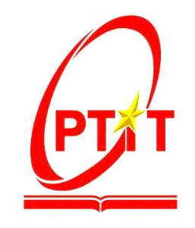

ĐỖ THỊ HUYỀN THƯƠNG

“XÂY DỰNG KẾ HOẠCH TRUYỀN THÔNG MARKETING CHO CHƯƠNG TRÌNH ĐÀO TẠO THIẾT KẾ VÀ PHÁT TRIỂN GAME CỦA HỌC VIỆN CÔNG NGHỆ BƯU CHÍNH VIỄN THÔNG”

ĐỀ ÁN THẠC SĨ QUẢN TRỊ KINH DOANH
(Theo định hướng ứng dụng)

HÀ NỘI - 2025

HỌC VIỆN CÔNG NGHỆ BƯU CHÍNH VIỄN THÔNG
---------------------------------

ĐỖ THỊ HUYỀN THƯƠNG

“XÂY DỰNG KẾ HOẠCH TRUYỀN THÔNG MARKETING CHO CHƯƠNG TRÌNH ĐÀO TẠO THIẾT KẾ VÀ PHÁT TRIỂN GAME CỦA HỌC VIỆN CÔNG NGHỆ BƯU CHÍNH VIỄN THÔNG”

CHUYÊN NGÀNH: QUẢN TRỊ KINH DOANH
MÃ SỐ: 8.34.01.01

ĐỀ ÁN THẠC SĨ QUẢN TRỊ KINH DOANH

NGƯỜI HƯỚNG DẪN KHOA HỌC: TS. TRẦN THỊ THẬP

HÀ NỘI - 2025

LỜI CAM ĐOAN
Tôi xin xác nhận rằng Đề án này là kết quả nghiên cứu do chính tôi thực hiện, dưới sự hướng dẫn của TS. Trần Thị Thập. Các thông tin và kết quả phân tích trong đề án được thu thập một cách khách quan, trung thực và phản ánh đúng thực trạng của Chương trình Thiết kế và Phát triển Game tại Học viện Công nghệ Bưu chính Viễn thông.
Tôi cam kết tuân thủ đầy đủ các nguyên tắc về liêm chính học thuậtvà bảo đảm rằng nội dung nghiên cứu trong đề án được thực hiện một cách trung thực, không vi phạm bất kỳ quy định nào liên quan đến đạo đức và tính minh bạch trong học thuật.
Hà Nội, ngày tháng năm 2025
Người cam đoan

Đỗ Thị Huyền Thương

LỜI CẢM ƠN
Trong suốt gần hai năm theo học chương trình cao học Quản trị kinh doanh tại Học viện Công nghệ Bưu chính Viễn thông, tôi luôn trân trọng sự tận tâm và nỗ lực giảng dạy của các Thầy/Cô Khoa Quản trị kinh doanh 1. Những kiến thức sâu sắc và khả năng tư duy sáng tạo mà các thầy cô truyền đạt đã tạo nền tảng quan trọng cho quá trình học tập và phát triển của tôi. Tôi đặc biệt biết ơn TS. Trần Thị Thập, người đã đồng hành, định hướng và hỗ trợ tôi xuyên suốt quá trình xây dựng và hoàn thiện đề án tốt nghiệp. Sự hướng dẫn kiên nhẫn, chi tiết và đầy tâm huyết của cô đã giúp tôi định hình phương pháp nghiên cứu, tháo gỡ các khó khăn và hoàn thành đề án một cách hiệu quả nhất.
Tôi cũng xin gửi lời cảm ơn chân thành đến các anh chị cán bộ Viện Công nghệ Thông tin và Truyền thông CDIT cùng các thầy cô giảng viên của Học viện Công nghệ Bưu chính Viễn thông – nơi tôi đang công tác. Sự hỗ trợ về dữ liệu, những ý kiến đóng góp quý báu và sự động viên của mọi người là nguồn lực quan trọng giúp tôi hoàn thành nghiên cứu này.
Xin trân trọng cảm ơn!

MỤC LỤC
LỜI CAM ĐOAN i
LỜI CẢM ƠN ii
MỤC LỤC iii
DANH MỤC KÝ HIỆU TỪ VIẾT TẮT vi
DANH MỤC BẢNG vii
DANH MỤC HÌNH viii
LỜI MỞ ĐẦU 1
CHƯƠNG 1: CƠ SỞ LÝ THUYẾT VỀ TRUYỀN THÔNG MARKETING VÀ XÂY DỰNG KẾ HOẠCH TRUYỀN THÔNG MARKETING CỦA TỔ CHỨC 6
1.1 Tổng quan về truyền thông Marketing 6
1.1.1 Khái niệm truyền thông Marketing 6
1.1.2 Vai trò của truyền thông Marketing 7
1.1.3 Mô hình truyền thông Marketing 8
1.1.4 Các công cụ truyền thông Marketing 10
1.2. Xây dựng kế hoạch truyền thông Marketing của tổ chức 14
1.2.1. Tổng quan về kế hoạch truyền thông Marketing của tổ chức 14
1.2.2 Quy trình và công cụ lập kế hoạch truyền thông marketing của tổ chức 16
1.3. Một số vấn đề truyền thông Marketing trong lĩnh vực giáo dục đại học 20
1.3.1 Đặc điểm của lĩnh vực giáo dục đại học 20
1.3.2 Tầm quan trọng của hoạt động truyền thông Marketing trong lĩnh vực giáo dục đại học 21
CHƯƠNG 2: KẾT QUẢ PHÂN TÍCH TÌNH HUỐNG TRUYỀN THÔNG MARKETING CHO CHƯƠNG TRÌNH ĐÀO TẠO THIẾT KẾ VÀ PHÁT TRIỂN GAME CỦA HỌC VIỆN CÔNG NGHỆ BƯU CHÍNH VIỄN THÔNG 25
2.1 Giới thiệu về Học viện Công nghệ Bưu chính Viễn thông và chương trình đào tạo Thiết kế và Phát triển Game 25
2.1.1 Giới thiệu về Học viện Công nghệ Bưu chính Viễn thông (PTIT) 25
2.1.2 Giới thiệu về Viện công nghệ Thông tin và Truyền thông CDIT - đơn vị được giao nhiệm vụ quản lý chương trình đào tạo Thiết kế và Phát triển Game 28
2.1.3 Giới thiệu về chương trình đào tạo Thiết kế và Phát triển Game 31
2.2. Phương pháp nghiên cứu tình huống truyền thông Marketing cho chương trình đào tạo Thiết kế và Phát triển Game của Học viện Công nghệ Bưu chính Viễn thông 32
2.2.1. Mục đích nghiên cứu 32
2.2.2. Mô hình và quy trình nghiên cứu 33
2.3. Kết quả nghiên cứu thực trạng tình huống truyền thông Marketing cho chương trình Thiết kế và Phát triển Game của PTIT 35
2.3.1 Mô hình tổ chức hoạt động truyền thông cho CTĐT chương trình Thiết kế và Phát triển Game của PTIT 35
2.3.2 Các yếu tố thuộc mô hình truyền thông cho CTĐT Thiết kế và Phát triển Game của PTIT hiện nay 36
2.3.3. Nguồn lực và ngân sách truyền thông 43
2.3.4. Thực trạng phát triển các chương trình/ công cụ truyền thông cho chương trình Thiết kế và Phát triển Game của PTIT 47
2.3.5. Việc đo lường hoạt động truyền thông Marketing 55
2.4.2 Đánh giá về tình huống truyền thông của chương trình Thiết kế và Phát triển Game PTIT 64
CHƯƠNG 3: ĐỀ XUẤT KẾ HOẠCH TRUYỀN THÔNG MARKETING CHO CHƯƠNG TRÌNH ĐÀO TẠO THIẾT KẾ VÀ PHÁT TRIỂN GAME CỦA HỌC VIỆN CÔNG NGHỆ BƯU CHÍNH VIỄN THÔNG GIAI ĐOẠN TUYỂN SINH NĂM 2026. 67
3.1 Xác định mục tiêu truyền thông 67
3.1.1 Mục tiêu định tính 67
3.1.2 Mục tiêu định lượng 68
3.2 Xác định nhóm công chúng mục tiêu 69
3.2.1. Nhóm công chúng mục tiêu chính 70
3.2.2. Nhóm công chúng mục tiêu mở rộng 73
3.3 Xác định thông điệp truyền thông 73
3.3.1. Cơ sở xác định thông điệp truyền thông 74
3.3.2. Đề xuất thông điệp truyền thông 74
3.4 Lựa chọn kênh truyền thông 75
3.4.1. Duy trì và tối ưu hóa các kênh truyền thông hiện có 76
3.4.2. Phát triển các kênh truyền thông mới 76
3.4.3. Xây dựng diễn đàn cộng đồng chuyên sâu 77
3.5 Xác định kế hoạch hành động 78
3.5.1 Kế hoạch tổng thể 78
3.5.2 Phân bổ ngân sách 83
3.6 Đánh giá và đo lường hoạt động truyền thông. 85
3.6.1. Đo lường kết quả định lượng 85
3.6.2. Đo lường kết quả định tính 86
3.6.3. Báo cáo và đánh giá 87
3.6.4. Quản trị rủi ro 87
KẾT LUẬN 88
TÀI LIỆU THAM KHẢO 89
PHỤ LỤC 91

DANH MỤC KÝ HIỆU TỪ VIẾT TẮT
Viết tắt | Tiếng Anh | Tiếng Việt
PTIT | Post and Telecommunication Institute of Technology | Học viện Công nghệ Bưu chính Viễn thông
CDIT | Institute of Information and Communications Technology CDIT | Viện công nghệ Thông tin và Truyền thông CDIT
VNPT | Vietnam Posts and Telecommunications Group | Tập đoàn Bưu chính Viễn thông Việt Nam
BTS | Base Transceiver Station | Trạm thu phát sóng di động
ICT | Information & Communication Technologies | Công nghệ thông tin và Truyền thông
BUV | British University Vietnam | Đại học Anh Quốc Việt Nam
Zalo OA | Zalo Official Account | Tài khoản Zalo của Doanh nghiệp
CTĐT |  | Chương trình đào tạo
THPT |  | Trung học phổ thông
SV |  | Sinh viên
TC |  | Tiêu chí
KPI | Key Performance Indicators | Chỉ số đánh giá hiệu quả
SEO | Search Engine Optimization | Tối ưu hóa công cụ tìm kiếm
IMC | Integrated Marketing Communications | Truyền thông marketing tích hợp
USP | Unique Selling Proposition | Lợi thế khác biệt
AMA | American Marketing Association | Hiệp hội Marketing Hoa Kỳ
SOP | Standard Operating Procedure | Quy trình vận hành chuẩn
PR | Public Relations | Quan hệ công chúng
P-GDC | PTIT Game Development Conference | Hội thảo phát triển Game PTIT

DANH MỤC BẢNG
Bảng 2. 1 Tổng hợp ngân sách truyền thông của chương trình Thiết kế và Phát triển Game 2025 45
Bảng 2. 2 Thống kê kết quả chiến dịch quảng cáo cho chương trình Thiết kế và Phát triển Game 2025 51
Bảng 2. 3 Các chương trình truyền thông của Thiết kế và Phát triển Game PTIT 2025 53
Bảng 2. 4 Kết quả khảo sát ý kiến học sinh, sinh viên, phụ huynh, đại diện doanh nghiệp về mức độ nhận biết và nhu cầu thông tin về chương trình Thiết kế và Phát triển Game 61
Bảng 3. 1 Bảng đề xuất kế hoạch truyền thông 2026 của chương trình Thiết kế và Phát triển Game PTIT 79
Bảng 3. 2 Bảng đề xuất kế hoạch truyền thông 2026 của chương trình Thiết kế và Phát triển Game PTIT 83
Bảng 3. 3 Phương án phòng ngừa rủi ro 87

DANH MỤC HÌNH
Hình 1.1 Mô hình truyền thông Marketing 9
Hình 1. 2 Quy trình lập kế hoạch truyền thông marketing của tổ chức 17
Hình 2. 1 Sơ đồ cơ cấu tổ chức của Học viện Công nghệ Bưu chính Viễn thông 28
Hình 2. 2 Sơ đồ tổ chức của Viện công nghệ Thông tin và Truyền thông CDIT 30
Hình 2. 3 Hoạt động livestream tư vấn tuyển sinh và Ngày hội Openday của Học viện Công nghệ Bưu chính Viễn thông 38
Hình 2. 4 Hoạt động tham gia sự kiện Gameverse 2025 39
Hình 2. 5 Hoạt động tổ chức talkshow kết hợp cùng doanh nghiệp 39
Hình 2. 6 Hoạt động tổ chức talkshow tư vấn về ngành nghề 40
Hình 2. 7 Trang landing page và fanpage của chương trình Thiết kế và Phát triển Game 50
Hình 2. 8 Các chỉ số của chiến dịch quảng cáo 2025 trên trang fanpgage của chương trình 51
Hình 2. 9 Các chỉ số về nội dung bài đăng của chiến dịch quảng cáo 2025 trên trang fanpage của chương trình 52
Hình 2. 10 Các chỉ số trong chiến dịch marketing qua công cụ Meta Business Suite và Google Analytics 56
Hình 2. 11 Thông tin nhân khẩu học của người trả lời khảo sát 59
Hình 2. 12 Thống kê tỷ lệ tiếp cận của đối tượng mục tiêu qua các kênh truyền thông 60

LỜI MỞ ĐẦU

Tính cấp thiết của đề tài
Trong bối cảnh hội nhập quốc tế diễn ra sâu rộng, đặc biệt trong lĩnh vực giáo dục đại học tại Việt Nam, các cơ sở đào tạo đang đứng trước áp lực cạnh tranh ngày càng gia tăng. Quyền tự chủ đại học mở rộng đã thúc đẩy các trường chủ động nâng cao năng lực quản trị, đồng thời phải đối mặt với sự cạnh tranh không chỉ nội bộ trong tỉnh hoặc khu vực, mà còn từ những trường đại học trong và ngoài nước đang hiện diện tại thị trường Việt Nam. Điều này tạo ra động lực mạnh mẽ buộc các trường phải chuyển đổi theo hướng chuyên nghiệp, linh hoạt và phát triển bền vững. Trong tiến trình đó, truyền thông trở thành một công cụ chiến lược giúp khẳng định hình ảnh, nâng cao uy tín và hỗ trợ hiệu quả cho hoạt động tuyển sinh.
Tuy nhiên, với sự đa dạng về ngành nghề và chương trình đào tạo trong một cơ sở giáo dục, việc xây dựng một kế hoạch truyền thông mang tính bao quát cho toàn trường thường khó đạt được mức độ chuyên sâu cần thiết. Mỗi ngành học sở hữu đặc thù riêng về nhóm đối tượng mục tiêu, nội dung đào tạo cũng như triển vọng nghề nghiệp, đòi hỏi cách thức truyền thông được thiết kế phù hợp. Vì vậy, việc nghiên cứu và xây dựng kế hoạch truyền thông chuyên biệt cho từng chương trình đào tạo không chỉ là yêu cầu thực tiễn mà còn là định hướng có ý nghĩa chiến lược trong bối cảnh cạnh tranh hiện nay.
Song song với đó, ngành công nghiệp Game đang trở thành một trong những lĩnh vực kinh tế – sáng tạo có tốc độ phát triển nhanh trên thế giới. Việt Nam cũng nằm trong xu thế tăng trưởng này khi thị trường game nội địa liên tục mở rộng, kéo theo đòi hỏi cao về đội ngũ nhân lực có năng lực thiết kế, lập trình và phát triển sản phẩm game. Nhu cầu nhân lực chất lượng cao trong ngành trở thành vấn đề cấp thiết đối với sự phát triển lâu dài của thị trường game Việt Nam.
Nắm bắt xu hướng này, Học viện Công nghệ Bưu chính Viễn thông (PTIT) đã chủ động xây dựng và triển khai chương trình đào tạo Thiết kế và Phát triển Game. Đây được xem là bước đi thể hiện tầm nhìn chiến lược và khả năng thích ứng nhanh của Học viện trước những thay đổi của thị trường lao động. Chương trình không chỉ mở ra cơ hội đào tạo nguồn nhân lực mới cho ngành công nghiệp game mà còn góp phần khẳng định vai trò của Học viện trong hệ sinh thái công nghệ sáng tạo tại Việt Nam.
Tuy vậy, việc đưa vào triển khai một chương trình đào tạo mới cũng đi kèm nhiều thách thức, đặc biệt trong việc tạo dựng nhận diện, xây dựng niềm tin và thu hút người học. Đối với lĩnh vực Thiết kế và Phát triển Game – một ngành còn khá mới trong hệ thống giáo dục đại học – truyền thông càng giữ vai trò quyết định. Một chiến lược truyền thông được xây dựng bài bản, khoa học và hướng đúng đối tượng sẽ góp phần quan trọng vào việc lan tỏa thông tin, nâng cao mức độ quan tâm và thu hút tuyển sinh cho chương trình.
Chính vì vậy, để chương trình đào tạo Thiết kế và Phát triển Game của PTIT tiếp cận hiệu quả nhóm công chúng mục tiêu như học sinh, phụ huynh, sinh viên và cộng đồng yêu thích game, cần thiết phải xây dựng một kế hoạch truyền thông chuyên nghiệp, có nghiên cứu và phân tích căn cứ rõ ràng. Kế hoạch này cần đảm bảo tính hệ thống, sáng tạo, phù hợp với đặc thù ngành game, đồng thời nhất quán với định hướng truyền thông tổng thể của Học viện.
Xuất phát từ những lý do trên, tác giả đã lựa chọn: “Xây dựng kế hoạch truyền thông Marketing cho chương trình đào tạo Thiết kế và Phát triển Game của Học viện Công nghệ Bưu chính Viễn thông” làm chủ đề của đề án nghiên cứu tốt nghiệp thạc sĩ ngành Quản trị Kinh doanh của mình, với hy vọng kết quả nghiên cứu thực hiện đề án sẽ là những thông tin và tài liệu tham khảo tốt để ban lãnh đạo Học viện và các đơn vị chức năng có liên quan tham khảo hướng tới mục tiêu phát triển truyền thông Marketing cho chương trình đào tạo Thiết kế và Phát triển Game của PTIT trong thời gian tới.

Tổng quan về vấn đề nghiên cứu
Trong bối cảnh môi trường giáo dục đại học Việt Nam và thế giới đang cạnh tranh ngày càng khốc liệt, hoạt động truyền thông Marketing đã chuyển từ vai trò hỗ trợ sang vị trí trọng yếu trong chiến lược phát triển của mỗi cơ sở đào tạo. Truyền thông không chỉ giúp tạo dựng hình ảnh và danh tiếng cho tổ chức giáo dục, mà còn trực tiếp góp phần thu hút người học và củng cố uy tín học thuật. Để hoạt động này phát huy hiệu quả, các trường cần một kế hoạch truyền thông được thiết kế một cách bài bản, có định hướng rõ ràng và tính chuyên nghiệp cao. Một chiến lược truyền thông khoa học sẽ giúp gia tăng mức độ nhận diện thương hiệu, đảm bảo thông điệp truyền tải thống nhất, tối ưu chi phí triển khai, xây dựng quan hệ bền vững với các nhóm đối tượng liên quan, đồng thời tạo ra lợi thế cạnh tranh trên thị trường tuyển sinh.
Thực tiễn cho thấy nhiều trường đại học trong nước đã chủ động đẩy mạnh các hoạt động truyền thông Marketing và đạt được những kết quả tích cực trong việc mở rộng ảnh hưởng và nâng cao hiệu quả tuyển sinh. Điều này được phản ánh qua số lượng lớn các nghiên cứu và luận văn liên quan đến chủ đề truyền thông trong môi trường giáo dục. Một số công trình tiêu biểu có thể kể đến như:
    - Luận văn thạc sĩ “Hoàn thiện hoạt động truyền thông Thương hiệu của các cơ sở đào tạo thuộc Đại học Huế” của Nguyễn Thị Như Quỳnh (Trường Du lịch – Đại học Huế, 2022), trong đó tác giả phân tích thực trạng truyền thông thương hiệu của các đơn vị trực thuộc Đại học Huế, đồng thời đề xuất hệ thống giải pháp nhằm nâng cao hiệu quả truyền thông ở cấp độ toàn trường.
    - Luận văn thạc sĩ “Hoạt động truyền thông của Trường Đại học Nội vụ Hà Nội: thực trạng và định hướng đến năm 2020” của Nguyễn Văn Linh (Học viện Báo chí và Tuyên truyền, 2016), tập trung làm rõ cơ sở lý luận về truyền thông và đánh giá chi tiết thực trạng hoạt động quan hệ công chúng của Trường Đại học Nội vụ Hà Nội, từ đó đưa ra các định hướng hoàn thiện cho giai đoạn tiếp theo.
    - Luận văn thạc sĩ “Xây dựng kế hoạch truyền thông nhằm quảng bá thương hiệu cho Đại học Đông Á Đà Nẵng” của Trần Thị Nhật Quỳnh (Trường Đại học Đông Á, 2012), trong đó tác giả vận dụng các lý thuyết truyền thông Marketing để phân tích tình hình xây dựng thương hiệu và đề xuất kế hoạch truyền thông phù hợp nhằm gia tăng mức độ nhận diện của trường.
Kết quả khảo sát cho thấy các công trình nghiên cứu trước đây chủ yếu tập trung vào truyền thông thương hiệu ở cấp độ tổng thể, truyền thông tuyển sinh hoặc xây dựng kế hoạch truyền thông cho các khóa học ngắn hạn. Việc triển khai nghiên cứu chuyên sâu về kế hoạch truyền thông dành cho một chương trình đào tạo cụ thể – đặc biệt là những chương trình mới, mang tính tiên phong – vẫn còn hạn chế. Trong bối cảnh cơ cấu ngành nghề thay đổi nhanh chóng và nhu cầu về nhân lực chất lượng cao ngày càng gia tăng, các chương trình đào tạo mới cần được truyền thông một cách chiến lược và phù hợp ngay từ giai đoạn đầu triển khai.
Xuất phát từ thực tiễn đó, đề án này tập trung phân tích tình huống truyền thông Marketing của chương trình đào tạo Thiết kế và Phát triển Game tại Học viện Công nghệ Bưu chính Viễn thông, đồng thời đề xuất kế hoạch truyền thông hướng đến mục tiêu tuyển sinh năm 2026 cho chương trình.

Mục đích nghiên cứu đề án
Mục đích của đề án là đề xuất kế hoạch truyền thông Marketing cho chương trình đào tạo Thiết kế và Phát triển Game của Học viện Công nghệ Bưu chính Viễn thông trong giai đoạn tuyển sinh năm 2026, bắt đầu từ 01/01/2026, kết thúc vào 30/09/2026 và định hướng truyền thông trong 2 năm tới.
Các mục tiêu cụ thể của đề án như sau:
- Tổng hợp và luận giải cơ sở lý thuyết về truyền thông Marketing và lập kế hoạch truyền thông Marketing của tổ chức.
- Thực hiện phân tích tình huống/ bối cảnh truyền thông Marketing cho chương trình đào tạo Thiết kế và Phát triển Game của Học viện Công nghệ Bưu chính Viễn thông.
- Đề xuất kế hoạch truyền thông Marketing cho chương trình đào tạo Thiết kế và Phát triển Game của Học viện Công nghệ Bưu chính Viễn thông giai đoạn tuyển sinh năm 2026.

Đối tượng và phạm vi nghiên cứu
- Đối tượng nghiên cứu: Xây dựng kế hoạch truyền thông Marketing của tổ chức.
- Phạm vi nghiên cứu:
- Phạm vi không gian: Đề án tập trung xây dựng kế hoạch truyền thông cho chương trình đào tạo Thiết kế và Phát triển Game của Học viện Công nghệ Bưu chính Viễn thông trong giai đoạn tuyển sinh năm 2026, cao điểm bắt đầu từ 01/01/2026, kết thúc vào 30/09/2026.
- Phạm vi thời gian: Đề án tập trung nghiên cứu và sử dụng dữ liệu thứ cấp trong giai đoạn từ 2023 – 2025, các dữ liệu sơ cấp được thu thập từ tháng 8-10/2025. Xây dựng kế hoạch truyền thông cho giai đoạn tuyển sinh năm 2026, bắt đầu từ 01/01/2026, kết thúc vào 30/09/2026 và định hướng truyền thông trong 2 năm tới, từ đó định hướng chuyên nghiệp hoá công tác truyền thông marketing của chương trình đào tạo Thiết kế và Phát triển Game trong giai đoạn tiếp theo.

Phương pháp nghiên cứu

5.1. Phương pháp thu thập dữ liệu
- Phương pháp thu thập dữ liệu thứ cấp: Sử dụng phương pháp nghiên cứu lý thuyết hay nghiên cứu tại bàn để tổng hợp thông tin từ các tài liệu tham khảo như giáo trình, sách, công trình nghiên cứu, đề án thạc sĩ/ tiến sĩ liên quan tới đề tài truyền thông Marketing và xây dựng kế hoạch truyền thông cho các khóa học, chương trình, ngành đào tạo và các dữ liệu nội bộ trong PTIT, Viện công nghệ Thông tin và Truyền thông CDIT.
- Phương pháp thu thập dữ liệu sơ cấp:
- Sử dụng phương pháp quan sát không tham dự từ lợi thế của học viên hiện đang là Nghiên cứu viên của Viện CDIT - đơn vị phụ trách CTĐT Thiết kế và Phát triển Game của Học viện Công nghệ Bưu chính Viễn thông.
- Phỏng vấn chuyên sâu cá nhân được thực hiện đối với lãnh đạo CDIT về định hướng chiến lược và các vấn đề quản trị truyền thông cho CTĐT Thiết kế và Phát triển Game của Học viện.
- Khảo sát bằng bảng hỏi đối với nhóm công chúng mục tiêu: 190 người trả lời là học sinh THPT, phụ huynh tại các tỉnh phía Bắc và một số doanh nghiệp, đơn vị đang hoạt động trong lĩnh vực Game để đánh giá sự biết đến CTĐT và nhu cầu thông tin đối với CTĐT Thiết kế và Phát triển Game của Học viện.

5.2. Phương pháp xử lý dữ liệu
Dữ liệu thứ cấp được tổng hợp, phân tích, so sánh để trích rút thông tin đóng góp vào vào việc đạt được mục tiêu nghiên cứu.
Dữ liệu sơ cấp thu được xử lý thông qua các bước sau:
- Làm sạch dữ liệu: Kiểm tra và loại bỏ các dữ liệu trùng lặp, thiếu sót, hoặc không hợp lệ từ các bảng khảo sát.
- Phân tích thống kê mô tả:
  - Sử dụng phần mềm Microsoft Excel và Google Sheet để thống kê, tổng hợp dữ liệu và tính toán các chỉ số như: tần suất và tỷ lệ phần trăm, giá trị trung bình …
  - Sử dụng phương pháp phân tích nội dung cho dữ liệu định tính, áp dụng đối với dữ liệu thu được từ phỏng vấn chuyên sâu để tìm ra các chủ đề, quan điểm quan trọng không thể hiện qua số liệu.
- Trực quan hóa dữ liệu: Sử dụng các loại biểu đồ trong Excel/ Sheets như biểu đồ cột, biểu đồ tròn, biểu đồ đường để minh họa các kết quả phân tích.

Bố cục đề án
Ngoài phần mở đầu, kết luận, danh mục tài liệu tham khảo, đề án chia làm 3 chương:
Chương 1: Cơ sở lý thuyết về truyền thông Marketing và xây dựng kế hoạch truyền thông Marketing của tổ chức.
Chương 2: Kết quả phân tích tình huống truyền thông Marketing cho chương trình đào tạo Thiết kế và Phát triển Game của Học viện Công nghệ Bưu chính Viễn thông.
Chương 3: Đề xuất kế hoạch truyền thông Marketing cho chương trình đào tạo Thiết kế và Phát triển Game của Học viện Công nghệ Bưu chính Viễn thông giai đoạn tuyển sinh năm 2026.

CHƯƠNG 1: CƠ SỞ LÝ THUYẾT VỀ TRUYỀN THÔNG MARKETING VÀ XÂY DỰNG KẾ HOẠCH TRUYỀN THÔNG MARKETING CỦA TỔ CHỨC

1.1 Tổng quan về truyền thông Marketing

1.1.1 Khái niệm truyền thông Marketing
Trước khi đi sâu phân tích truyền thông marketing, cần làm rõ khái niệm marketing – nền tảng lý luận của toàn bộ hoạt động này. Marketing xuất hiện trong giáo dục đại học từ khá sớm, với bài giảng đầu tiên được giảng dạy tại Đại học Michigan (Hoa Kỳ) vào năm 1902. Tại Việt Nam, marketing được đưa vào giảng dạy chính thức từ cuối những năm 1980 đến đầu những năm 1990, gắn liền với tiến trình chuyển đổi sang nền kinh tế thị trường và xu hướng tiếp cận các mô hình quản trị hiện đại. Ban đầu, marketing thường được hiểu theo nghĩa hẹp, chủ yếu liên quan đến các hoạt động thị trường và tiêu thụ sản phẩm. Tuy nhiên, cùng với sự phát triển của kinh tế và khoa học quản trị, quan điểm về marketing ngày càng được mở rộng, tiếp cận theo hướng hệ thống và chiến lược hơn.
Theo George E. Belch và Michael A. Belch (2015), marketing được hiểu là một quá trình quản trị mang tính chiến lược, trong đó doanh nghiệp tiến hành nghiên cứu thị trường, xác định nhu cầu và mong muốn của khách hàng mục tiêu, đồng thời xây dựng và triển khai các hoạt động nhằm tạo ra và trao đổi giá trị để thỏa mãn khách hàng hiệu quả hơn so với đối thủ cạnh tranh. Marketing không chỉ giới hạn ở hoạt động bán hàng hay quảng cáo, mà bao gồm toàn bộ các quyết định liên quan đến sản phẩm, giá, phân phối và truyền thông, hướng tới mục tiêu dài hạn của tổ chức và mối quan hệ bền vững với khách hàng.
Trên cơ sở đó, cùng với sự phát triển của marketing hiện đại, truyền thông marketing ngày càng trở thành một bộ phận không thể tách rời trong chiến lược marketing của các tổ chức. Trong môi trường cạnh tranh ngày càng gay gắt, truyền thông marketing đóng vai trò như cầu nối giữa doanh nghiệp và thị trường, giúp doanh nghiệp truyền tải thông tin, định vị thương hiệu và thiết lập mối quan hệ lâu dài với khách hàng. Đây được xem là một trong những yếu tố then chốt quyết định hiệu quả triển khai các chiến lược và chương trình marketing.
Theo Philip Kotler & Gary Armstrong (2012), truyền thông marketing được hiểu là quá trình doanh nghiệp truyền đạt, thuyết phục và gợi nhắc khách hàng về sản phẩm, thương hiệu hoặc tổ chức, qua đó định hình nhận thức, thái độ cũng như hành vi mua sắm của họ. Điều này cho thấy truyền thông marketing không đơn thuần là hoạt động cung cấp thông tin, mà còn là công cụ giúp doanh nghiệp tạo dựng sự tin tưởng, thuyết phục khách hàng và nâng cao năng lực cạnh tranh.
Philip Kotler & Kevin Lane Keller (2016) khẳng định truyền thông marketing là tập hợp các hoạt động mà doanh nghiệp sử dụng để thông tin, thuyết phục và nhắc nhớ người tiêu dùng — trực tiếp hoặc gián tiếp — về sản phẩm và thương hiệu mà họ cung cấp.
Bổ sung cho các cách tiếp cận trên, George E. Belch và Michael A. Belch (2015) cho rằng truyền thông marketing là quá trình mà doanh nghiệp sử dụng các công cụ truyền thông khác nhau như quảng cáo, quan hệ công chúng, xúc tiến bán, marketing trực tiếp và truyền thông số nhằm truyền tải thông tin, thuyết phục và nhắc nhở khách hàng về sản phẩm, dịch vụ hoặc thương hiệu. Truyền thông marketing giữ vai trò then chốt trong việc hỗ trợ quá trình trao đổi giá trị, giúp doanh nghiệp xây dựng nhận thức, hình ảnh thương hiệu và tác động đến hành vi của khách hàng. Trong bối cảnh marketing hiện đại, các hoạt động truyền thông cần được triển khai theo hướng tích hợp và nhất quán, nhằm tối ưu hóa hiệu quả truyền thông và gia tăng giá trị thương hiệu.
Như vậy, có thể nói bản chất của truyền thông Marketing là quá trình tạo lập và truyền tải thông tin về doanh nghiệp, thương hiệu hoặc sản phẩm đến khách hàng nhằm thuyết phục họ lựa chọn sản phẩm; đồng thời xây dựng và duy trì mối quan hệ lâu dài với khách hàng.

1.1.2 Vai trò của truyền thông Marketing
Trong bối cảnh thị trường ngày càng cạnh tranh và hành vi khách hàng không ngừng thay đổi, truyền thông marketing giữ vai trò đặc biệt quan trọng trong việc đảm bảo hiệu quả triển khai các chiến lược marketing của tổ chức. Trước hết, truyền thông marketing đóng vai trò kết nối giữa doanh nghiệp và thị trường, giúp doanh nghiệp truyền tải thông tin về sản phẩm, dịch vụ và thương hiệu tới các nhóm công chúng mục tiêu. Thông qua các hoạt động truyền thông, khách hàng có thể tiếp cận đầy đủ và kịp thời các thông tin cần thiết, từ đó hình thành nhận thức ban đầu về doanh nghiệp và giá trị mà doanh nghiệp cung cấp.
Bên cạnh chức năng cung cấp thông tin, truyền thông marketing còn giữ vai trò định hình nhận thức và xây dựng hình ảnh thương hiệu. Các thông điệp truyền thông được thiết kế và triển khai một cách nhất quán sẽ góp phần tạo dựng hình ảnh thương hiệu rõ ràng, khác biệt và có tính cạnh tranh trên thị trường. Đây là cơ sở quan trọng giúp doanh nghiệp nâng cao mức độ nhận biết thương hiệu, gia tăng sự tin tưởng của khách hàng và tạo lợi thế cạnh tranh bền vững.
Ngoài ra, truyền thông marketing có vai trò thuyết phục và tác động đến hành vi khách hàng. Thông qua các công cụ như quảng cáo, quan hệ công chúng, xúc tiến bán, marketing trực tiếp và truyền thông số, doanh nghiệp có thể ảnh hưởng đến thái độ, cảm xúc và ý định mua của khách hàng. Vai trò này đặc biệt quan trọng trong bối cảnh khách hàng có nhiều lựa chọn, khi truyền thông marketing trở thành công cụ giúp doanh nghiệp tạo ra sự khác biệt và thúc đẩy quyết định lựa chọn của khách hàng.
Không chỉ dừng lại ở việc thu hút khách hàng mới, truyền thông marketing còn góp phần xây dựng và duy trì mối quan hệ lâu dài với khách hàng hiện tại. Thông qua các hoạt động truyền thông hai chiều và tương tác liên tục, doanh nghiệp có thể lắng nghe phản hồi của khách hàng, gia tăng mức độ gắn kết và củng cố lòng trung thành đối với thương hiệu. Điều này giúp doanh nghiệp tối ưu hóa giá trị vòng đời khách hàng và nâng cao hiệu quả kinh doanh trong dài hạn.
Cuối cùng, truyền thông marketing giữ vai trò hỗ trợ quá trình trao đổi giá trị và nâng cao hiệu quả chiến lược marketing tổng thể. Khi các hoạt động truyền thông được triển khai theo hướng tích hợp và nhất quán, doanh nghiệp có thể tối ưu hóa nguồn lực, gia tăng hiệu quả truyền thông và đảm bảo sự đồng bộ giữa các mục tiêu marketing và mục tiêu chiến lược của tổ chức. Nhờ đó, truyền thông marketing trở thành một trong những trụ cột quan trọng góp phần vào sự phát triển bền vững của doanh nghiệp.

1.1.3 Mô hình truyền thông Marketing
Truyền thông marketing được xem như một quá trình mang tính tổ chức và định hướng, trong đó doanh nghiệp xây dựng, truyền tải và lan tỏa thông điệp nhằm tạo dựng sự hiểu biết, củng cố niềm tin và thúc đẩy phản ứng mong muốn từ nhóm khách hàng mục tiêu. Philip Kotler và Kevin Lane Keller (2016) cho rằng mô hình truyền thông marketing mô tả dòng chảy thông tin giữa chủ thể phát đi thông điệp (doanh nghiệp) và đối tượng tiếp nhận (khách hàng), trong đó quá trình giao tiếp được thực hiện thông qua các bước trung gian như mã hóa, lựa chọn kênh truyền thông, giải mã và phản hồi.
Theo Philip Kotler & Gary Armstrong (2012), việc nắm rõ cơ chế vận hành của mô hình này giúp các nhà quản trị hiểu được cách thức khách hàng tiếp nhận và diễn giải thông điệp; từ đó tối ưu hóa chiến lược truyền thông nhằm nâng cao năng lực định vị thương hiệu và ảnh hưởng đến hành vi mua sắm của khách hàng.
Mô hình quá trình truyền thông tổng quát được mô tả trong hình 1.1.
Người gửi
Mã hoá
Giải mã
Người nhận

Thông điệp
Phương tiện truyền thông
Phản hồi
Đáp ứng
Nhiễu
Vùng trải nghiệm của người gửi
Vùng trải nghiệm của người nhận

Hình 1.1 Mô hình truyền thông Marketing
(Nguồn: Philip Kotler & Gary Armstrong, Principles of Marketing (14th ed.), 2012)
Mô hình truyền thông marketing tập trung làm rõ các thành phần nền tảng tạo nên sự vận hành hiệu quả của một hệ thống truyền thông, đồng thời cho thấy tính tương tác hai chiều giữa doanh nghiệp và khách hàng. Trong mô hình này, người gửi là chủ thể khởi phát thông điệp – thường là doanh nghiệp hoặc tổ chức tiến hành hoạt động marketing nhằm tác động đến nhận thức, thái độ hay hành vi của khách hàng. Người gửi phải xác định rõ khách hàng mục tiêu, nội dung cần truyền tải và mong muốn về phản ứng của người nhận.
Mã hóa thông điệp là giai đoạn chuyển các ý tưởng và giá trị thành những ký hiệu hoặc hình thức thể hiện như từ ngữ, hình ảnh, âm thanh hay biểu tượng. Quá trình này đòi hỏi doanh nghiệp phải thấu hiểu đặc điểm văn hóa, tâm lý và thói quen tiếp nhận thông tin của đối tượng mục tiêu để thông điệp có thể được nhận diện và giải thích đúng ý nghĩa. Một thông điệp chỉ được xem là thành công khi việc mã hóa từ phía doanh nghiệp phù hợp với quá trình giải mã từ phía người tiếp nhận, nghĩa là người nhận hiểu đúng những gì người gửi muốn truyền tải.
Sau giai đoạn mã hóa, thông điệp được chuyển tải thông qua các kênh truyền thông như báo in, truyền hình, phát thanh, Internet, mạng xã hội hay các hình thức giao tiếp trực tiếp. Trong bối cảnh hiện nay, khách hàng phải tiếp xúc với số lượng lớn thông điệp mỗi ngày, do đó doanh nghiệp cần thiết kế nội dung nổi bật, dễ hiểu và có tính ghi nhớ cao để tránh bị “nhấn chìm” bởi nhiễu thông tin. “Nhiễu” có thể xuất phát từ tác động ngoại cảnh như môi trường, âm thanh, hoặc từ những yếu tố chủ quan như định kiến, sự khác biệt văn hóa, tâm lý hoài nghi hay tình trạng quá tải thông tin của người nhận.
Người nhận là khách hàng mục tiêu – những cá nhân mà doanh nghiệp hướng đến trong nỗ lực truyền thông. Khi tiếp xúc với thông điệp, họ sẽ diễn giải thông tin và đưa ra phản ứng, bao gồm thay đổi về nhận thức, cảm xúc hoặc hành động như tìm hiểu thêm, thử nghiệm sản phẩm, hoặc tiến tới mua hàng. Phản hồi từ phía người nhận quay trở lại doanh nghiệp đóng vai trò quan trọng, giúp doanh nghiệp đánh giá mức độ hiệu quả của các thông điệp đã truyền tải và điều chỉnh cho phù hợp trong những chiến dịch tiếp theo.
Như vậy, mô hình truyền thông marketing không phải là quy trình truyền đạt thông tin theo một chiều, mà là chuỗi tương tác liên tục trong đó mỗi thành tố đều ảnh hưởng đến hiệu quả cuối cùng của hoạt động truyền thông. Việc nắm vững và quản trị tốt các yếu tố của mô hình – từ khâu thiết kế thông điệp, lựa chọn phương tiện truyền thông, nhận diện và kiểm soát nhiễu đến việc thu thập và phân tích phản hồi – sẽ giúp doanh nghiệp truyền tải giá trị một cách rõ ràng hơn, tiếp cận khách hàng mục tiêu hiệu quả hơn và cải thiện hiệu suất của các chiến lược marketing.

1.1.4 Các công cụ truyền thông Marketing
Trong bối cảnh marketing hiện đại, truyền thông marketing giữ vai trò nòng cốt trong việc tạo dựng và duy trì mối quan hệ giữa doanh nghiệp và khách hàng. Để đạt được điều này, các doanh nghiệp triển khai hệ thống truyền thông marketing tích hợp (IMC), đảm bảo mọi công cụ và thông điệp được phối hợp nhịp nhàng, nhất quán và hướng đến cùng mục tiêu tác động lên nhóm công chúng mục tiêu.
Theo mô hình IMC được Philip Kotler & Gary Armstrong (2012) đề xuất, các công cụ truyền thông chủ yếu bao gồm: quảng cáo, khuyến mãi, quan hệ công chúng, marketing trực tiếp, truyền thông kỹ thuật số, các hình thức tương tác trực tuyến và bán hàng cá nhân. Mỗi công cụ có chức năng riêng, nhưng khi phối hợp đồng bộ sẽ tạo nên hiệu quả cộng hưởng trong xây dựng thương hiệu và thúc đẩy hành vi tiêu dùng.
    - Quảng cáo (Advertising)
Quảng cáo là một trong những công cụ truyền thông marketing xuất hiện sớm và được sử dụng rộng rãi trong hoạt động marketing của các tổ chức. Theo George E. Belch và Michael A. Belch (2015), quảng cáo là hình thức truyền thông có tính phi cá nhân, trong đó thông điệp về sản phẩm, dịch vụ hoặc thương hiệu được truyền tải tới một nhóm công chúng mục tiêu thông qua các phương tiện truyền thông có trả phí và có chủ thể tài trợ xác định. Điểm đặc trưng của quảng cáo là khả năng kiểm soát nội dung thông điệp và phạm vi tiếp cận lớn, giúp doanh nghiệp chủ động trong việc xây dựng hình ảnh thương hiệu và truyền tải giá trị đến khách hàng. Bổ sung cho cách tiếp cận này, Philip Kotler & Kevin Lane Keller (2016) cho rằng quảng cáo thường được triển khai thông qua các phương tiện truyền thông đại chúng như truyền hình, báo in, phát thanh, bảng quảng cáo ngoài trời và các nền tảng truyền thông số, nhằm thực hiện các chức năng cung cấp thông tin, thuyết phục và gợi nhắc khách hàng. Nhờ khả năng tiếp cận rộng và tính lặp lại cao, quảng cáo đóng vai trò quan trọng trong việc nâng cao mức độ nhận biết thương hiệu, hỗ trợ định vị sản phẩm và tác động đến thái độ cũng như hành vi tiêu dùng của khách hàng.
Nhìn dưới góc độ học thuật, quảng cáo thể hiện một số đặc điểm cốt yếu:
- Tính phi cá nhân: Thông điệp hướng đến một tập thể người nhận chứ không nhắm vào từng cá nhân cụ thể trong thời điểm truyền tin.
- Tính gián tiếp: Người gửi và người nhận không tương tác trực tiếp, mà đều phụ thuộc vào phương tiện truyền tải trung gian.
- Tính chuẩn hóa của thông điệp: Quảng cáo thường mang cấu trúc thông điệp được định dạng sẵn, phù hợp với diện rộng.
- Tính thuyết phục: Bản chất của quảng cáo là tác động đến nhận thức, tạo ấn tượng và hướng người tiêu dùng đến hành vi mong muốn.
- Tính công khai của nguồn tài trợ: Nội dung quảng cáo luôn gắn với nhà tài trợ rõ ràng, vốn là điểm phân biệt cơ bản với PR.
- Khả năng phối hợp cao: Quảng cáo thường kết hợp với các công cụ truyền thông khác nhằm gia tăng sức lan tỏa và hiệu quả truyền đạt.
Trong bối cảnh chuyển đổi số, quảng cáo kỹ thuật số nổi lên như một xu hướng chủ đạo, nhờ khả năng đo lường một cách chính xác mức độ hiệu quả, hướng đến phân khúc cụ thể và điều chỉnh linh hoạt theo hành vi của người dùng. Sự dịch chuyển này vừa phản ánh sự thay đổi trong hành vi tiêu dùng, vừa cho thấy doanh nghiệp ngày càng ưu tiên các hình thức truyền thông có tính cá nhân hóa cao và khả năng theo dõi phản hồi theo thời gian thực.
    - Xúc tiến bán hàng (Sales Promotion)
Xúc tiến bán là tập hợp các biện pháp kích thích ngắn hạn nhằm khuyến khích người tiêu dùng mua sản phẩm hoặc hỗ trợ các trung gian phân phối nâng cao doanh số trong một khoảng thời gian cụ thể. Theo Philip Kotler & Gary Armstrong (2012), xúc tiến bán không chỉ là công cụ bổ trợ cho quảng cáo mà còn là phương thức tạo ra động cơ mua hàng tức thời, thông qua những lợi ích tăng thêm như giảm giá, tặng kèm, mẫu dùng thử, ưu đãi thời vụ hoặc các chương trình tích điểm.
Về bản chất học thuật, xúc tiến bán có những đặc điểm sau:
- Tính truyền thông: Mỗi hình thức xúc tiến bán đều truyền tải thông tin về lợi ích bổ sung mà người tiêu dùng có thể nhận được.
- Tính kích thích: Mục tiêu chính của xúc tiến bán là tăng động cơ mua hàng bằng cách tạo thêm giá trị tức thời.
- Tính ngắn hạn: Các chương trình xúc tiến bán thường có thời gian hiệu lực cụ thể nhằm tạo cảm giác cấp bách.
- Tính thúc đẩy mạnh: Không chỉ hướng đến người mua cuối cùng, xúc tiến bán còn tác động đến lực lượng bán hàng và các nhà phân phối trung gian.
Xúc tiến bán có vai trò:
- Gia tăng sự quan tâm tức thời, giúp khách hàng hành động ngay.
- Tăng doanh số ngắn hạn, hỗ trợ các chiến dịch quảng cáo hoặc PR.
- Thúc đẩy các trung gian phân phối, tạo động lực bán hàng tốt hơn.
- Khuyến khích nhân viên bán hàng, nhằm tối ưu hóa quá trình tiêu thụ.
- Đặc điểm nổi bật của xúc tiến bán gồm:
- Mang tính truyền thông, vì nó cung cấp thông tin và tạo sự chú ý.
- Mang tính khuyến khích, vì nó trao cho khách hàng thêm lợi ích.
- Mang tính mời chào, vì nó tạo ra lời kêu gọi hành động trực tiếp (“mua ngay”, “sử dụng ngay”).
Xúc tiến bán đóng vai trò quan trọng trong các giai đoạn doanh nghiệp muốn tăng thị phần nhanh chóng, xâm nhập thị trường mới hoặc xử lý tồn kho. Tuy vậy, lạm dụng xúc tiến bán có thể dẫn đến hệ quả giảm giá trị cảm nhận về thương hiệu, do đó cần được phối hợp cân bằng với các công cụ truyền thông khác.
    - Quan hệ công chúng (Public Relations – PR)
Trong hệ thống truyền thông marketing tích hợp, quan hệ công chúng được xem là một công cụ truyền thông có vai trò chiến lược trong việc xây dựng và duy trì hình ảnh, uy tín của tổ chức. Theo George E. Belch và Michael A. Belch (2015), PR góp phần tạo dựng sự hiểu biết, thiện cảm và niềm tin của công chúng thông qua các hoạt động truyền thông mang tính phi thương mại, đồng thời hỗ trợ và bổ sung cho các công cụ truyền thông marketing khác. Nhờ mức độ tin cậy cao của thông tin, quan hệ công chúng có khả năng tác động hiệu quả đến nhận thức và thái độ của công chúng, qua đó góp phần quản trị danh tiếng và nâng cao giá trị thương hiệu trong dài hạn.
PR có một số đặc trưng quan trọng:
- Tính tin cậy cao: Thông điệp từ PR thường được xem là khách quan hơn quảng cáo.
- Tính linh hoạt: PR có thể can thiệp trong nhiều bối cảnh – từ xây dựng thương hiệu, tổ chức sự kiện, xử lý khủng hoảng đến duy trì quan hệ báo chí.
- Tính thuyết phục gián tiếp: PR tác động đến nhận thức và thái độ thông qua thông tin, không trực diện như quảng cáo.
- Tính cộng đồng: PR hướng đến việc đảm bảo lợi ích hài hòa giữa doanh nghiệp và xã hội.
Nếu quảng cáo giúp doanh nghiệp được nhận biết, PR giúp doanh nghiệp được tôn trọng và tin tưởng. Chính vì vậy, PR là nhân tố không thể thiếu trong các chiến lược truyền thông hiện đại.
    - Marketing trực tiếp (Direct Marketing)
DMA – Hiệp hội Marketing trực tiếp của Mỹ xem marketing trực tiếp là hệ thống tương tác cho phép doanh nghiệp tiếp cận khách hàng mục tiêu thông qua một hoặc nhiều kênh truyền thông, đồng thời đo lường được phản hồi từ khách hàng. Theo Philip Kotler & Gary Armstrong (2012), marketing trực tiếp hướng đến việc thiết lập mối liên hệ cá nhân hóa với nhóm khách hàng đã được lựa chọn cẩn thận, nhằm mục tiêu vừa tạo ra phản ứng tức thời vừa duy trì quan hệ dài hạn.
Marketing trực tiếp có năm đặc trưng nổi bật:
- Tính không đại chúng, vì chỉ tiếp cận khách hàng tiềm năng đã được xác định.
- Tính cá nhân hóa, nội dung thông điệp được thiết kế dựa trên dữ liệu cá nhân.
- Tính cập nhật, thông tin phải được đổi mới liên tục theo nhu cầu và hành vi của khách hàng.
- Tính đo lường, phản hồi khách hàng được ghi nhận và phân tích ngay lập tức.
- Tính phụ thuộc dữ liệu, chất lượng cơ sở dữ liệu quyết định hiệu quả truyền thông.
Marketing trực tiếp đặc biệt phù hợp khi doanh nghiệp muốn gia tăng mức độ tương tác sâu hoặc thúc đẩy mua sắm lặp lại. Tuy nhiên, việc sử dụng quá mức có thể gây phản ứng tiêu cực nếu khách hàng cảm thấy bị làm phiền.
    - Bán hàng cá nhân (Personal Selling)
Bán hàng cá nhân (personal selling) là một công cụ quan trọng trong hệ thống truyền thông marketing, phản ánh sự tương tác trực tiếp giữa doanh nghiệp và khách hàng. Theo George E. Belch và Michael A. Belch (2015), bán hàng cá nhân là hình thức truyền thông mang tính cá nhân hóa cao, trong đó nhân viên bán hàng trực tiếp giao tiếp với khách hàng nhằm trình bày, giải thích và thuyết phục về giá trị của sản phẩm hoặc dịch vụ. Thông qua quá trình tiếp xúc hai chiều, doanh nghiệp có thể thu thập thông tin phản hồi từ khách hàng, điều chỉnh thông điệp và xây dựng mối quan hệ lâu dài.
Bán hàng cá nhân được xem là công cụ truyền thông mang tính tương tác cao nhất, vì:
- Người bán có thể quan sát và trả lời trực tiếp phản ứng của khách hàng.
- Nội dung trao đổi có thể thay đổi linh hoạt, phù hợp từng trường hợp.
- Quan hệ giữa khách hàng và người bán có thể phát triển thành quan hệ trung thành.
- Phản hồi đến doanh nghiệp mang tính tức thời.
Quy trình bán hàng cá nhân thường bao gồm: tìm kiếm khách hàng, chuẩn bị, tiếp cận, trình bày, xử lý phản đối, chốt hợp đồng và chăm sóc sau bán. Đây là công cụ quan trọng nhất trong các ngành yêu cầu tư vấn sâu hoặc có giá trị giao dịch lớn.
    - Marketing trực tuyến và mạng xã hội - (Online & Social Media Marketing)
Marketing trực tuyến trở thành xu hướng chủ đạo trong thời đại kỹ thuật số. Theo Hiệp hội Marketing Hoa Kỳ, marketing trực tuyến là hoạt động marketing dựa trên nền tảng Internet, bao gồm toàn bộ quá trình nghiên cứu thị trường, quảng bá thương hiệu, phân phối sản phẩm và tương tác với khách hàng. Philip Kotler & Gary Armstrong (2012) cho rằng marketing trực tuyến là quá trình lập kế hoạch và triển khai hoạt động nhằm thỏa mãn nhu cầu khách hàng thông qua phương tiện điện tử.
Những điểm khác biệt quan trọng của marketing trực tuyến so với marketing truyền thống bao gồm:
- Tính tương tác hai chiều, cho phép doanh nghiệp và khách hàng trao đổi liên tục.
- Khả năng cá nhân hóa, hướng đến từng cá nhân dựa trên dữ liệu hành vi.
- Tính đo lường cao, mọi chỉ số đều có thể theo dõi theo thời gian thực.
- Không giới hạn lãnh thổ, giúp doanh nghiệp tiếp cận thị trường toàn cầu.
Trong bối cảnh người tiêu dùng dành nhiều thời gian trên các nền tảng số, marketing trực tuyến và truyền thông mạng xã hội trở thành công cụ không thể thiếu, đặc biệt đối với các thương hiệu nhắm đến nhóm khách hàng trẻ.

1.2. Xây dựng kế hoạch truyền thông Marketing của tổ chức

1.2.1. Tổng quan về kế hoạch truyền thông Marketing của tổ chức
    - Khái niệm kế hoạch truyền thông Marketing của tổ chức
Kế hoạch truyền thông marketing được xem là một cấu phần trọng yếu trong chiến lược marketing tổng thể của bất kỳ tổ chức nào. Đây là công cụ định hướng cho toàn bộ các hoạt động truyền thông nhằm hỗ trợ doanh nghiệp đạt được mục tiêu về nhận thức thương hiệu, tạo dựng sự thuyết phục và thúc đẩy các hành vi mong muốn từ phía khách hàng. Theo Philip Kotler & Kevin Lane Keller (2016), việc lập kế hoạch truyền thông marketing là một quy trình mang tính hệ thống, trong đó tổ chức xác định rõ đối tượng mục tiêu, xây dựng thông điệp cốt lõi, lựa chọn các công cụ và kênh truyền thông phù hợp, đồng thời thiết lập cơ chế đánh giá hiệu quả. Mục tiêu cuối cùng của quá trình này là đảm bảo sự thống nhất trong thông điệp thương hiệu và tối đa hóa mức độ ảnh hưởng của hoạt động truyền thông đến công chúng mục tiêu.
    - Vai trò của việc xây dựng kế hoạch truyền thông Marketing của tổ chức
Việc hình thành một kế hoạch truyền thông marketing bài bản có ý nghĩa chiến lược đối với tổ chức, bởi nó đóng vai trò định hướng và điều hành toàn bộ hoạt động truyền thông trong ngắn hạn và dài hạn.
Thứ nhất, kế hoạch truyền thông marketing giúp làm rõ mục tiêu và xác định đối tượng tiếp cận. Thông qua việc phân tích thị trường, đánh giá bối cảnh cạnh tranh và nghiên cứu hành vi người tiêu dùng, tổ chức có thể xác định nhóm công chúng trọng tâm. Điều này tạo cơ sở để xây dựng thông điệp phù hợp, đáp ứng đúng nhu cầu và kỳ vọng của khách hàng, đồng thời lựa chọn kênh truyền thông mang lại hiệu quả tối ưu.
Thứ hai, kế hoạch truyền thông marketing góp phần tạo ra sự tích hợp và nhất quán trong toàn bộ hoạt động truyền thông. Trong môi trường truyền thông đa kênh hiện nay, người tiêu dùng tiếp nhận thông tin từ vô số nguồn khác nhau. Do đó, việc đảm bảo sự đồng bộ giữa các công cụ như quảng cáo, PR, xúc tiến bán, marketing trực tiếp, marketing số hoặc mạng xã hội là yếu tố thiết yếu để hình thành một hình ảnh thương hiệu thống nhất. Sự nhất quán này không chỉ gia tăng mức độ ghi nhớ thương hiệu mà còn củng cố niềm tin và cảm xúc tích cực của khách hàng đối với tổ chức.
Thứ ba, kế hoạch truyền thông marketing giúp sử dụng hiệu quả nguồn lực và ngân sách. Việc lập kế hoạch rõ ràng cho phép tổ chức xác định thứ tự ưu tiên, phân bổ ngân sách theo mức độ quan trọng của từng hoạt động và lựa chọn thời điểm triển khai phù hợp. Điều này giúp hạn chế sự lãng phí và nâng cao hiệu quả đầu tư truyền thông, đặc biệt trong bối cảnh các doanh nghiệp ngày càng chịu áp lực về hiệu suất chi tiêu marketing.
Thứ tư, kế hoạch truyền thông marketing là công cụ kiểm soát và đánh giá hiệu quả truyền thông. Quá trình lập kế hoạch cho phép tổ chức thiết lập các chỉ số đo lường cụ thể, từ đó theo dõi, đánh giá và điều chỉnh chiến lược khi cần thiết. Thông qua phản hồi của thị trường, doanh nghiệp có thể nhận diện những điểm chưa phù hợp, cải thiện nội dung thông điệp và điều chỉnh các kênh truyền thông để thích ứng với sự thay đổi của thị trường và hành vi người tiêu dùng.
Cuối cùng, việc xây dựng kế hoạch truyền thông marketing góp phần nâng cao khả năng cạnh tranh và phát triển giá trị thương hiệu. Một kế hoạch được thiết kế bài bản sẽ giúp doanh nghiệp tạo dựng hình ảnh chuyên nghiệp, duy trì mức độ hiện diện liên tục trên thị trường và củng cố mối quan hệ lâu dài với khách hàng cũng như các bên liên quan. Từ đó, thương hiệu không chỉ được nhận diện rộng rãi mà còn trở nên đáng tin cậy và bền vững hơn trong môi trường cạnh tranh.

1.2.2 Quy trình và công cụ lập kế hoạch truyền thông marketing của tổ chức
Theo quan điểm của George E. Belch và Michael A. Belch (2015), quy trình lập kế hoạch truyền thông marketing của tổ chức được hiểu là một quá trình có cấu trúc chặt chẽ, gắn kết trực tiếp với kế hoạch marketing tổng thể, nhằm đảm bảo các hoạt động truyền thông được thiết kế và triển khai một cách nhất quán, có hệ thống và hướng đến việc đạt được các mục tiêu marketing đã xác định. Quy trình này không chỉ tập trung vào việc lựa chọn công cụ truyền thông đơn lẻ, mà nhấn mạnh đến sự phối hợp tích hợp giữa các công cụ truyền thông trong một chương trình truyền thông marketing tích hợp (Integrated Marketing Communications – IMC).
Cụ thể, quy trình lập kế hoạch truyền thông marketing bắt đầu từ việc xem xét lại kế hoạch marketing tổng thể của tổ chức, bao gồm mục tiêu marketing, chiến lược thị trường và định hướng thương hiệu. Trên cơ sở đó, tổ chức tiến hành phân tích tình huống chương trình truyền thông, đánh giá bối cảnh thị trường, đối tượng công chúng mục tiêu, đối thủ cạnh tranh và các yếu tố môi trường tác động đến hoạt động truyền thông. Bước tiếp theo là phân tích quá trình truyền thông và xác định các mục tiêu truyền thông, từ đó làm căn cứ cho việc xác định ngân sách và phân bổ nguồn lực phù hợp.
Trên nền tảng các phân tích và mục tiêu đã xác định, doanh nghiệp tiến hành xây dựng chương trình truyền thông marketing tích hợp, trong đó các công cụ như quảng cáo, quan hệ công chúng, khuyến mãi bán hàng, marketing trực tiếp, marketing số và bán hàng cá nhân được thiết kế và phối hợp đồng bộ nhằm truyền tải thông điệp nhất quán đến khách hàng mục tiêu. Cuối cùng, toàn bộ chương trình được triển khai, theo dõi, đánh giá và kiểm soát, nhằm đo lường mức độ đạt được của các mục tiêu truyền thông và tạo cơ sở điều chỉnh cho các chu kỳ lập kế hoạch tiếp theo.
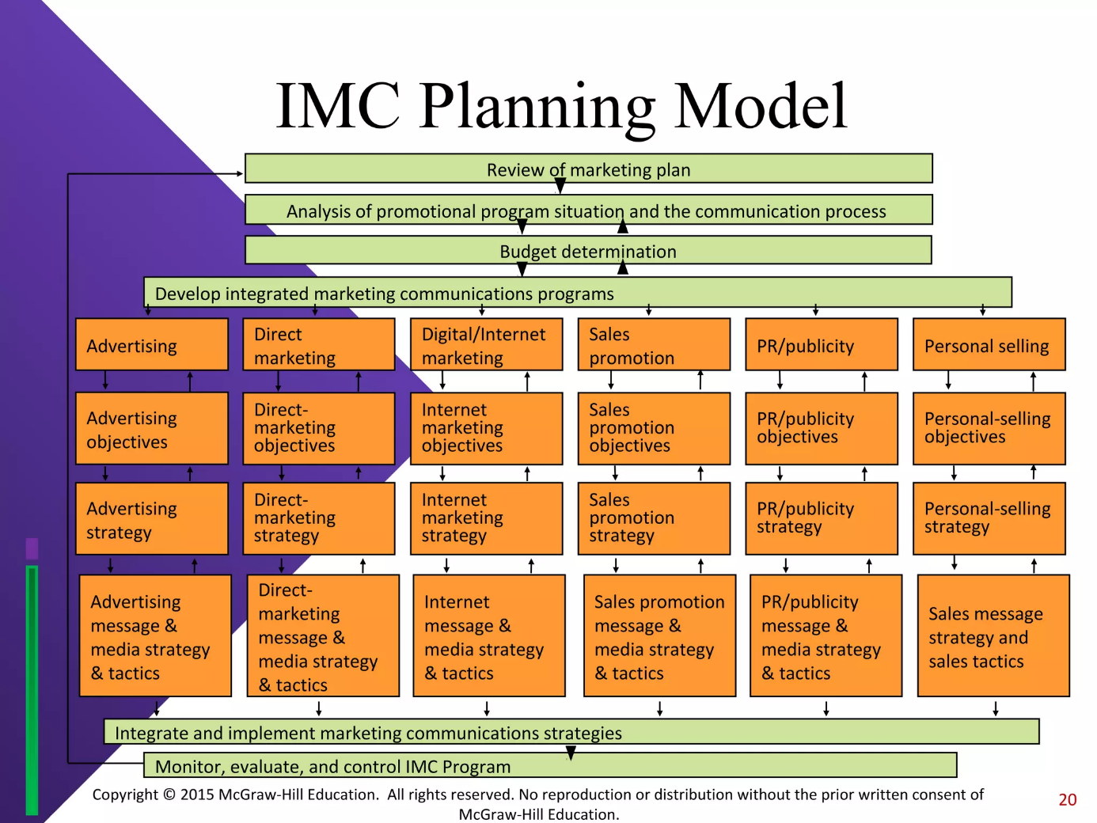

Hình 1. 2 Quy trình lập kế hoạch truyền thông marketing của tổ chức
(Nguồn: George E. Belch & Michael A. Belch, Advertising and Promotion: An Integrated Marketing Communications Perspective 10th, 2015)
    - Bước 1: Đánh giá kế hoạch Marketing tổng thể
Ở hầu hết các doanh nghiệp, kế hoạch truyền thông marketing không tồn tại độc lập mà luôn gắn liền với hệ thống chiến lược marketing tổng thể. Do đó, nhóm xây dựng kế hoạch truyền thông cần hiểu rõ vai trò của truyền thông marketing trong tổng thể chiến lược marketing, cũng như nhận thức đúng vị trí của các công cụ xúc tiến trong hỗn hợp marketing.
Bước đầu tiên của quy trình lập kế hoạch chính là xem xét lại chiến lược marketing tổng thể của tổ chức, bao gồm: mục tiêu dài hạn, mục tiêu thị trường, định vị thương hiệu, chiến lược sản phẩm, chiến lược giá, chiến lược phân phối và chiến lược cạnh tranh. Việc đánh giá này giúp doanh nghiệp xác định:
- Tổ chức đang đứng ở vị trí nào trên thị trường?
- Mục tiêu của thương hiệu trong giai đoạn tiếp theo là gì?
- Năng lực nội tại có đủ để hỗ trợ chiến lược truyền thông hay không?
Những thông tin này tạo nền tảng quan trọng để xây dựng một kế hoạch truyền thông có tính định hướng và phù hợp với mục tiêu chiến lược chung.
    - Bước 2: Phân tích tình huống truyền thông
Sau khi đã rà soát kế hoạch marketing chung, bước tiếp theo là phân tích toàn diện bối cảnh truyền thông hiện tại. Giai đoạn này nhằm nhận diện các cơ hội và thách thức, từ đó xác định được tiền đề cho việc xây dựng chiến lược truyền thông phù hợp.
    - Phân tích nội bộ
Phân tích nội bộ tập trung vào khả năng của doanh nghiệp trong việc triển khai và quản trị các hoạt động truyền thông. Các nội dung bao gồm:
- Năng lực tổ chức bộ phận truyền thông và mức độ phối hợp với các phòng ban.
- Nguồn lực tài chính, cơ sở vật chất, đội ngũ nhân sự, năng lực sáng tạo.
- Đánh giá hiệu quả các chiến dịch truyền thông đã thực hiện.
- Giá trị thương hiệu hiện tại, tài sản thương hiệu và mức độ nhận biết của công chúng.
- Đặc điểm của sản phẩm/dịch vụ như: USP, bao bì, giá cả, thiết kế, vòng đời sản phẩm.
Phân tích nội bộ giúp doanh nghiệp nhận diện điểm mạnh, hạn chế và khả năng cạnh tranh của mình trong hoạt động truyền thông.
    - Phân tích bên ngoài
Phân tích bên ngoài hướng đến việc đánh giá các yếu tố thị trường và môi trường truyền thông mà doanh nghiệp đang đối mặt:
- Khách hàng mục tiêu: đặc điểm nhân khẩu học, tâm lý, hành vi mua, quá trình ra quyết định, động cơ và rào cản khi tiếp nhận thông tin.
- Thị trường và chiến lược định vị: quy mô thị trường, xu hướng tăng trưởng, mức độ hấp dẫn của các phân khúc.
- Đối thủ cạnh tranh: thông điệp, chiến lược truyền thông, mức độ đầu tư ngân sách, điểm mạnh – điểm yếu trong hoạt động xúc tiến.
- Môi trường vĩ mô: tác động từ yếu tố kinh tế, văn hóa – xã hội, pháp luật, công nghệ, xu hướng tiêu dùng.
Phân tích bên ngoài tạo điều kiện để doanh nghiệp hiểu rõ bức tranh tổng thể của truyền thông thị trường, giúp đưa ra chiến lược IMC mang tính cạnh tranh cao.
    - Bước 3: Phân tích quy trình truyền thông
Sau khi đã đánh giá đầy đủ bối cảnh, bước tiếp theo là xem xét quá trình truyền thông – tức cách thức thông điệp được mã hóa, truyền tải, giải mã và phản hồi. Việc phân tích quy trình truyền thông giúp doanh nghiệp lựa chọn phương án truyền thông tối ưu, gắn liền với đặc điểm hành vi tiếp nhận thông tin của người tiêu dùng.
Ở bước này, doanh nghiệp cần:
- Hiểu rõ trải nghiệm tiếp nhận thông tin của khách hàng.
- Đánh giá khả năng tương thích giữa thông điệp và kênh truyền thông.
- Xác định loại thông điệp phù hợp nhất (thông tin, cảm xúc, lý trí…).
- Nhận diện các yếu tố gây nhiễu trong quá trình truyền thông.
- Tách bạch mục tiêu truyền thông và mục tiêu marketing.
Điểm khác biệt quan trọng:
- Mục tiêu marketing hướng đến kết quả định lượng như doanh số, thị phần, lợi nhuận.
- Mục tiêu truyền thông nhắm vào thay đổi nhận thức, thái độ và hành vi của khách hàng.
    - Bước 4: Thiết lập mục tiêu và ngân sách truyền thông
Khi các mục tiêu truyền thông đã được xác lập, doanh nghiệp tiến hành dự kiến ngân sách. Ngân sách truyền thông thường được xác định bằng:
- Tỷ lệ phần trăm doanh thu,
- Phương pháp theo khả năng chi trả,
- Phương pháp bám theo đối thủ,
- Dựa trên mục tiêu – nhiệm vụ.
Giai đoạn này giúp doanh nghiệp xác định năng lực tài chính thực tế để triển khai hoạt động truyền thông.
    - Bước 5: Phát triển chương trình truyền thông marketing
Đây là bước trọng tâm của quy trình lập kế hoạch. Trong giai đoạn này, doanh nghiệp phải:
- Xác định vai trò của từng công cụ truyền thông (quảng cáo, PR, marketing trực tiếp, digital…).
- Tích hợp các công cụ thành một chiến lược IMC thống nhất.
- Xây dựng thông điệp chủ đạo và điều chỉnh thông điệp phù hợp cho từng kênh.
- Quyết định hình thức triển khai: tự thực hiện hoặc hợp tác với agency.
- Lựa chọn phương tiện truyền thông phù hợp với từng nhóm đối tượng.
Nội dung thông điệp, giọng điệu, hình ảnh và thời điểm truyền thông đều được xác định tại giai đoạn này.
    - Bước 6: Giám sát, đánh giá, kiểm soát chương trình truyền thông marketing
Giai đoạn cuối cùng của quy trình là đánh giá hiệu quả chương trình truyền thông. Việc theo dõi và đo lường bao gồm:
- Đánh giá mức độ đạt được mục tiêu truyền thông.
- Phân tích phản hồi của thị trường.
- Theo dõi các chỉ số hiệu suất (KPIs).
- Xác định điểm mạnh và điểm hạn chế của chiến dịch.
- Đề xuất điều chỉnh cho các chiến dịch tiếp theo.
Đây là bước có vai trò quan trọng trong việc đảm bảo tính thích ứng của truyền thông và giúp doanh nghiệp phản ứng linh hoạt trước những thay đổi của môi trường cạnh tranh.

1.3. Một số vấn đề truyền thông Marketing trong lĩnh vực giáo dục đại học

1.3.1 Đặc điểm của lĩnh vực giáo dục đại học
Giáo dục đại học được xếp vào nhóm dịch vụ, nhưng là một loại hình dịch vụ có tính đặc thù cao. Sản phẩm mà các cơ sở đào tạo cung cấp không phải là hàng hóa hữu hình, mà là quá trình hình thành và phát triển năng lực của người học. Vì vậy, nhiều đặc tính cơ bản của dịch vụ nói chung được thể hiện một cách đậm nét trong giáo dục đại học.
Thứ nhất, đối tượng “sản phẩm” mang tính trừu tượng và khó quan sát trực tiếp. Những gì người học nhận được từ chương trình đào tạo là kiến thức, kỹ năng, thái độ nghề nghiệp và các giá trị xã hội. Các yếu tố này chỉ có thể được cảm nhận và đánh giá trong một khoảng thời gian dài thông qua quá trình học tập, trải nghiệm, việc làm sau tốt nghiệp… chứ không thể “kiểm tra chất lượng” ngay tại thời điểm đăng ký như với hàng hóa hữu hình. Điều này khiến uy tín, danh tiếng và hình ảnh của cơ sở đào tạo trở thành tín hiệu quan trọng để phụ huynh, người học và xã hội dùng làm căn cứ đánh giá.
Thứ hai, quá trình sản xuất – cung ứng dịch vụ và quá trình tiêu dùng diễn ra đồng thời. Chất lượng giáo dục không chỉ phụ thuộc vào chương trình, giảng viên, cơ sở vật chất… mà còn gắn với mức độ tham gia, nỗ lực và động cơ học tập của chính sinh viên. Người học vừa là “khách hàng” vừa là “đồng tác nhân tạo ra kết quả dịch vụ”. Do đó, đầu ra của giáo dục đại học có mức độ biến thiên cao giữa các cá nhân, khó tiêu chuẩn hóa tuyệt đối.
Thứ ba, quá trình ra quyết định lựa chọn chương trình và cơ sở đào tạo thường dài, mang tính rủi ro cao và chịu ảnh hưởng của nhiều bên liên quan. Quyết định chọn ngành, chọn trường thường được cân nhắc trong thời gian dài, gắn với kỳ thi đầu vào, khả năng tài chính của gia đình, triển vọng nghề nghiệp, xu hướng thị trường lao động, cũng như hình ảnh thương hiệu của trường. Đây là loại quyết định có ảnh hưởng lớn đến tương lai cá nhân nên người học thường tìm kiếm nhiều nguồn thông tin, tham khảo ý kiến từ nhà trường, gia đình, thầy cô, bạn bè, doanh nghiệp…
Thứ tư, khách thể mà giáo dục đại học phục vụ có cấu trúc đa tầng. Bên cạnh sinh viên – người trực tiếp sử dụng dịch vụ, còn có phụ huynh, doanh nghiệp tuyển dụng, các tổ chức đối tác, cơ quan quản lý nhà nước, cộng đồng địa phương và xã hội rộng lớn. Mỗi nhóm có lợi ích, kỳ vọng và tiêu chuẩn đánh giá riêng (chất lượng đào tạo, cơ hội việc làm, đóng góp khoa học, trách nhiệm xã hội…), buộc cơ sở giáo dục phải thiết kế hoạt động truyền thông theo hướng đa chiều, linh hoạt về thông điệp và hình thức.
Thứ năm, môi trường cạnh tranh trong giáo dục đại học ngày càng gia tăng. Tự chủ đại học, xu hướng quốc tế hóa giáo dục, sự tham gia của các cơ sở đào tạo nước ngoài, cùng với sự phát triển mạnh mẽ của các chương trình đào tạo trực tuyến, liên kết đào tạo… đã khiến sinh viên có nhiều lựa chọn hơn. Các trường buộc phải chú trọng tới hoạt động truyền thông và marketing như một công cụ chiến lược để thu hút người học, đối tác và nguồn lực xã hội.
Cuối cùng, giáo dục đại học gắn với sứ mệnh xã hội và phát triển bền vững. Bên cạnh chức năng đào tạo nguồn nhân lực, các trường đại học còn là trung tâm nghiên cứu, đổi mới sáng tạo, chuyển giao tri thức và đóng góp vào sự phát triển kinh tế – xã hội. Do đó, hoạt động truyền thông không chỉ nhằm mục tiêu tuyển sinh, mà còn có vai trò diễn giải, khẳng định sứ mệnh, trách nhiệm và giá trị xã hội của nhà trường trước công chúng.

1.3.2 Tầm quan trọng của hoạt động truyền thông Marketing trong lĩnh vực giáo dục đại học
Trong bối cảnh giáo dục đại học ngày càng vận hành theo cơ chế cạnh tranh và định hướng thị trường, truyền thông marketing đã trở thành một trụ cột quan trọng trong quản trị chiến lược của các cơ sở đào tạo. Tầm quan trọng của hoạt động này thể hiện trên nhiều phương diện.
Trước hết, truyền thông marketing là công cụ xây dựng, củng cố và định vị thương hiệu của cơ sở giáo dục. Thông qua các hoạt động truyền thông có chủ đích, nhà trường có thể làm rõ sứ mệnh, tầm nhìn, giá trị cốt lõi, thế mạnh đào tạo, đội ngũ giảng viên, cơ sở vật chất, thành tích nghiên cứu, mạng lưới cựu sinh viên… Một hình ảnh thương hiệu rõ ràng, nhất quán và khác biệt giúp nhà trường khẳng định vị thế trong hệ thống giáo dục, gia tăng mức độ tin cậy, tạo lợi thế trong cạnh tranh tuyển sinh cũng như trong quan hệ hợp tác với doanh nghiệp, tổ chức trong và ngoài nước.
Thứ hai, truyền thông marketing hỗ trợ trực tiếp cho công tác thu hút, tuyển chọn và duy trì người học. Trong điều kiện thông tin đa dạng và không đồng đều, việc cung cấp thông tin đầy đủ, chính xác, dễ tiếp cận về chương trình đào tạo, chuẩn đầu ra, cơ hội việc làm, học bổng, môi trường học tập… giúp người học và phụ huynh giảm bớt rủi ro trong quyết định lựa chọn. Truyền thông hiệu quả không chỉ thuyết phục người học đăng ký theo học mà còn góp phần tạo dựng sự gắn bó, từ đó nâng cao tỷ lệ duy trì sinh viên và khả năng họ trở thành những “đại sứ thương hiệu” sau khi tốt nghiệp.
Thứ ba, truyền thông marketing tạo nền tảng cho việc phát triển mạng lưới liên kết giữa nhà trường với doanh nghiệp và cộng đồng. Thông qua các kênh truyền thông chính thức và không chính thức, các cơ sở đào tạo có thể giới thiệu năng lực nghiên cứu, năng lực đào tạo, các lĩnh vực ưu tiên hợp tác, qua đó thu hút doanh nghiệp tham gia vào quá trình đào tạo (thực tập, đặt hàng chương trình, tài trợ học bổng, tài trợ cơ sở vật chất…) và mở rộng các dự án hợp tác khoa học – công nghệ. Đây là yếu tố then chốt nâng cao tính ứng dụng của chương trình đào tạo, tăng cơ hội việc làm cho sinh viên và củng cố vai trò của trường đại học như một chủ thể quan trọng trong hệ sinh thái đổi mới sáng tạo.
Bên cạnh đó, truyền thông marketing góp phần định hình nhận thức của xã hội về vai trò và đóng góp của giáo dục đại học. Thông qua việc chia sẻ thông tin về các hoạt động học thuật, nghiên cứu, phục vụ cộng đồng, các trường có thể chứng minh giá trị mà mình mang lại cho sự phát triển kinh tế – xã hội. Điều này không chỉ tác động tích cực đến hình ảnh và uy tín lâu dài của nhà trường mà còn tạo cơ sở để huy động nguồn lực xã hội, thu hút đầu tư, cũng như tăng cường sự ủng hộ của cộng đồng và cơ quan quản lý.
Tổng thể lại, có thể khẳng định rằng trong môi trường giáo dục đại học hiện nay, truyền thông marketing không còn là hoạt động mang tính hỗ trợ đơn lẻ mà đã trở thành một thành tố chiến lược, gắn chặt với quản trị thương hiệu, quản trị quan hệ bên liên quan và phát triển bền vững của cơ sở đào tạo.

1.3.3 Đặc thù của truyền thông Marketing của các tổ chức giáo dục đại học
Hoạt động truyền thông marketing trong môi trường giáo dục đại học có nhiều điểm khác biệt so với truyền thông marketing cho sản phẩm hữu hình hoặc các loại hình dịch vụ thông thường. Tính đặc thù này xuất phát từ bản chất của sản phẩm giáo dục, đối tượng phục vụ đa dạng, yêu cầu cao về tính chuẩn mực học thuật, cũng như vai trò xã hội của các cơ sở đào tạo. Một số đặc điểm nổi bật có thể khái quát như sau:
Thứ nhất, mục tiêu truyền thông mang tính giáo dục và định hướng xã hội.Khác với doanh nghiệp thương mại, nơi truyền thông marketing chủ yếu hướng tới mục tiêu bán hàng, truyền thông trong giáo dục đại học phải kết hợp cả chức năng quảng bá lẫn sứ mệnh lan tỏa tri thức, định hướng nghề nghiệp và đóng góp cho sự phát triển xã hội. Vì vậy, nội dung truyền thông cần đảm bảo tính chính xác, tính khoa học, phù hợp với giá trị học thuật và tránh xa xu hướng thương mại hóa quá mức.
Thứ hai, thông điệp truyền thông đòi hỏi tính chân thực, minh bạch và giàu giá trị tri thức. Uy tín của cơ sở giáo dục phụ thuộc lớn vào độ tin cậy thông tin mà họ truyền tải. Việc phóng đại, quảng cáo quá mức hoặc đưa ra những cam kết không thực tế có thể gây tổn hại nghiêm trọng đến hình ảnh nhà trường. Do đó, thông điệp truyền thông phải dựa trên dữ liệu xác thực, phản ánh đúng chất lượng đào tạo, năng lực đội ngũ giảng viên, cơ hội nghề nghiệp và trải nghiệm thực tế của sinh viên.
Thứ ba, đối tượng truyền thông đa tầng và có nhu cầu khác biệt rõ rệt.Trong giáo dục đại học, đối tượng truyền thông không chỉ là học sinh – sinh viên mà còn bao gồm phụ huynh, doanh nghiệp tuyển dụng, cơ quan quản lý, tổ chức xã hội, cộng đồng địa phương và thậm chí cả đối tác quốc tế. Mỗi nhóm có kỳ vọng, mức độ quan tâm và tiêu chí đánh giá riêng. Vì vậy, hoạt động truyền thông cần được thiết kế theo hướng phân khúc rõ ràng, với thông điệp và công cụ phù hợp từng đối tượng cụ thể.
Thứ tư, hệ thống kênh truyền thông đa dạng, kết hợp nhiều nền tảng.Truyền thông trong giáo dục đại học sử dụng đồng thời các phương thức truyền thống như hội thảo tư vấn tuyển sinh, bản tin học thuật, ấn phẩm báo chí — và các nền tảng truyền thông số như website trường, fanpage, YouTube, nền tảng video ngắn, livestream, thư viện số, SEO… Sự chuyển dịch mạnh sang môi trường số đòi hỏi các trường đại học phải nâng cao năng lực sản xuất nội dung, quản trị dữ liệu và tương tác trực tuyến.
Thứ năm, truyền thông đòi hỏi sự phối hợp giữa nhiều đơn vị chức năng trong trường. Do sản phẩm giáo dục liên quan đến nhiều bên liên quan nội bộ (khoa chuyên môn, phòng đào tạo, phòng chính trị công tác sinh viên, bộ phận truyền thông, bộ phận hợp tác doanh nghiệp…), hoạt động truyền thông buộc phải được phối hợp chặt chẽ để đảm bảo thông điệp nhất quán và hạn chế rủi ro sai lệch thông tin. Sự điều phối này là yếu tố quan trọng để xây dựng hình ảnh thống nhất của nhà trường.
Thứ sáu, hiệu quả truyền thông mang tính dài hạn và khó đo lường tức thời.Không giống như các chiến dịch thương mại có thể đo lường ngay bằng doanh số, truyền thông giáo dục tác động vào nhận thức và hình ảnh thương hiệu trong thời gian dài. Thành công của truyền thông thể hiện qua:
- Mức độ nhận diện và uy tín thương hiệu,
- Sự gắn bó của sinh viên và cựu sinh viên,
- Đánh giá của doanh nghiệp tuyển dụng,
- Chất lượng đầu ra của các ngành nghề, chương trình đào tạo.
Do tính chất “đầu tư dài hạn”, hiệu quả truyền thông marketing trong giáo dục đại học đòi hỏi đo lường liên tục và đánh giá đa chiều.

CHƯƠNG 2: KẾT QUẢ PHÂN TÍCH TÌNH HUỐNG TRUYỀN THÔNG MARKETING CHO CHƯƠNG TRÌNH ĐÀO TẠO THIẾT KẾ VÀ PHÁT TRIỂN GAME CỦA HỌC VIỆN CÔNG NGHỆ BƯU CHÍNH VIỄN THÔNG

2.1 Giới thiệu về Học viện Công nghệ Bưu chính Viễn thông và chương trình đào tạo Thiết kế và Phát triển Game

2.1.1 Giới thiệu về Học viện Công nghệ Bưu chính Viễn thông (PTIT)
Học viện Công nghệ Bưu chính Viễn thông (tên tiếng Anh: Posts and Telecommunications Institute of Technology – viết tắt PTIT) là cơ sở giáo dục đại học công lập được thành lập theo Quyết định số 516/TTg ngày 11/7/1997 của Thủ tướng Chính phủ trên cơ sở tổ chức lại bốn đơn vị nghiên cứu và đào tạo trực thuộc Tổng công ty Bưu chính Viễn thông Việt Nam (nay là Tập đoàn VNPT). Đến ngày 1/7/2014, theo Quyết định số 878/QĐ-BTTTT của Bộ trưởng Bộ Thông tin và Truyền thông, Học viện được chuyển giao từ Tập đoàn VNPT về trực thuộc Bộ Thông tin và Truyền thông (nay là Bộ Khoa học và Công nghệ). Sự chuyển đổi này đánh dấu bước phát triển quan trọng, khẳng định vai trò chiến lược của Học viện trong hệ thống giáo dục đại học Việt Nam.
Ngày 27/02/2025, Chính phủ ban hành Quyết định số 452/QĐ-TTg phê duyệt Quy hoạch mạng lưới cơ sở giáo dục đại học và sư phạm giai đoạn 2021–2030, tầm nhìn đến năm 2050. Theo quy hoạch này, Học viện Công nghệ Bưu chính Viễn thông được xác định là một trong năm cơ sở giáo dục đại học được ưu tiên phát triển trở thành trường đại học trọng điểm quốc gia trong lĩnh vực kỹ thuật – công nghệ, hướng tới uy tín và chất lượng ngang tầm khu vực.
Trong quá trình hình thành và phát triển, PTIT luôn được đánh giá là một trong những cơ sở đào tạo và nghiên cứu hàng đầu trong các lĩnh vực công nghệ thông tin, điện tử – viễn thông, an toàn thông tin, trí tuệ nhân tạo, khoa học dữ liệu và nhiều chuyên ngành then chốt của kỷ nguyên số. Đặc biệt, Học viện là đơn vị tiên phong tại Việt Nam trong việc mở nhiều ngành đào tạo liên ngành mới như Công nghệ Đa phương tiện, Công nghệ Tài chính, Công nghệ Internet vạn vật (IoT), Truyền thông Đa phương tiện và Thiết kế và Phát triển Game… đáp ứng yêu cầu chuyển đổi số và xu hướng nghề nghiệp hiện đại.
- Tầm nhìn
Đến năm 2030, Học viện Công nghệ Bưu chính Viễn thông phấn đấu trở thành một trong những trường đại học dẫn đầu tại Việt Nam về quy mô và chất lượng đào tạo, nghiên cứu khoa học và chuyển giao công nghệ; tiên phong trong chuyển đổi số giáo dục đại học; đồng thời đạt vị thế trường đại học hàng đầu khu vực, nằm trong nhóm các cơ sở giáo dục đại học xuất sắc của châu Á, đặc biệt là nhóm năm trường đại học hàng đầu Đông Nam Á trong lĩnh vực công nghệ số.
- Sứ mạng
Học viện có sứ mạng sáng tạo, lan tỏa và chuyển giao tri thức cho xã hội thông qua việc gắn kết ba trụ cột: đào tạo nguồn nhân lực chất lượng cao; nghiên cứu khoa học; và chuyển giao công nghệ trong các lĩnh vực thông tin, truyền thông và công nghệ số. Từ đó, Học viện đóng góp tích cực vào sự nghiệp phát triển đất nước và mục tiêu đưa Việt Nam trở thành quốc gia hùng cường trong thời đại số.
- Giá trị cốt lõi
Học viện xây dựng và phát triển văn hóa tổ chức dựa trên bốn nhóm giá trị nền tảng:
- Tiên phong – Sáng tạo: thúc đẩy tư duy đổi mới và khả năng dẫn dắt trong các lĩnh vực công nghệ.
- Chất lượng – Hiệu quả: cam kết đảm bảo chất lượng đào tạo và hiệu quả trong mọi hoạt động.
- Uy tín – Trách nhiệm: đề cao tính minh bạch, trách nhiệm với người học và xã hội.
- Tận tụy – Nghĩa tình: giữ vững tinh thần nhân văn trong môi trường giáo dục và cộng đồng.
- Chức năng nhiệm vụ, lĩnh vực hoạt động:
Học viện Công nghệ Bưu chính Viễn thông thực hiện đồng thời các chức năng về đào tạo, nghiên cứu khoa học và hợp tác trong nước – quốc tế, nhằm đáp ứng yêu cầu phát triển nguồn nhân lực chất lượng cao trong lĩnh vực thông tin, truyền thông và công nghệ số.
- Về đào tạo: Học viện tổ chức đào tạo ở ba trình độ đại học, thạc sĩ và tiến sĩ trong các nhóm ngành kỹ thuật – công nghệ, đặc biệt là công nghệ thông tin, điện tử, viễn thông và các lĩnh vực liên quan. Bên cạnh chương trình chính quy, Học viện còn triển khai các khóa bồi dưỡng, đào tạo ngắn hạn nhằm đáp ứng nhu cầu học tập suốt đời và nâng cao năng lực cho đội ngũ nhân lực trong ngành.
- Về nghiên cứu khoa học và chuyển giao công nghệ: Học viện thực hiện các nhiệm vụ nghiên cứu cơ bản, nghiên cứu ứng dụng và phát triển công nghệ theo định hướng phục vụ ngành thông tin – truyền thông. Đồng thời, Học viện tổ chức các hoạt động tư vấn, chuyển giao công nghệ, cung cấp sản phẩm – dịch vụ khoa học công nghệ; gắn kết chặt chẽ giữa đào tạo và nghiên cứu, góp phần nâng cao chất lượng học thuật và hiệu quả ứng dụng trong thực tiễn.
- Về hợp tác và phát triển: Học viện mở rộng mối quan hệ hợp tác với các cơ sở giáo dục, cơ quan quản lý nhà nước, doanh nghiệp và tổ chức xã hội trong và ngoài nước. Các hoạt động này nhằm nâng cao chất lượng đào tạo, thúc đẩy nghiên cứu, mở rộng cơ hội việc làm cho sinh viên và tăng cường đóng góp vào sự phát triển kinh tế – xã hội.
- Cơ cấu tổ chức:
Cơ cấu tổ chức của Học viện được thiết kế theo mô hình hiện đại, bảo đảm tính tự chủ, trách nhiệm giải trình và hiệu quả trong quản trị đại học.
- Hội đồng Học viện: Là cơ quan quản trị cao nhất của Học viện, đại diện cho chủ sở hữu và các bên liên quan. Hội đồng quyết định các vấn đề chiến lược, định hướng phát triển và giám sát hoạt động của Ban Giám đốc.
- Ban Giám đốc Học viện: Bao gồm Giám đốc và các Phó Giám đốc. Giám đốc là người đứng đầu, chịu trách nhiệm điều hành toàn bộ hoạt động của Học viện theo quy định pháp luật. Các Phó Giám đốc hỗ trợ quản lý từng lĩnh vực cụ thể theo phân công, bảo đảm sự vận hành thống nhất và hiệu quả.
- Hội đồng Khoa học và Đào tạo cùng các hội đồng tư vấn: Hội đồng Khoa học và Đào tạo tham mưu cho Giám đốc trong các vấn đề liên quan đến chương trình đào tạo, hoạt động nghiên cứu khoa học và phát triển học thuật. Ngoài ra, Học viện còn thành lập các hội đồng và ban tư vấn chuyên môn để hỗ trợ trong các lĩnh vực cần chuyên gia.
- Hệ thống các đơn vị chức năng và đơn vị đào tạo: Bao gồm các phòng chức năng, khoa chuyên môn, viện nghiên cứu, trung tâm đào tạo và các đơn vị trực thuộc khác. Các đơn vị này đảm nhận nhiệm vụ triển khai đào tạo, nghiên cứu khoa học, hợp tác quốc tế và phục vụ người học theo chức năng được giao.
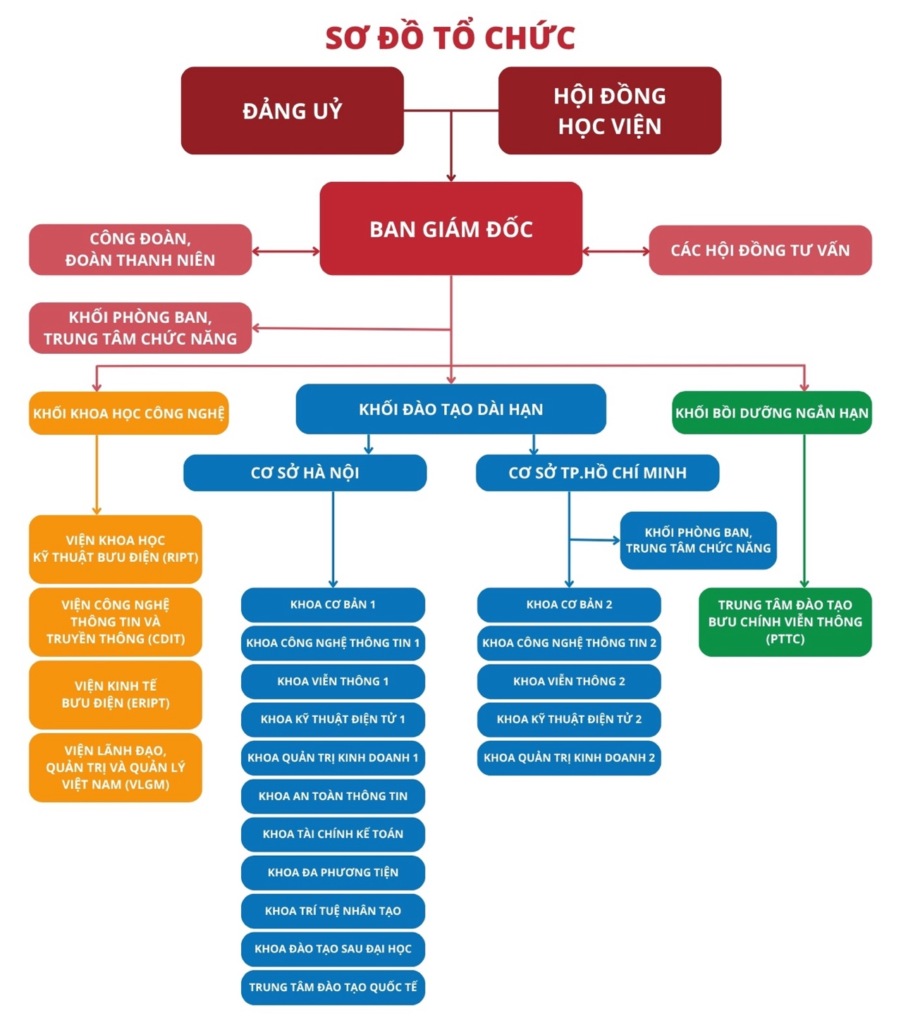

Hình 2. 1 Sơ đồ cơ cấu tổ chức của Học viện Công nghệ Bưu chính Viễn thông
(Nguồn: https://ptit.edu.vn)

2.1.2 Giới thiệu về Viện công nghệ Thông tin và Truyền thông CDIT - đơn vị được giao nhiệm vụ quản lý chương trình đào tạo Thiết kế và Phát triển Game
Viện Công nghệ Thông tin và Truyền thông CDIT (tên tiếng Anh: Institute of Information and Communications Technology – viết tắt CDIT) là một đơn vị nghiên cứu – đào tạo trực thuộc Học viện Công nghệ Bưu chính Viễn thông (PTIT), có chức năng triển khai các hoạt động đào tạo, nghiên cứu khoa học, phát triển công nghệ và chuyển giao tri thức trong lĩnh vực công nghệ thông tin, truyền thông và các ngành công nghệ số liên quan.
- Trụ sở của Viện đặt tại nhà A1 – Học viện Công nghệ Bưu chính Viễn thông,96A Trần Phú, Phường Hà Đông, Thành phố Hà Nội.
- Điện thoại: (+84-4) 3574 2856
- Fax: (+84-4) 3574 2857
- Website: www.cdit.ptit.edu.vn | www.cdit.com.vn
- Cơ cấu tổ chức của Viện công nghệ Thông tin và Truyền thông CDIT
Bộ máy tổ chức của CDIT được xây dựng theo mô hình kết hợp giữa quản lý hành chính – học thuật – nghiên cứu, bao gồm các đơn vị sau:
- Ban Lãnh đạo Viện: Chịu trách nhiệm điều hành toàn bộ hoạt động của Viện, hoạch định chiến lược phát triển và quản lý các nhiệm vụ đào tạo – nghiên cứu.
- Phòng Tổng hợp: Thực hiện công tác tổ chức – hành chính, nhân sự, kế hoạch và điều phối nội bộ.
- Phòng Hợp tác và Chuyển giao Công nghệ: Chủ trì các hoạt động hợp tác trong nước và quốc tế; triển khai tư vấn, chuyển giao công nghệ và các dự án khoa học công nghệ, triển khai hoạt động truyền thông, tuyển sinh cho chương trình Thiết kế và Phát triển Game.
- Phòng Quản lý Đào tạo và Nghiên cứu Khoa học – Công nghệ: Phụ trách quản lý chương trình đào tạo, tổ chức đào tạo bồi dưỡng, đồng thời quản lý các nhiệm vụ nghiên cứu khoa học của Viện.
- Phòng Nghiên cứu Phát triển Hạ tầng và An toàn Thông tin: Tập trung vào nghiên cứu công nghệ hạ tầng, mạng, hệ thống thông tin và bảo mật.
- Phòng Nghiên cứu Phát triển Dịch vụ: Nghiên cứu và xây dựng các giải pháp, sản phẩm công nghệ nhằm đáp ứng nhu cầu ứng dụng thực tiễn.
- Phòng Nghiên cứu Phát triển Ứng dụng Đa phương tiện: Phát triển các công nghệ, ứng dụng và giải pháp liên quan đến công nghệ, truyền thông đa phương tiện, nội dung số,…
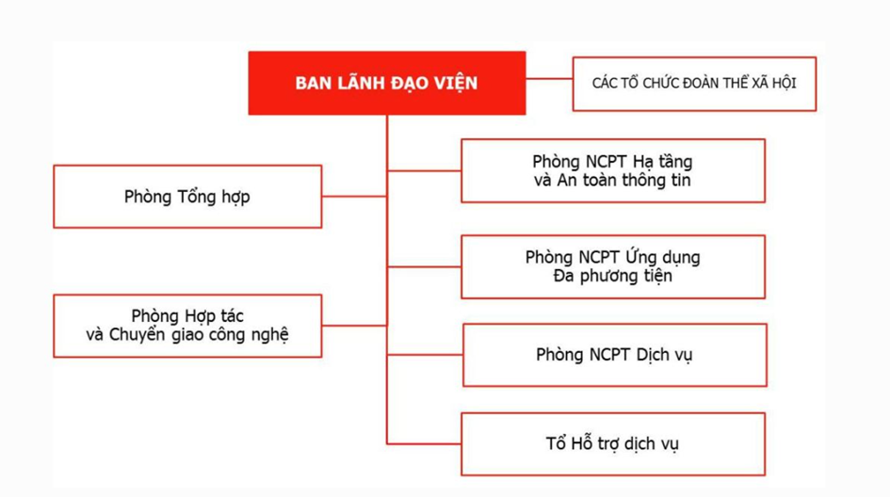

Hình 2. 2 Sơ đồ tổ chức của Viện công nghệ Thông tin và Truyền thông CDIT
(Nguồn: https://cdit.ptit.edu.vn)
- Các lĩnh vực hoạt động của Viện công nghệ Thông tin và Truyền thông CDIT
Viện Công nghệ Thông tin và Truyền thông CDIT được xây dựng với chức năng tổng hợp bao gồm nghiên cứu khoa học, đào tạo, tư vấn và chuyển giao công nghệ, cùng các hoạt động dịch vụ phù hợp với định hướng phát triển của Học viện Công nghệ Bưu chính Viễn thông và quy định của pháp luật. CDIT là một trong những đơn vị nòng cốt của Học viện trong nghiên cứu và ứng dụng công nghệ thông tin, truyền thông và nội dung số. Viện tham gia triển khai các nhiệm vụ nghiên cứu khoa học ở nhiều cấp độ, từ cấp Học viện, cấp Bộ đến các chương trình, dự án khoa học – công nghệ cấp Nhà nước, đồng thời thực hiện nghiên cứu ứng dụng, phát triển sản phẩm và giải pháp công nghệ phục vụ nhu cầu thực tiễn.
Bên cạnh hoạt động nghiên cứu, CDIT giữ vai trò quan trọng trong công tác đào tạo của Học viện. Từ năm 2011, Viện là đơn vị chủ lực trong việc đề xuất và phát triển ngành Công nghệ Đa phương tiện. Năm 2023–2024, CDIT được giao nhiệm vụ chủ trì xây dựng, tổ chức và quản lý chương trình đào tạo đại học ngành Thiết kế và Phát triển Game, đánh dấu việc Viện trở thành đơn vị phụ trách một chương trình đào tạo mới mang tính liên ngành, gắn với lĩnh vực công nghệ sáng tạo và nội dung số.
Ngoài ra, CDIT còn tích cực triển khai các hoạt động hợp tác trong nước và quốc tế, tư vấn và chuyển giao công nghệ, đào tạo bồi dưỡng ngắn hạn và thương mại hóa kết quả nghiên cứu, qua đó góp phần tăng cường gắn kết giữa đào tạo – nghiên cứu – ứng dụng và đáp ứng nhu cầu phát triển nguồn nhân lực công nghệ trong bối cảnh chuyển đổi số.

2.1.3 Giới thiệu về chương trình đào tạo Thiết kế và Phát triển Game
Chương trình đào tạo Thiết kế và Phát triển Game là một chương trình đại học chính quy do Học viện Công nghệ Bưu chính Viễn thông (PTIT) xây dựng và tổ chức đào tạo. Đây là chương trình đào tạo đại học chuyên sâu về game đầu tiên tại Việt Nam, được phát triển theo định hướng hội nhập quốc tế và đáp ứng yêu cầu thực tiễn của ngành công nghiệp game trong nước và toàn cầu.
Chương trình được thiết kế dựa trên khung tiếp cận CDIO – chuẩn đào tạo quốc tế dành cho các lĩnh vực kỹ thuật – và được xây dựng trên cơ sở khảo sát nhu cầu tuyển dụng của doanh nghiệp trong ngành game tại Việt Nam. Đồng thời, chương trình tham khảo có chọn lọc các mô hình đào tạo tiên tiến từ những trường đại học hàng đầu thế giới như New York University, University of Southern California và DigiPen Institute of Technology – những cơ sở đào tạo danh tiếng về công nghệ sáng tạo và phát triển game.
- Mục tiêu của chương trình đào tạo
Mục tiêu của chương trình là đào tạo nguồn nhân lực có khả năng thiết kế và phát triển game theo chuẩn quốc tế, có nền tảng vững chắc về công nghệ thông tin và đa phương tiện, kiến thức chuyên sâu về thiết kế – lập trình game, cùng các kiến thức liên ngành liên quan đến hành vi người chơi, kinh tế và marketing game. Sinh viên được trang bị tư duy thiết kế, năng lực sáng tạo nội dung số và khả năng phát triển sản phẩm game một cách toàn diện từ ý tưởng đến triển khai.
Sau khi tốt nghiệp, sinh viên có khả năng phát triển các sản phẩm game đáp ứng yêu cầu thị trường, có khả năng thương mại hóa và tuân thủ các quy định pháp luật, đồng thời có thể ứng dụng công nghệ game trong nhiều lĩnh vực khác như giáo dục, truyền thông, quảng cáo số và mô phỏng.
Chương trình có khối lượng 135 tín chỉ, thời gian đào tạo tiêu chuẩn 4 năm (8 học kỳ), bao gồm học tập tại Học viện, thực tập chuyên sâu tại doanh nghiệp và thực hiện khóa luận tốt nghiệp theo quy định.
Chương trình đào tạo Thiết kế và Phát triển Game tuyển sinh những thí sinh đã tốt nghiệp Trung học Phổ thông hoặc trình độ tương đương, đáp ứng đầy đủ các điều kiện theo quy chế tuyển sinh đại học chính quy hiện hành. Người học được xét tuyển thông qua các tổ hợp môn sau:
- A00: Toán – Vật lý – Hóa học
- A01: Toán – Vật lý – Tiếng Anh
- D01: Toán – Ngữ văn – Tiếng Anh
Ngoài ra, thí sinh có thể tham gia các phương thức xét tuyển riêng do Học viện Công nghệ Bưu chính Viễn thông triển khai theo từng năm, như xét tuyển theo học bạ, xét tuyển dựa trên chứng chỉ quốc tế, hoặc các hình thức đánh giá năng lực theo quy định của Học viện.
Sinh viên hoàn thành chương trình có thể đảm nhiệm nhiều vị trí trong ngành công nghiệp game và lĩnh vực liên quan, bao gồm:
- Nhà thiết kế trò chơi (Game Designer) với khả năng xây dựng nội dung, cơ chế hoạt động và hệ thống trải nghiệm người chơi.
- Lập trình viên phát triển game (Game Developer) tại các studio, doanh nghiệp sản xuất – phân phối game trong nước và quốc tế như VTC Game, VNG, Gameloft,…
Ngoài các vị trí chủ chốt trên, sinh viên còn có thể đảm nhiệm:
- Chuyên viên kiểm thử game (Game Tester);
- Chuyên viên vận hành – triển khai – bảo trì hệ thống game (Game Technical Operator);
- Lập trình viên phần mềm hoặc kiểm thử phần mềm (Software Developer/Tester);
- Chuyên viên tại các cơ quan quản lý Nhà nước trong lĩnh vực Phát thanh – Truyền hình – Thông tin điện tử, Công nghệ thông tin thuộc Bộ Thông tin và Truyền thông và các bộ ngành liên quan.
- Tính cạnh tranh của chương trình đào tạo
- Phân tích các nhóm đối thủ cạnh tranh
Nhóm Đại học công lập và tư thục (Đối thủ trực tiếp)  - Đại học FPT: Có thâm niên đào tạo CNTT và Thiết kế Đồ họa. Lợi thế là mạng lưới doanh nghiệp (FPT Software, FPT Game) cực lớn và môi trường quốc tế.  - RMIT/BUV Việt Nam: Tập trung vào phân khúc cao cấp với chương trình Cử nhân Thiết kế Game. Họ mạnh về tư duy sáng tạo, nghệ thuật kể chuyện và kết nối với các studio quốc tế.  - Các trường top đầu về CNTT: ĐHQG TP.HCM (UIT), ĐH Bách Khoa Hà Nội (HUST). Tuy không có mã ngành riêng biệt về Game cho tất cả, nhưng họ có các chuyên ngành hẹp về Đồ họa máy tính hoặc Công nghệ đa phương tiện thu hút lượng lớn sinh viên giỏi kỹ thuật. | Nhóm Học viện đào tạo nghề quốc tế  Nhóm này thu hút những người muốn học nhanh (6 tháng - 2 năm), thực hành 100% và sớm gia nhập thị trường lao động.  - VTC Academy: Đối thủ lâu đời nhất với các khóa chuyên sâu về Game Design và Game Development. Họ có mối liên kết chặt chẽ với VTC Game.  - MAAC (Maya Academy of Advanced Cinematics): Chuyên sâu về Game Art, VFX và hoạt hình 3D. Đây là đối thủ mạnh trong mảng Thiết kế(Art/Visual).  - Arena Multimedia: Dù đào tạo đa phương tiện nói chung, nhưng mảng 3D Game Design của họ vẫn là lựa chọn phổ biến cho những người muốn theo hướng mỹ thuật game. | Nhóm Trung tâm đào tạo ngắn hạn và bootcamps  Nhóm này linh hoạt, chi phí thấp hơn và tập trung vào các kỹ năng cụ thể (Unity, Unreal Engine, C#...).  - MindX / Techmaster: Các khóa học lập trình game cho trẻ em và người chuyển ngành.  - NobleProg: Cung cấp các khóa đào tạo chuyên sâu về AI trong Game, Unreal Engine 5 cho doanh nghiệp và cá nhân.
- Điểm mạnh của chương trình Thiết kế và Phát triển Game
- Là chương trình đào tạo thiết kế và phát triển game bậc đại học chính quy đầu tiên tại Việt Nam.
- Sinh viên được học tập trong môi trường đại học số hiện đại của Học viện CNBCVT và rèn luyện trong môi trường ba gắn kết giữa nghiên cứu, đào tạo và chuyển giao công nghệ.
- Sinh viên được tham gia các môn dự án tại các studio, tiếp cận doanh nghiệp và các chuyên gia hàng đầu ngành game, có thu nhập (học bổng) ngay trong quá trình học tập từ những năm đầu tiên. Sinh viên được đầu tư phát triển các dự án của riêng mình.
- Có cơ hội được thăm quan, học tập và làm việc tại nước ngoài.

2.2. Phương pháp nghiên cứu tình huống truyền thông Marketing cho chương trình đào tạo Thiết kế và Phát triển Game của Học viện Công nghệ Bưu chính Viễn thông

2.2.1. Mục đích nghiên cứu
Nghiên cứu tình huống về hoạt động truyền thông marketing cho chương trình đào tạo Thiết kế và Phát triển Game được thực hiện nhằm tạo ra cơ sở dữ liệu tin cậy phục vụ quá trình hoạch định kế hoạch truyền thông một cách khoa học, phù hợp với thực tiễn hoạt động của Học viện và Viện Công nghệ Thông tin và Truyền thông CDIT. Việc nghiên cứu không chỉ hướng đến việc mô tả bức tranh hiện tại mà còn giúp định vị các cơ hội và thách thức đối với công tác truyền thông trong giai đoạn phát triển chương trình mới.
Các mục tiêu trọng tâm của nghiên cứu bao gồm:
- Khảo sát nhận thức, mức độ quan tâm và động lực chọn ngành của các nhóm công chúng mục tiêu như học sinh THPT, phụ huynh và sinh viên có định hướng theo lĩnh vực công nghệ sáng tạo.
- Phân tích mức độ hiệu quả của hệ thống kênh truyền thông đang được sử dụng, đồng thời chỉ ra những hạn chế trong hoạt động truyền thông liên quan đến chương trình mà Học viện và Viện CDIT đã triển khai.
- Xác định nhu cầu thông tin, kỳ vọng và các yếu tố tác động đến quyết định đăng ký xét tuyển vào chương trình Thiết kế và Phát triển Game, bao gồm những yếu tố tâm lý, học thuật và nghề nghiệp.
- Làm rõ các yếu tố thuộc tình huống truyền thông hiện nay để phục vụ xây dựng kế hoạch truyền thông Marketing cho chương trình Thiết kế và Phát triển Game trong thời gian tới.
Thông qua việc phân tích tình huống cụ thể, nghiên cứu hướng đến:
- Làm sáng tỏ thực trạng truyền thông của chương trình trong thời điểm hiện tại;
- Xác định các vấn đề cốt lõi cần ưu tiên cải thiện;
- Đề xuất một kế hoạch truyền thông marketing có tính thuyết phục, khả thi và phù hợp với định hướng phát triển dài hạn của Viện CDIT và Học viện.
Ngoài ra, kết quả nghiên cứu giúp đảm bảo rằng kế hoạch truyền thông không chỉ được xây dựng dựa trên lý thuyết mà còn phản ánh chính xác nhu cầu của thị trường nhân lực ngành game tại Việt Nam, cũng như mức độ quan tâm của xã hội đối với một chương trình đào tạo mới và mang tính tiên phong này.

2.2.2. Mô hình và quy trình nghiên cứu
Trong bối cảnh giáo dục đại học, hoạt động truyền thông marketing có những đặc thù riêng so với các lĩnh vực dịch vụ khác. Người đưa ra quyết định cuối cùng về chọn ngành – chủ yếu là học sinh THPT – lại chịu ảnh hưởng từ nhiều nhóm liên quan như phụ huynh, thầy cô, bạn bè, doanh nghiệp tuyển dụng và cả xu hướng nghề nghiệp của xã hội. Do đó, xây dựng nghiên cứu tình huống truyền thông marketing cho chương trình Thiết kế và Phát triển Game của Học viện Công nghệ Bưu chính Viễn thông đòi hỏi một mô hình phân tích có độ bao quát cao, vừa tuân thủ cơ sở lý luận truyền thông, vừa phản ánh đúng bản chất đặc thù của dịch vụ giáo dục.
Kế thừa nền tảng lý thuyết từ các mô hình truyền thông kinh điển, đặc biệt là mô hình truyền thông theo Philip Kotler & Kevin Lane Keller (2016), đề án xây dựng một khung phân tích gồm bốn cấu phần trọng tâm: (1) phân tích bối cảnh truyền thông; (2) khảo sát và đánh giá hệ thống truyền thông hiện hữu; (3) xem xét phản ứng của công chúng mục tiêu; và (4) đo lường hiệu quả truyền thông tổng thể.
Thứ nhất, phân tích bối cảnh truyền thông đóng vai trò nền tảng vì môi trường giáo dục chịu tác động đồng thời từ chính sách, xu hướng nghề nghiệp, nhu cầu nguồn nhân lực và mức độ cạnh tranh giữa các cơ sở đào tạo. Riêng đối với chương trình Thiết kế và Phát triển Game, bối cảnh còn bao gồm sự phát triển nhanh của ngành công nghiệp game Việt Nam, vốn đang thiếu hụt nhân lực chuyên môn cao. Việc nhận diện bối cảnh giúp đánh giá sự phù hợp giữa định hướng truyền thông của chương trình và yêu cầu thực tế của thị trường.
Thứ hai, phân tích hệ thống truyền thông tập trung khảo sát cách thức tổ chức hoạt động truyền thông của chương trình, các công cụ đang được sử dụng, mức độ bao phủ và tính nhất quán của thông điệp trên các kênh khác nhau. Mục tiêu là xác định kênh truyền thông nào tạo hiệu quả tiếp cận cao nhất, đâu là điểm mạnh – điểm yếu trong triển khai và mức độ liên kết giữa các đơn vị tham gia truyền thông trong Học viện.
Thứ ba, đánh giá phản ứng của công chúng mục tiêu nhằm hiểu cách các nhóm đối tượng như học sinh, phụ huynh, sinh viên và doanh nghiệp tiếp nhận, diễn giải và phản hồi thông tin về chương trình. Quá trình đánh giá dựa trên chuỗi hành vi từ nhận biết, quan tâm, hình thành kỳ vọng đến mong muốn đăng ký xét tuyển – qua đó làm rõ mức độ hấp dẫn của chương trình đối với từng nhóm.
Cuối cùng, đo lường hiệu quả truyền thông nhằm xác định mức độ thực hiện mục tiêu truyền thông của chương trình, chẳng hạn như mức độ nhận diện thương hiệu, thay đổi nhận thức xã hội về ngành game, mức độ tin tưởng vào chất lượng đào tạo hoặc tác động đến kết quả tuyển sinh. Bước này giúp làm rõ những hạn chế đang tồn tại, từ đó xác định các hướng cải thiện trong giai đoạn tiếp theo.
Dựa trên khung phân tích này, tác giả đề xuất quy trình nghiên cứu tình huống được thiết kế gồm bốn bước nhằm bảo đảm việc đánh giá thực trạng truyền thông được tiến hành một cách hệ thống và phù hợp với đặc thù của giáo dục đại học.
Bước 1. Xác định mục tiêu và phạm vi nghiên cứu tình huống
Giai đoạn đầu hướng đến làm rõ mục đích nghiên cứu. Trong đề án này, nghiên cứu tập trung vào:
(1) Mô tả thực trạng truyền thông của chương trình Thiết kế và Phát triển Game;
(2) Đánh giá mức độ hiệu quả của các công cụ truyền thông;
(3) Phân tích nhận thức và phản hồi của các nhóm công chúng mục tiêu;
(4) Xác định nguyên nhân dẫn đến những hạn chế trong hoạt động truyền thông.
Bước 2. Thu thập dữ liệu theo phương pháp nghiên cứu hỗn hợp
Để đảm bảo tính tin cậy và chiều sâu, nghiên cứu sử dụng phương pháp hỗn hợp (mixed-methods) kết hợp dữ liệu định tính và định lượng:
- Dữ liệu định tính được thu thập thông qua phỏng vấn sâu lãnh đạo chương trình, cán bộ truyền thông, đại diện doanh nghiệp hợp tác và sinh viên đang theo học, nhằm nắm bắt cách thức vận hành truyền thông và những khó khăn trong thực tế.
- Dữ liệu định lượng được thu thập thông qua khảo sát học sinh THPT, phụ huynh, sinh viên và doanh nghiệp — giúp đo lường mức độ nhận biết, nhu cầu thông tin và mức độ quan tâm đến chương trình.
Ngoài ra, số liệu từ các nền tảng số như website, mạng xã hội, công cụ phân tích tương tác cũng được sử dụng để đánh giá hiệu quả truyền thông trực tuyến – vốn đang trở thành kênh trọng yếu trong tuyển sinh đại học.
Bước 3. Phân tích hệ thống truyền thông và phản ứng công chúng
Dựa trên dữ liệu đã thu thập, bước phân tích tập trung vào việc đánh giá toàn bộ hệ thống truyền thông của chương trình nhằm xác định sự hiệu quả của hoạt động truyền thông, các công cụ truyền thông đang được triển khai hiện tại. Bên cạnh đó, tác giả cũng phân tích phản ứng của nhóm công chúng mục tiêu để hiểu được mong muốn, kỳ vọng về các thông điệp, nội dung truyền thông mà đối tượng mục tiêu mong muốn được tiếp cận trong thời gian tới.
Bước 4. Tổng hợp và xác định vấn đề cốt lõi
Trên cơ sở đó, những vấn đề cốt lõi (key issues) được nhận diện, bao gồm các hạn chế trong hệ thống truyền thông, trong việc sử dụng công cụ, cũng như trong mức độ phản hồi của công chúng mục tiêu. Việc xác định chính xác các vấn đề này giữ vai trò nền tảng cho giai đoạn hoạch định chiến lược truyền thông ở phần sau của đề án, đảm bảo sự liên kết mạch lạc giữa nghiên cứu tình huống và quá trình đề xuất giải pháp.

2.3. Kết quả nghiên cứu thực trạng tình huống truyền thông Marketing cho chương trình Thiết kế và Phát triển Game của PTIT

2.3.1 Mô hình tổ chức hoạt động truyền thông cho CTĐT chương trình Thiết kế và Phát triển Game của PTIT
Mô hình tổ chức hoạt động truyền thông cho Chương trình Thiết kế và Phát triển Game của PTIT được xây dựng trên cơ sở cơ cấu tổ chức hiện hành của Học viện, đặc điểm của hoạt động tuyển sinh, cũng như yêu cầu đặc thù của truyền thông giáo dục đại học. Hiện nay, hoạt động truyền thông cho chương trình được triển khai theo mô hình kết hợp phân tán – tập trung: trong đó, các quyết định chiến lược và định hướng truyền thông chung các chương trình, ngành đào tạo của Học viện do các đơn vị cấp Học viện phụ trách, còn triển khai nội dung và tương tác trực tiếp với công chúng được giao cho các bộ phận chức năng thuộc Viện CDIT quản lý và thực thi.
Các đơn vị cấp Học viện bao gồm Ban Giám đốc, Phòng Chính trị và Công tác sinh viên, Phòng Đào tạo. Các đơn vị này giữ vai trò hoạch định định hướng truyền thông chung của Học viện, đồng thời quản lý các kênh truyền thông chính thức của Học viện (website, fanpage, các ấn phẩm truyền thông, hệ thống sự kiện lớn). Phòng Chính trị và Công tác sinh viên chịu trách nhiệm sản xuất nội dung hình ảnh – video – tin bài mang tính thương hiệu chung, đảm bảo tính nhất quán thông điệp và tuân thủ các quy chuẩn nhận diện thương hiệu PTIT. Bên cạnh đó, Phòng Chính trị và Công tác sinh viên còn là đơn vị chủ trì tổ chức các hoạt động tư vấn tuyển sinh trực tiếp tại các điểm trường THPT, tổ chức ngày hội Openday với sự tham gia của toàn bộ các ngành, chương trình đào tạo của Học viện. Phòng Đào tạo là đơn vị đầu mối triển khai các hoạt động tư vấn, giải đáp thông tin và phối hợp tuyển sinh dành cho tất cả các chương trình đào tạo của Học viện, trong đó có chương trình Thiết kế và Phát triển Game.
Viện CDIT đóng vai trò trực tiếp thực thi các hoạt động truyền thông chung của Học viện, có sự tham gia của chương trình Thiết kế và Phát triển Game, đồng thời chủ động xây dựng nội dung chuyên sâu và triển khai các hoạt động truyền thông riêng của chương trình. Viện chủ động thường xuyên cập nhật thông tin chương trình, đội ngũ giảng viên, sản phẩm sinh viên, các dự án hợp tác doanh nghiệp, cơ hội nghề nghiệp và tiến trình học tập. Đây là nguồn thông tin then chốt để tạo ra các nội dung có giá trị và khác biệt, đáp ứng nhu cầu tìm hiểu của học sinh, phụ huynh và doanh nghiệp trong lĩnh vực game.
Bên cạnh đó, còn có lực lượng truyền thông hỗ trợ bao gồm Đoàn Thanh niên, các câu lạc bộ chuyên môn, đặc biệt là CLB Những nhà sáng tạo Game. Lực lượng này lan tỏa thông điệp một cách tự nhiên và hiệu quả trên các kênh truyền thông mạng xã hội của họ thông qua việc hỗ trợ truyền thông, giới thiệu về chương trình học, các cuộc thi có liên quan đến Game được tổ chức bởi Học viện và Viện CDIT.
Nhìn chung, mô hình hiện tại đảm bảo sự quản lý thống nhất về thương hiệu PTIT, đồng thời tận dụng được chuyên môn của đơn vị phụ trách CTĐT và nguồn lực hỗ trợ từ sinh viên.

2.3.2 Các yếu tố thuộc mô hình truyền thông cho CTĐT Thiết kế và Phát triển Game của PTIT hiện nay
- Chủ thể truyền thông
Chủ thể truyền thông của chương trình Thiết kế và Phát triển Game PTIT bao gồm:
- Học viện Công nghệ Bưu chính Viễn thông (PTIT) với vai trò xác định chiến lược truyền thông tổng thể cho tất cả các ngành, chương trình đào tạo của Học viện, xây dựng thông điệp truyền thông chung của Học viện đồng thời tổ chức các hoạt động tư vấn tuyển sinh trực tiếp và Open Day cho học sinh, phụ huynh hay các buổi livestream tư vấn trực tuyến. Trong mùa tuyển sinh hàng năm, Học viện đều tổ chức các buổi livestream giải đáp thắc mắc về các ngành mới cùng các chương trình đào tạo truyền thống của Học viện, thu hút hàng nghìn lượt xem và bình luận tương tác, qua đó cũng góp phần giúp tăng mức độ nhận diện của chương trình Thiết kế và Phát triển Game ngay trong những năm đầu tuyển sinh.
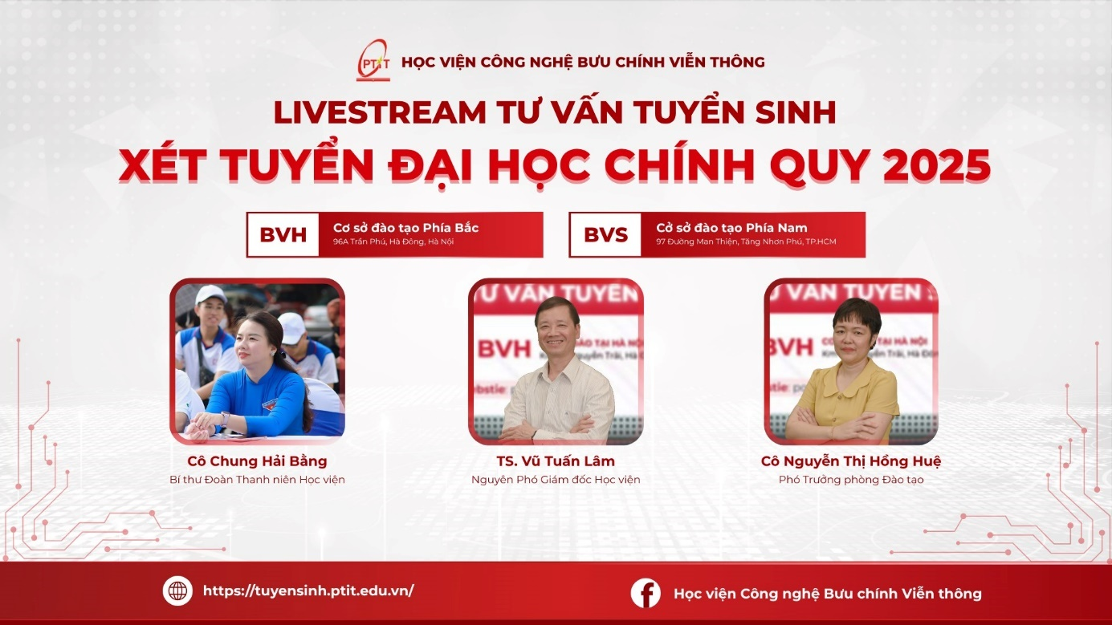

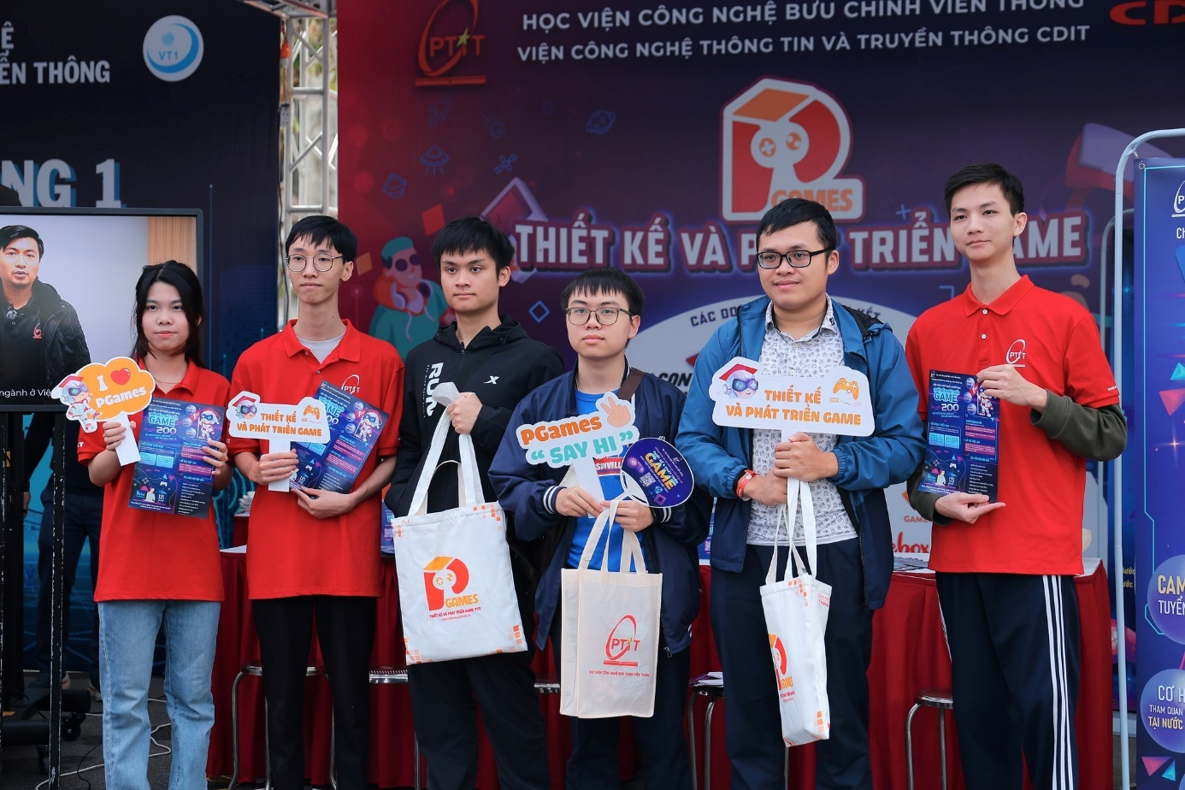

Hình 2. 3 Hoạt động livestream tư vấn tuyển sinh và Ngày hội Openday của Học viện Công nghệ Bưu chính Viễn thông
(Nguồn: https://ptit.edu.vn)
- Viện Công nghệ Thông tin và Truyền thông CDIT: đóng vai trò chủ thể truyền thông trực tiếp và chuyên sâu cho chương trình, chịu trách nhiệm xây dựng nội dung, thông điệp và hình ảnh riêng của chương trình Thiết kế và Phát triển Game. Viện phát triển các kênh truyền thông độc lập như fanpage, landing page của chương trình, cung cấp thông tin chi tiết về lộ trình học, dự án, thành tích sinh viên và tổ chức các hoạt động trải nghiệm, workshop, talkshow tư vấn tuyển sinh, các cuộc thi riêng cho chương trình Thiết kế và Phát triển Game.
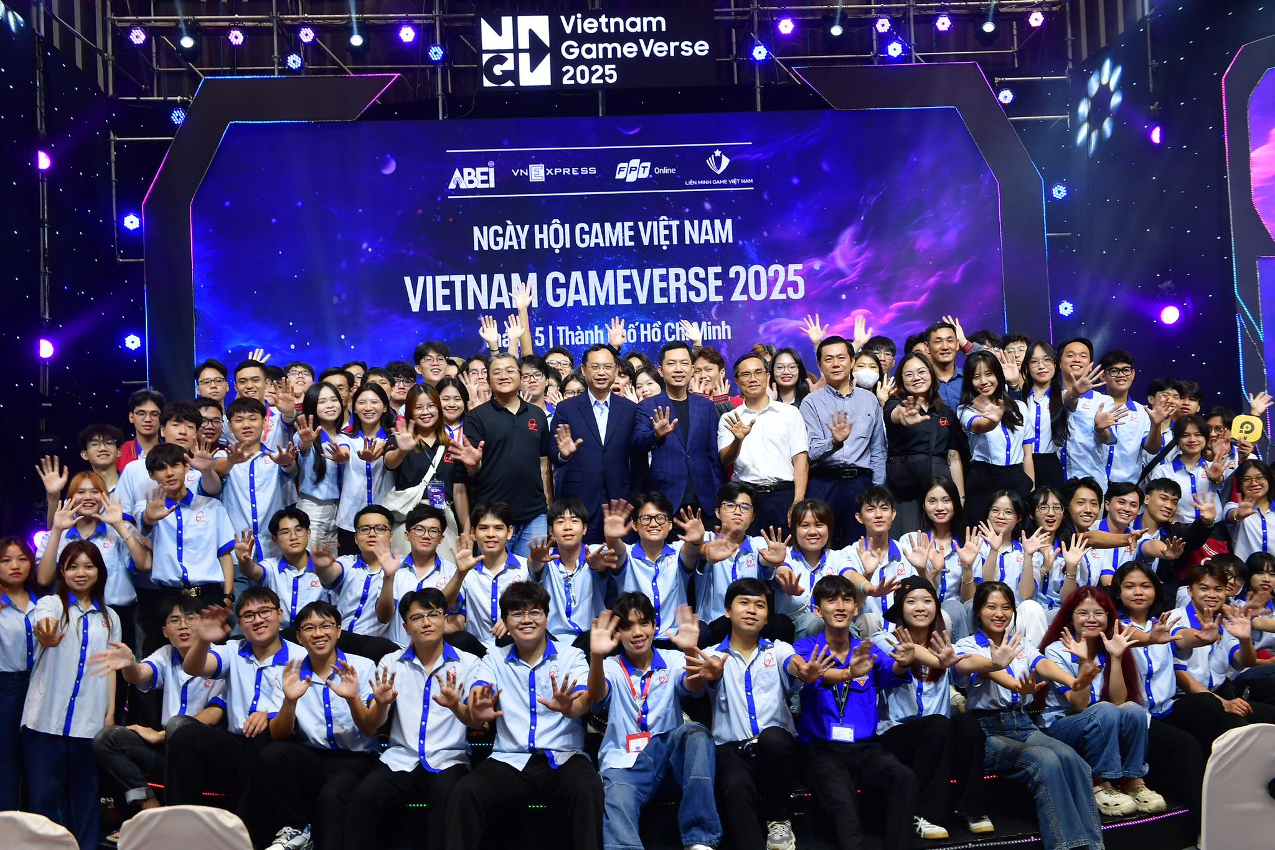

Hình 2. 4 Hoạt động tham gia sự kiện Gameverse 2025
(Nguồn: https://www.facebook.com/ptitgames)
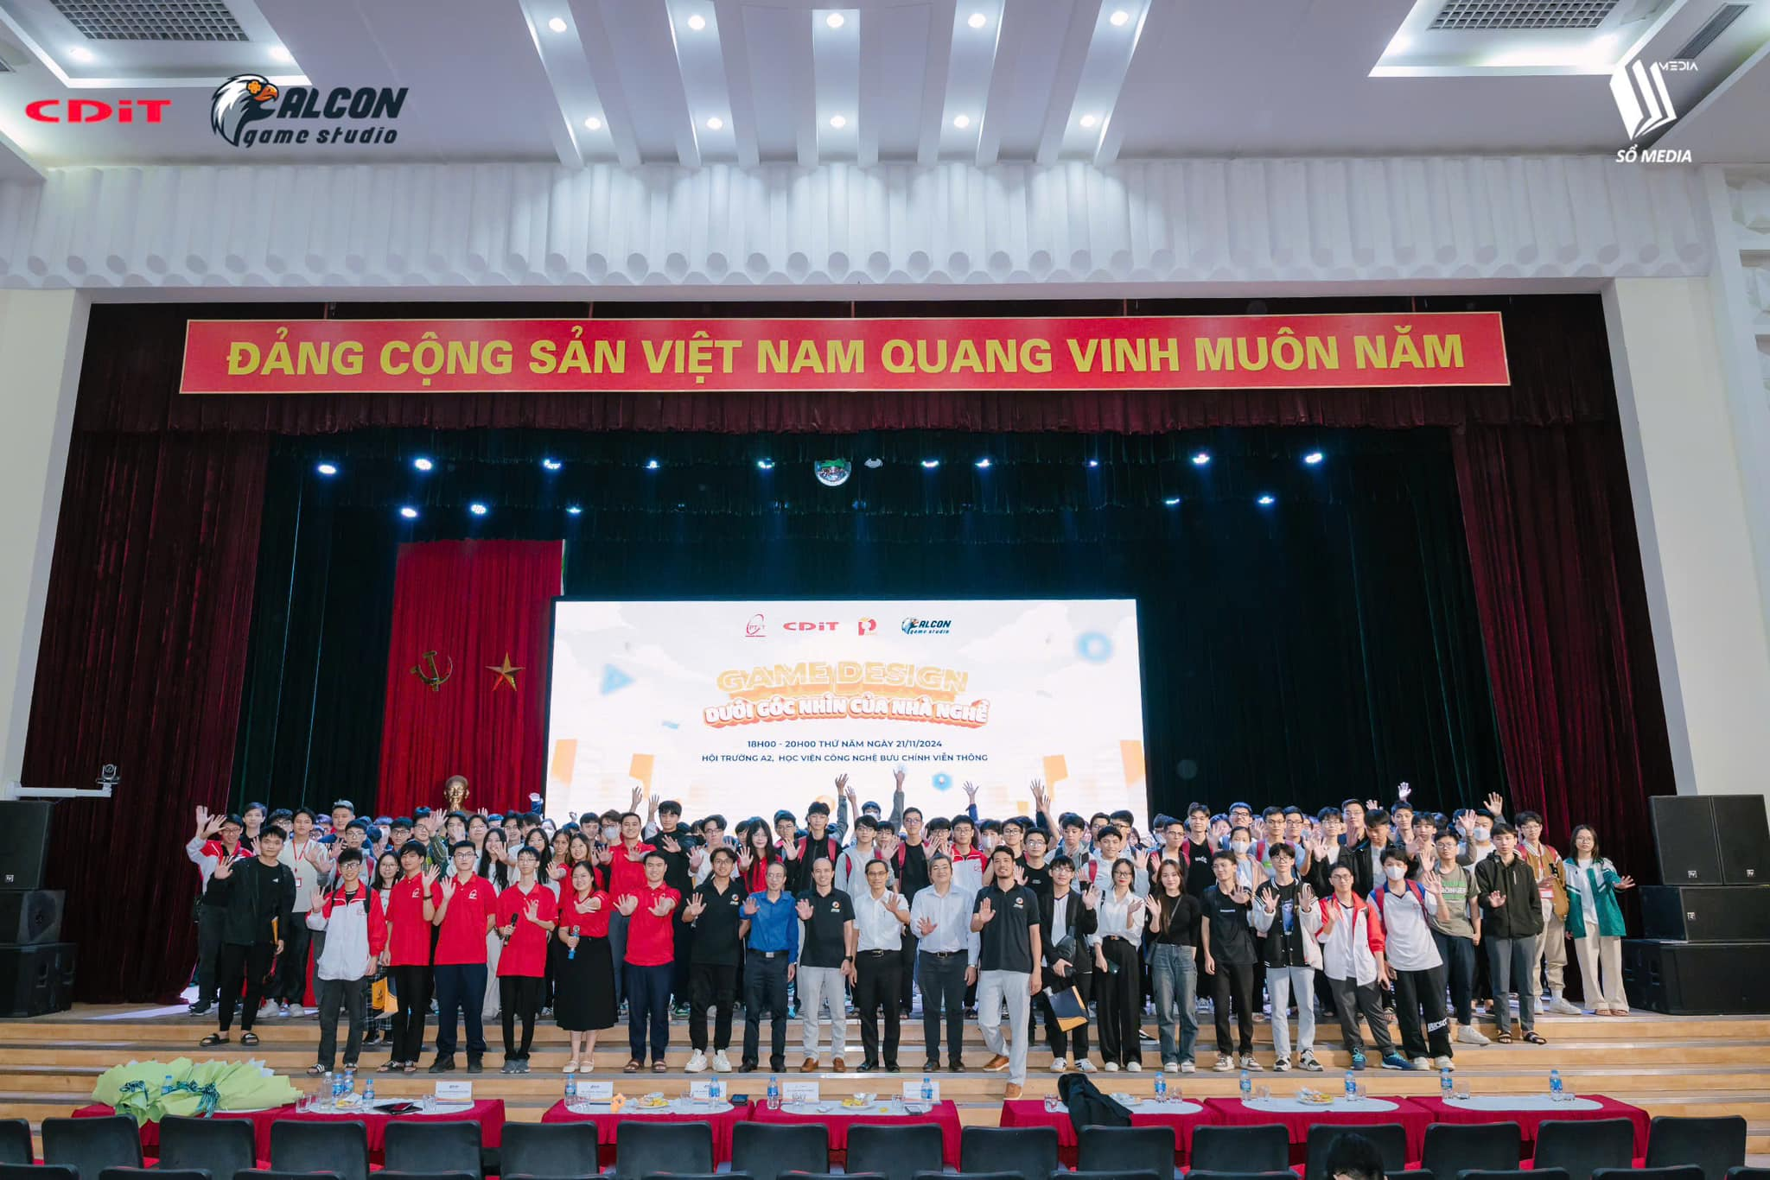

Hình 2. 5 Hoạt động tổ chức talkshow kết hợp cùng doanh nghiệp
(Nguồn: https://www.facebook.com/ptitgames)
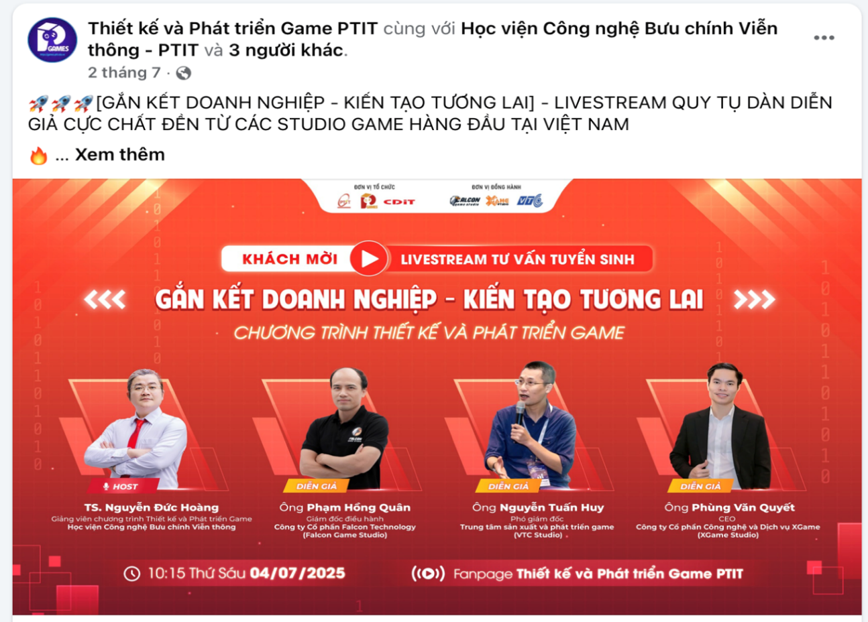

Hình 2. 6 Hoạt động tổ chức talkshow tư vấn về ngành nghề
(Nguồn: https://www.facebook.com/ptitgames)
- Đoàn Thanh niên và các CLB: đóng vai trò hỗ trợ truyền thông cộng đồng, tạo cầu nối giữa chương trình với học sinh THPT và người trẻ quan tâm đến lĩnh vực game, góp phần tăng tương tác và nhận diện chương trình như: CLB những nhà sáng tạo Game, CLB Multimedia, CLB IT PTIT.
- Thông điệp truyền thông
Thông điệp truyền thông của chương trình tập trung vào việc giới thiệu toàn diện Chương trình đào tạo (CTĐT), bao gồm mục tiêu, chương trình học, kỹ năng và năng lực mà sinh viên sẽ đạt được, đặc thù của sinh viên ngành Thiết kế và Phát triển Game, cũng như các ưu đãi riêng từ Học viện và Viện CDIT. Đồng thời, thông điệp cũng nhấn mạnh cơ hội nghề nghiệp và thực tập tại các doanh nghiệp ngành Game, các thành tích và dự án nổi bật của sinh viên, cùng thông tin về các sự kiện, workshop, talkshow và cuộc thi dành cho sinh viên, nhằm tạo sự quan tâm và khuyến khích hành động từ đối tượng mục tiêu.
- Kênh truyền thông
Hoạt động truyền thông của chương trình được triển khai theo định hướng kết hợp đồng bộ giữa kênh online và offline, nhằm tối đa hóa khả năng tiếp cận thí sinh, phụ huynh và các nhóm công chúng liên quan, đồng thời đảm bảo cung cấp thông tin chính thống, đầy đủ và nhất quán về chương trình đào tạo.
- Kênh truyền thông online
- Website Học viện Công nghệ Bưu chính Viễn thông (PTIT):
- Địa chỉ: https://ptit.edu.vn, https://daotao.ptit.edu.vn/
- Mục tiêu: Đây là kênh thông tin chính thống cấp Học viện, tại đây, Học viện cập nhật các thông tin tuyển sinh chính thức (đề án tuyển sinh, phương thức xét tuyển, chỉ tiêu,…; giới thiệu các thông tin tổng quan về các ngành, chương trình đào tạo).
- Landing page Chương trình Thiết kế và Phát triển Game PTIT:
- Địa chỉ: https://games.ptit.edu.vn/
- Mục tiêu: Kênh giới thiệu các thông tin chi tiết về chương trình đào tạo, lộ trình học, chuẩn đầu ra, cập nhật hoạt động sự kiện, nghiên cứu, hợp tác doanh nghiệp liên quan tới lĩnh vực game, thể hiện năng lực chuyên môn và vai trò quản lý đào tạo của CDIT.
- Fanpage Học viện Công nghệ Bưu chính Viễn thông (PTIT):
- Địa chỉ: https://www.facebook.com/HocvienPTIT
- Mục tiêu: Cập nhật nhanh các thông tin tuyển sinh, sự kiện, hoạt động nổi bật, tiếp cận rộng rãi đối tượng học sinh THPT và phụ huynh.
- Fanpage Thiết kế và Phát triển Game PTIT:
- Địa chỉ: https://www.facebook.com/ptitgames
- Mục tiêu: Truyền tải nội dung chuyên sâu về ngành Game: chương trình học, định hướng nghề nghiệp, cơ hội việc làm, giải đáp trực tiếp thắc mắc của học sinh THPT về ngành nghề và thị trường lao động, xây dựng hình ảnh cộng đồng học tập và môi trường đào tạo sáng tạo.
- Youtube, Tiktok của Học viện Công nghệ Bưu chính Viễn thông:
- Địa chỉ: https://www.youtube.com/@ptitofficial;
https://www.tiktok.com/@ptit_official
- Mục tiêu: Đóng vai trò là kênh truyền thông đa phương tiện, tiếp cận mạnh học sinh THPT, truyền tải nội dung trực quan: video giới thiệu các ngành, chương trình học, chính sách học bổng, cuộc sống sinh viên, giúp tăng tính tương tác và lan tỏa thông điệp tuyển sinh. Đặc biệt, việc xây dựng kênh Tiktok sẽ phù hợp với xu hướng tiêu thụ nội dung ngắn của giới trẻ.
- Kênh truyền thông offline
- Ngày hội tư vấn tuyển sinh tại các điểm trường THPT do Học viện và Báo tuổi trẻ tổ chức, kéo dài xuyên suốt từ tháng 1-4/2025:
- TP. Nghệ An – Điểm trường Đại học Vinh
- TP. Thanh Hóa – Điểm trường Đại học Hồng Đức
- TP. Ninh Bình – Điểm trường THPT chuyên Lương Văn Tụy và THPT Gia Viễn A
- TP. Bắc Ninh – Điểm trường THPT Nguyễn Văn Cừ
- TP. Hải Dương - Điểm trường THPT Chuyên Nguyễn Trãi
- TP. Hải Phòng - Điểm trường Đại học Hàng Hải
- Đại học Bách khoa Hà Nội
- Viện hàn lâm Khoa học & Công nghệ Việt Nam.
- Ngày hội Openday tổ chức tại Học viện Công nghệ Bưu chính Viễn thông: Tổ chức hoạt động tư vấn tuyển sinh, tham quan cơ sở vật chất (phòng học, phòng lab, studio thực hành,…) tại Học viện, được tổ chức 2 đợt vào tháng 4 và tháng 7 hàng năm.
- Cuộc thi Global Game Jam Viet Nam: Cuộc thi làm Game lớn nhất thế giới được tổ chức thường niên tại hơn 90 quốc gia và trải qua 7 năm tổ chức tại Việt Nam, thu hút đối tượng là sinh viên các ngành Công nghệ thông tin, Đa phương tiện, Thiết kế và Phát triển Game, học sinh THPT, người đi làm,… Năm 2025, cuộc thi được tổ chức tại Học viện Công nghệ Bưu chính Viễn thông, thu hút khoảng 500 người tham gia.
- Sự kiện Game Verse 2025: sự kiện lớn nhất ngành Game Việt Nam được tổ chức vào tháng 5/2025, thu hút khoảng 15.000 lượt tham gia của các doanh nghiệp, studio cùng các bạn trẻ yêu thích game. Tại sự kiện này, chương trình Thiết kế và Phát triển Game đã ghi dấu ấn bởi tham luận: Hợp tác giữa trường đại học và doanh nghiệp trong việc đào tạo nguồn nhân lực chất lượng cao cho ngành công nghiệp Game Việt Nam, thu hút sự quan tâm của các đơn vị báo chí, truyền thông, góp phần lan tỏa thương hiệu Học viện.
- Talkshow tư vấn tuyển sinh với chủ đề “Gắn kết doanh nghiệp - Kiến tạo tương lai”, được tổ chức vào tháng 7/2025, với sự tham gia của các chuyên gia đến từ doanh nghiệp, chia sẻ các nội dung liên quan đến tiềm năng ngành công nghiệp Game, cơ hội việc làm, các thông tin về chương trình học và phương thức xét tuyển của chương trình Thiết kế và Phát triển Game.
- Hội thảo P-GDC: PTIT Game Development Conference: Hội thảo chia sẻ các kiến thức thực tiễn của ngành Game được tổ chức vào tháng 7/2025 và dự kiến được tổ chức thường niên, thu hút hơn 300 người tham gia bao gồm sinh viên, học sinh THPT và các nhân sự đang làm việc trong lĩnh vực.
- Người nhận thông điệp (công chúng mục tiêu)
Đối tượng nhận thông điệp chính gồm học sinh THPT, là nhóm hướng tới tuyển sinh chủ yếu, và phụ huynh, những người định hướng lựa chọn ngành học cho con em. Bên cạnh đó, các doanh nghiệp ngành Game là đối tác tiềm năng trong việc tổ chức thực tập, dự án hợp tác và tuyển dụng sinh viên. Cộng đồng game, các CLB và mạng xã hội đóng vai trò hỗ trợ lan tỏa thông tin và tăng uy tín của chương trình.
- Phản hồi
Phản hồi là phần quan trọng giúp Học viện đánh giá hiệu quả truyền thông và điều chỉnh chiến lược. Học sinh và phụ huynh có thể phản hồi thông qua các hành động cụ thể như đăng ký tham gia các buổi tư vấn, workshop, ngày hội Open Day, theo dõi fanpage hoặc trực tiếp gửi câu hỏi về chương trình học. Các doanh nghiệp ngành Game cung cấp phản hồi thông qua việc hợp tác tổ chức workshop, company tour, tài trợ trang thiết bị thực hành cho sinh viên, tiếp nhận thực tập sinh, tuyển dụng sinh viên hoặc đánh giá chất lượng sinh viên tham gia dự án kết hợp nhà trường – doanh nghiệp. Từ phía chương trình Thiết kế và Phát triển Game, những phản hồi này được tổng hợp để đánh giá mức độ tiếp nhận thông điệp, hiệu quả của từng kênh truyền thông, đồng thời điều chỉnh nội dung, hình thức và thời điểm truyền tải thông tin nhằm nâng cao chất lượng tương tác và tăng khả năng đạt được mục tiêu tuyển sinh.
- Môi trường
Môi trường truyền thông của chương trình Thiết kế và Phát triển Game chịu ảnh hưởng từ nhiều yếu tố bên trong và bên ngoài. Về ngành nghề, lĩnh vực Game đang có nhu cầu nhân lực cao và tốc độ công nghệ thay đổi nhanh chóng, đòi hỏi sinh viên phải được trang bị kỹ năng thực tiễn và cập nhật xu hướng mới. Trong bối cảnh thị trường giáo dục, chương trình cạnh tranh với các CTĐT tương tự trong và ngoài nước, do đó việc truyền thông cần nổi bật và khác biệt để thu hút sự quan tâm của học sinh. Về hành vi người nhận, học sinh THPT chủ yếu tiếp nhận thông tin qua mạng xã hội, video, sự kiện trải nghiệm và các kênh tương tác trực tiếp, trong khi phụ huynh quan tâm đến uy tín, cơ hội nghề nghiệp và chất lượng đào tạo. Bên cạnh đó, văn hóa tổ chức và sự phối hợp giữa Học viện, Viện CDIT là yếu tố then chốt quyết định hiệu quả triển khai các hoạt động truyền thông, đảm bảo thông điệp được lan tỏa rộng rãi và đúng đối tượng.

2.3.3. Nguồn lực và ngân sách truyền thông
Chương trình Thiết kế và Phát triển Game hiện tại đang triển khai các hoạt động truyền thông dựa trên sự kết hợp giữa nguồn lực nội bộ và hỗ trợ từ bên ngoài (agency), nhằm đảm bảo các thông điệp được truyền tải hiệu quả, tối ưu hóa chi phí và gia tăng khả năng tiếp cận đối tượng mục tiêu.
- Nguồn lực nội bộ
- Cán bộ Phòng Hợp tác và Chuyển giao công nghệ - Viện CDIT: Chịu trách nhiệm lập kế hoạch truyền thông riêng cho chương trình (độc lập với kế hoạch truyền thông của Học viện), xây dựng chiến lược truyền thông tổng thể, xây dựng tuyến nội dung, phát triển nội dung, tổ chức các buổi tư vấn, workshop, Open Day và kết nối, triển khai các hoạt động hợp tác trực tiếp với doanh nghiệp ngành Game. Bên cạnh đó, phòng cũng lên kế hoạch tổ chức các hoạt động, sự kiện cho sinh viên: tổ chức các chương trình tham quan doanh nghiệp, tổ chức các cuộc thi,…. Trung bình mỗi chiến dịch huy động 2-3 cán bộ chuyên trách.
- Cán bộ Phòng Nghiên cứu Phát triển ứng dụng Đa phương tiện: tham gia với thiết kế hình ảnh, video, infographic và các ấn phẩm marketing trên các kênh online như fanpage, landing page của chương trình, đồng thời thiết kế bộ nhận diện thương hiệu cho chương trình đào tạo.
- Cộng tác viên (CTV) truyền thông: Quản lý fanpage chương trình, triển khai đăng tải các nội dung trên mạng xã hội, tư vấn online trên fanpage cho các học sinh, phụ huynh, ghi hình, chụp ảnh sự kiện. Mỗi chiến dịch huy động 5–7 CTV để đảm bảo nội dung được cập nhật liên tục.
- Đội ngũ chuyên môn bổ trợ: Giảng viên, sinh viên và CLB hỗ trợ tổ chức các workshop, talkshow, và cuộc thi, tham gia tư vấn tuyển sinh tại các ngày hội tại điểm trường THPT, ngày hội Openday của Học viện.
- Nguồn lực bên ngoài (Agency)
Trong hai năm đầu triển khai công tác truyền thông tuyển sinh cho chương trình Thiết kế và Phát triển Game, Viện Công nghệ Thông tin và Truyền thông CDIT xác định cần có sự hỗ trợ của một đơn vị chuyên nghiệp nhằm bảo đảm hiệu quả truyền thông và tối ưu nguồn lực nội bộ. Đơn vị agency đồng hành cùng chương trình là Công ty Cổ phần The Farm, giữ vai trò tư vấn chiến lược và triển khai các hoạt động truyền thông đa kênh. Cụ thể, The Farm hỗ trợ Viện CDIT trong việc định hướng chiến lược truyền thông, tư vấn xây dựng kế hoạch tổng thể, thiết kế bộ nhận diện và các ấn phẩm marketing, phát triển nội dung sáng tạo cũng như đề xuất phương thức triển khai nhằm tăng mức độ tiếp cận và thu hút nhóm công chúng mục tiêu. Bên cạnh đó, agency chịu trách nhiệm quản lý và tối ưu các chiến dịch quảng cáo trả phí trên Facebook và Google Ads nhằm nâng cao hiệu quả tiếp cận, tương tác và chuyển đổi đăng ký. Agency cũng thực hiện đo lường hiệu quả, phân tích dữ liệu truyền thông và đưa ra khuyến nghị điều chỉnh kịp thời để tối ưu chiến dịch.
Các nhóm nội dung triển khai bao gồm:
- Rà soát dữ liệu, nghiên cứu dư luận xã hội và báo cáo phân tích phục vụ định hướng truyền thông.
- Tư vấn và xây dựng kế hoạch truyền thông tổng thể cho chương trình.
- Tư vấn kế hoạch và phương án triển khai quảng cáo cho chiến dịch Tuyển sinh và Thiết kế – Phát triển Game.
- Đánh giá hiệu quả truyền thông và đề xuất tối ưu.
- Hỗ trợ đăng tải nội dung trên các báo, tạp chí điện tử có lượng truy cập lớn và các cơ quan báo chí ngành.
- Triển khai và tối ưu các chiến dịch quảng cáo trên nền tảng Facebook.
- Ngân sách truyền thông
Ngân sách truyền thông được xác định dựa trên phương pháp tỷ lệ phần trăm doanh thu, kết hợp với phương pháp căn cứ vào mục tiêu – nhiệm vụ, nhằm bảo đảm tính khả thi và phù hợp với yêu cầu truyền thông của chương trình. Việc phân bổ ngân sách tuân theo nguyên tắc ưu tiên chiến lược: tập trung nguồn lực cho PR và các sự kiện trải nghiệm trực tiếp; phân bổ hợp lý cho quảng cáo và marketing số để mở rộng độ phủ; đồng thời duy trì ngân sách cho marketing trực tiếp và bán hàng cá nhân nhằm hỗ trợ chuyển đổi cuối. Cách phân bổ này bảo đảm tính hiệu quả, tránh chồng lắp và phù hợp với mô hình truyền thông marketing tích hợp (IMC). Tổng ngân sách truyền thông chiếm khoảng 30% tổng doanh thu từ đào tạo (tính đến năm tuyển sinh thứ 2), tương đương khoảng 700 triệu đồng /năm.

Bảng 2. 1 Tổng hợp ngân sách truyền thông của chương trình Thiết kế và Phát triển Game 2025
(Nguồn: Tác giả tự tổng hợp)
Hoạt động | Mục tiêu | Ngân sách  (triệu đồng) | Tỷ lệ (%)
Quảng cáo (Advertising) | Tăng nhận diện chương trình, lượt tiếp cận, tương tác trên các kênh truyền thông và tăng số đăng ký tham gia cho các hoạt động, sự kiện của chương trình | 140 | 20%
Xúc tiến bán hàng (Sales Promotion) | - Kích thích đăng ký tham gia workshop, cuộc thi, Open Day.  - Tăng mức độ gắn kết và trải nghiệm tích cực của học sinh. | 21 | 3%
Quan hệ công chúng (Public Relations – PR) | - Tạo uy tín học thuật và tăng mức độ tin cậy cho chương trình.  - Xây dựng hình ảnh chuyên nghiệp, tăng tương tác trực tiếp với học sinh – phụ huynh.  - Kết nối doanh nghiệp để quảng bá tính thực tiễn của chương trình. | 280 | 40%
Marketing trực tiếp (Direct Marketing) | - Tư vấn cá nhân hóa theo nhu cầu từng học sinh, phụ huynh.  - Chuyển đổi người quan tâm thành người đăng ký tham gia sự kiện và đăng ký xét tuyển. | 49 | 7%
Bán hàng cá nhân (Personal Selling) | - Tư vấn trực tiếp cho phụ huynh & học sinh về ngành học, định hướng nghề nghiệp.  - Tăng tỉ lệ chuyển đổi tại chỗ tại các trường THPT và sự kiện. | 70 | 10%
Marketing trực tuyến và mạng xã hội - (Online & Social Media Marketing) | - Tăng sự hiện diện và độ phủ của chương trình trên mạng xã hội.  - Thu hút thí sinh thông qua nội dung hấp dẫn, dễ chia sẻ.  - Duy trì tương tác liên tục trong mùa tuyển sinh. | 140 | 20%
Tổng cộng |  | 700 | 100%
Việc phân bổ ngân sách theo từng công cụ truyền thông cho thấy sự tương thích rõ rệt với mục tiêu truyền thông của Chương trình Thiết kế và Phát triển Game PTIT. Tỷ trọng lớn dành cho PR và các hoạt động trải nghiệm trực tiếp thể hiện đúng định hướng xây dựng uy tín học thuật, tăng mức độ tương tác và củng cố niềm tin của học sinh – phụ huynh, những nhóm công chúng thường đưa ra quyết định sau khi được tiếp xúc thực tế. Ngân sách dành cho quảng cáo và marketing số được duy trì ở mức hợp lý nhằm mở rộng độ phủ thông tin và thu hút nhóm quan tâm ban đầu, đồng thời tối ưu chi phí. Các khoản chi cho marketing trực tiếp và bán hàng cá nhân đóng vai trò hỗ trợ chuyển đổi cuối, phù hợp với quy trình tư vấn tuyển sinh của khối ngành sáng tạo. Nhìn tổng thể, cơ cấu ngân sách bảo đảm cân bằng giữa mục tiêu nhận diện – tương tác – chuyển đổi, phù hợp với định hướng truyền thông tích hợp (IMC) và mục tiêu tuyển sinh của chương trình. Cách phân bổ này phản ánh rõ cơ cấu tổ chức và phương thức triển khai truyền thông đang được áp dụng, đồng thời cung cấp cơ sở để tác giả có thể phân tích hiệu quả và lập kế hoạch truyền thông marketing cho chương trình Thiết kế và Phát triển Game giai đoạn tuyển sinh năm 2026.
- Công cụ và KPI đánh giá hiệu quả
Để đảm bảo các hoạt động truyền thông được triển khai hiệu quả, chương trình Thiết kế và Phát triển Game sử dụng kết hợp các công cụ quản lý và đo lường như: Meta Business Suite, kết hợp với các nền tảng quảng cáo trực tuyến Google Ads để theo dõi lượt tiếp cận, tương tác và chi phí trên mỗi lượt tiếp cận, đồng thời sử dụng công cụ Google Analytics giúp hỗ trợ đánh giá hành vi truy cập trên trang landing page của chương trình, mức độ tương tác với nội dung và hiệu quả các chiến dịch digital marketing.
Các chỉ số KPI được thiết lập nhằm đo lường hiệu quả theo từng mục tiêu truyền thông. Với kênh online, các KPI chính bao gồm lượt tiếp cận (reach), số lượt hiển thị (impressions), tỷ lệ tương tác (likes, comments, shares), số lượt click vào trang đăng ký và tỷ lệ chuyển đổi từ quan tâm sang đăng ký tham gia chương trình. Với các hoạt động offline, KPI tập trung vào số lượng học sinh và phụ huynh tham dự workshop, Open Day, talkshow và các sự kiện trải nghiệm, cùng phản hồi trực tiếp từ đối tượng tham gia. Ngoài ra, phản hồi từ doanh nghiệp trong ngành Game về chất lượng sinh viên tham gia dự án hoặc thực tập cũng là chỉ số quan trọng để đánh giá hiệu quả tổng thể của chiến dịch.
Nhờ việc kết hợp đồng bộ các công cụ quản lý và KPI, chương trình có thể đánh giá chính xác hiệu quả từng kênh, điều chỉnh chiến lược kịp thời, đồng thời tối ưu hóa nguồn lực và ngân sách truyền thông, đảm bảo các mục tiêu truyền thông marketing được thực hiện một cách hiệu quả và bền vững.

2.3.4. Thực trạng phát triển các chương trình/ công cụ truyền thông cho chương trình Thiết kế và Phát triển Game của PTIT
- Các công cụ truyền thông cho chương trình Thiết kế và Phát triển Game PTIT
- Quảng cáo (Advertising): Hoạt động quảng cáo tập trung vào các nền tảng số như Facebook Ads và Google Ads nhằm mở rộng độ phủ và thu hút đối tượng mục tiêu. Agency chịu trách nhiệm tư vấn xây dựng thông điệp, tối ưu hoá chiến dịch và báo cáo kết quả. Trong khi đó, nguồn lực nội bộ, phòng Nghiên cứu phát triển Ứng dụng Đa phương tiện phụ trách sản xuất hình ảnh, video và infographic phục vụ quảng cáo, Phòng Hợp tác và Chuyển giao Công nghệ triển khai các nội dung bám sát thông điệp đã xây dựng.
- Xúc tiến bán hàng (Sales Promotion): Các hình thức khuyến khích hành động như ưu tiên đăng ký workshop, tặng tài liệu giới thiệu tổng quan về chương trình, quà lưu niệm tại sự kiện nhằm tăng trải nghiệm và thúc đẩy sự tham gia của học sinh, được phụ trách triển khai bởi đội ngũ CTV của Viện CDIT. Mặc dù không phải công cụ trọng tâm, xúc tiến bán hàng đóng vai trò bổ trợ trong việc gia tăng mức độ gắn kết của người học với chương trình.
- Quan hệ công chúng (Public Relations – PR): Công cụ này đóng vai trò xây dựng hình ảnh và uy tín học thuật của chương trình thông qua chuỗi hoạt động trải nghiệm và lan tỏa thông tin chính thống. Các hoạt động tiêu biểu được tổ chức năm 2025 bao gồm: tổ chức hội thảo, talkshow định hướng nghề nghiệp, ngày hội Open Day, cuộc thi Global Game Jam Việt Nam, các chương trình hợp tác doanh nghiệp, cùng việc xuất hiện trên các nền tảng báo chí và truyền thông giáo dục. Đây là nhóm hoạt động có tính tương tác cao, được huy động lực lượng nòng cốt triển khai thực hiện bao gồm: Phòng Hợp tác và Chuyển giao công nghệ của Viện CDIT phụ trách lập kế hoạch, điều phối chuyên môn và nội dung; Đội ngũ chuyên môn bổ trợ tham gia triển khai, chia sẻ thông tin và hỗ trợ tổ chức sự kiện; đội ngũ CTV đảm nhận nhiệm vụ truyền thông, ghi hình và tổng hợp tư liệu PR.
- Marketing trực tuyến và mạng xã hội (Online & Social Media Marketing): Các kênh số như fanpage và landing page của chương trình được Viện CDIT chủ động triển khai các tuyến nội dung bao gồm bài viết giới thiệu tổng quan về ngành nghề, cơ hội việc làm, video ngắn, infographic và livestream tư vấn. Chiến lược nội dung được lên kế hoạch theo từng giai đoạn của mùa tuyển sinh nhằm tăng hiệu quả tiếp cận và thúc đẩy nhận diện thương hiệu chương trình. Về phần triển khai, đội ngũ Agency tham gia tư vấn, định hướng tuyến nội dung, hỗ trợ tối ưu hiệu quả hiển thị và đề xuất cải thiện nội dung theo xu hướng; cán bộ Phòng Hợp tác và chuyển giao công nghệ xây dựng tuyến nội dung và kế hoạch truyền thông; Phòng Đa phương tiện thiết kế các ấn phẩm số; đội ngũ CTV chịu trách nhiệm quản trị fanpage, đăng tải nội dung và tương tác trực tuyến hằng ngày.
- Marketing trực tiếp (Direct Marketing): Thiết kế và Phát triển Game PTIT triển khai các hoạt động marketing trực tiếp như tư vấn qua inbox, email, hotline của chương trình. Các hoạt động này nhằm cung cấp thông tin cá nhân hoá theo nhu cầu học sinh và phụ huynh. Đội ngũ CTV được phân công phụ trách trả lời câu hỏi trên fanpage, lọc danh sách tiềm năng, gửi email phản hồi và liên hệ qua hotline giải đáp về các thắc mắc của học sinh, phụ huynh. Cán bộ Phòng Hợp tác và Chuyển giao công nghệ phụ trách xử lý các câu hỏi chuyên môn, định hướng ngành học và giải đáp các nội dung liên quan đến chương trình đào tạo.
- Bán hàng cá nhân (Personal Selling): Viện CDIT triển khai các hoạt động tư vấn trực tiếp tại các điểm trường THPT, hội thảo chuyên môn, ngày hội Open Day và các sự kiện. Giảng viên, cán bộ CDIT và sinh viên nòng cốt đảm nhiệm vai trò tư vấn, giới thiệu cơ hội nghề nghiệp, chia sẻ định hướng học tập và giải đáp trực tiếp các thắc mắc của học sinh. Đây là kênh có mức độ thuyết phục cao, đặc biệt trong bối cảnh chương trình Thiết kế và Phát triển Game còn mới và cần nhiều thông tin định hướng.
- Các chương trình truyền thông
Trong giai đoạn tuyển sinh 2024–2025, các hoạt động truyền thông online cho chương trình Thiết kế và Phát triển Game của PTIT đã được triển khai khá đa dạng, góp phần nâng cao mức độ nhận diện của chương trình trong nhóm học sinh THPT, phụ huynh và cộng đồng doanh nghiệp ngành Game. Viện CDIT đã phát triển và vận hành hệ thống kênh truyền thông trực tuyến bao gồm Landing page chương trình tại địa chỉ https://games.ptit.edu.vn, fanpage chính thức “Thiết kế và Phát triển Game PTIT” với hơn 2.000 người theo dõi, cùng group cộng đồng sinh viên – doanh nghiệp – nhà trường với hơn 1.900 thành viên. Trên các nền tảng này, đội ngũ truyền thông thường xuyên cập nhật các nội dung liên quan đến chương trình đào tạo, thông tin tuyển sinh, cơ hội nghề nghiệp, dự án sinh viên, hoạt động hợp tác doanh nghiệp cũng như các sự kiện trải nghiệm dành cho học sinh.
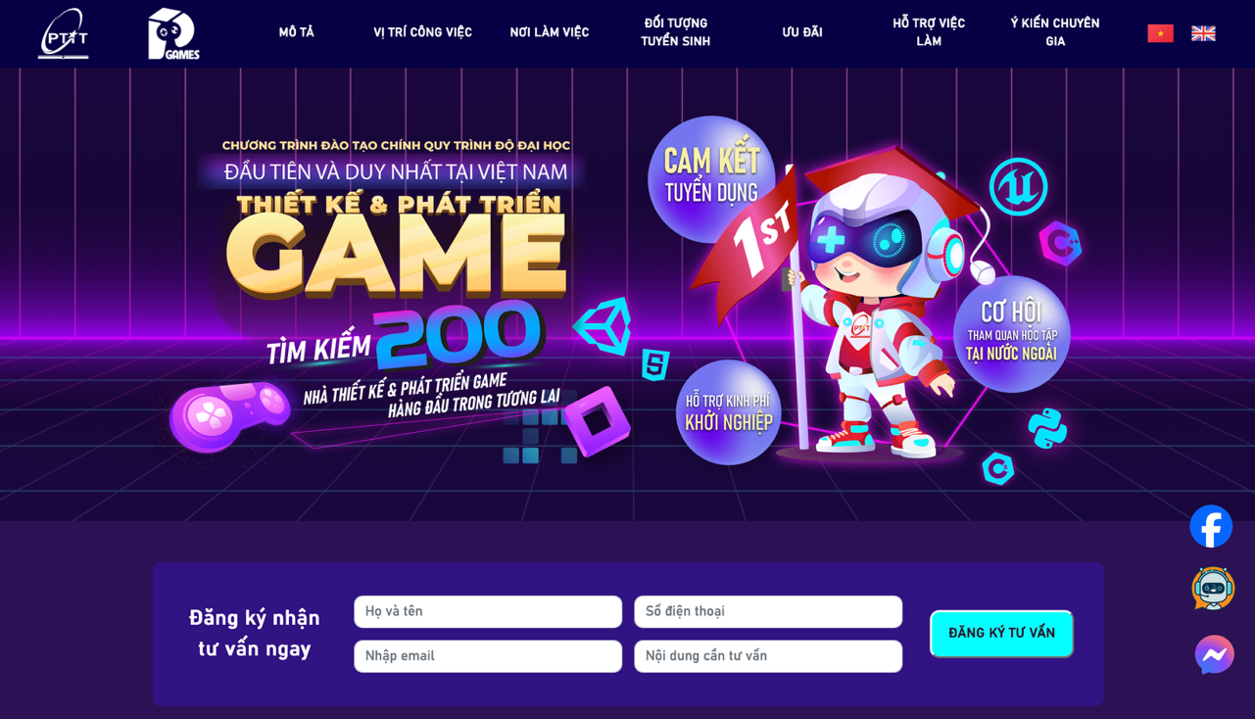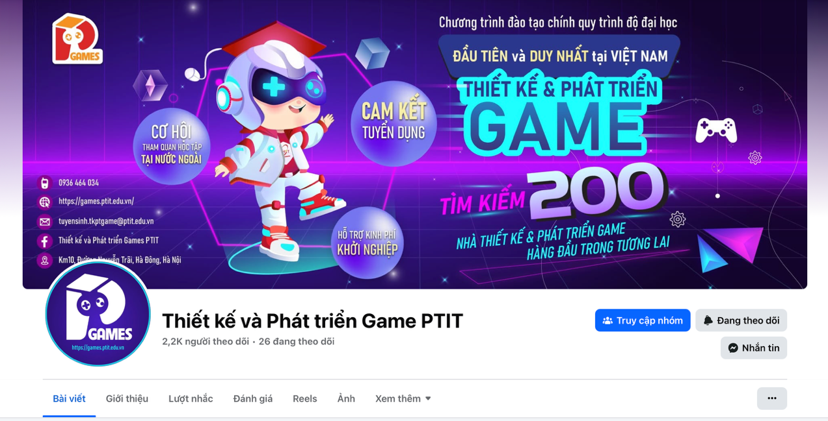

Hình 2. 7 Trang landing page và fanpage của chương trình Thiết kế và Phát triển Game
(Nguồn: https://games.ptit.edu.vn & https://www.facebook.com/ptitgames)
Bên cạnh truyền thông tự nhiên, chương trình cũng triển khai chiến dịch quảng cáo trực tuyến nhằm mở rộng phạm vi tiếp cận trong mùa tuyển sinh. Theo thống kê, chiến dịch đã đạt 667.787 lượt hiển thị – tương đương 133% so với mục tiêu ban đầu (500.000 lượt hiển thị). Quảng cáo thu hút 1.097 lượt click về website, 2.203 lượt tương tác và 92 tin nhắn trực tiếp từ người quan tâm. Các chỉ số này cho thấy chiến dịch đã đạt hiệu quả tốt về tối ưu phân phối và độ phủ quảng cáo, đồng thời góp phần gia tăng lượng người truy cập vào các kênh thông tin chính thức của chương trình.

Bảng 2. 2 Thống kê kết quả chiến dịch quảng cáo cho chương trình Thiết kế và Phát triển Game 2025
(Nguồn: Tác giả tự tổng hợp)
Chỉ số | Đơn vị | Tổng kết quả
Lượt hiển thị | Lượt | 667.787
Lượt click to website | Lượt | 1.097
Lượt tương tác | Tương tác | 2.203
Số tin nhắn quảng cáo | Tin nhắn | 92
Trong giai đoạn tuyển sinh 2025, hoạt động truyền thông online tiếp tục ghi nhận những tín hiệu tăng trưởng tích cực. Từ ngày 2/6 đến 22/7/2025, landing page của chương trình đạt khoảng 2.600 lượt xem, tăng 74% so với cùng kỳ giai đoạn trước, trong đó có khoảng 1.400 người dùng mới. Các chỉ số trên fanpage cũng tăng mạnh. Từ ngày 15/4 đến 30/7/2025, lượt xem fanpage đạt 517,2 nghìn lượt (tăng 504,1%), số người tiếp cận đạt 349,8 nghìn (tăng 448,1%), lượt xem tối thiểu 3 giây đạt 4,7 nghìn (tăng 382,5%) và lượt xem tối thiểu 1 phút đạt 3,4 nghìn (tăng 63,8%). Những số liệu này phản ánh mức độ quan tâm tăng lên rõ rệt từ phía người dùng, đặc biệt trong các giai đoạn hoạt động truyền thông được đẩy mạnh.
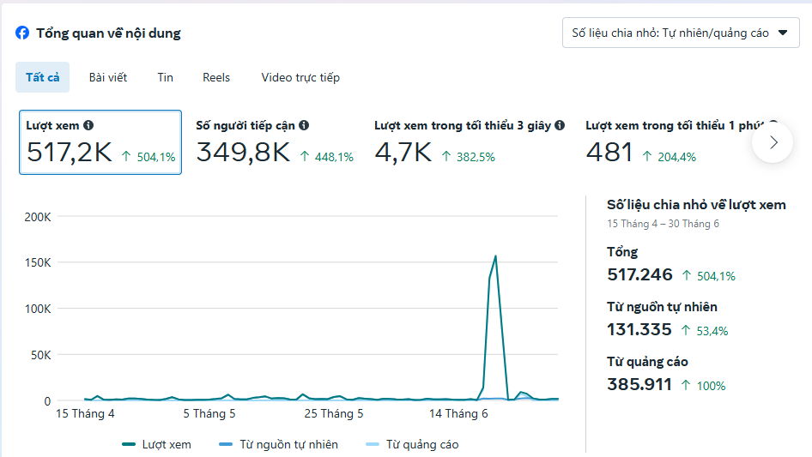

Hình 2. 8 Các chỉ số của chiến dịch quảng cáo 2025 trên trang fanpage của chương trình
(Nguồn: https://www.facebook.com/ptitgames)
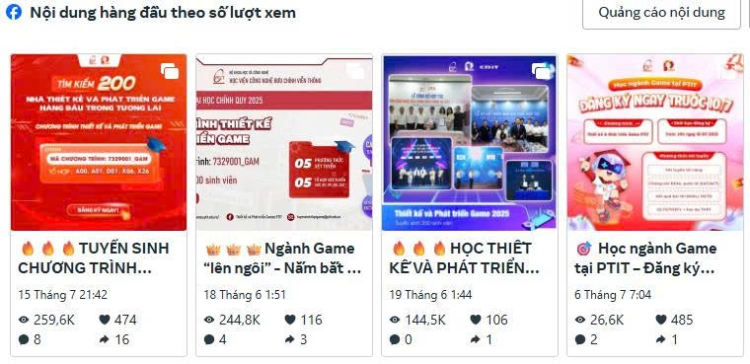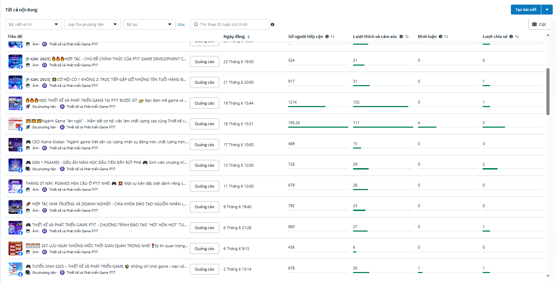

Hình 2. 9 Các chỉ số về nội dung bài đăng của chiến dịch quảng cáo 2025 trên trang fanpage của chương trình
(Nguồn: https://www.facebook.com/ptitgames)
Tuy nhiên, dù lượng tiếp cận và lượt xem tăng cao, khả năng giữ chân người xem và mức độ tương tác chuyên sâu vẫn còn hạn chế. Nguyên nhân chủ yếu xuất phát từ việc tần suất cập nhật nội dung chưa ổn định, đặc biệt trong những giai đoạn không diễn ra sự kiện hoặc chương trình nổi bật. Bên cạnh đó, nội dung truyền thông vẫn thiên về thông báo và giới thiệu tổng quan, chưa đầu tư nhiều vào các tuyến nội dung chuyên sâu về nghề Game, câu chuyện sinh viên, hay các định dạng hấp dẫn như video ngắn, minigame, phỏng vấn doanh nghiệp. Hình thức thể hiện chưa đa dạng khiến hiệu quả lan tỏa thông tin chưa đạt tối ưu và chưa tạo được mức độ gắn kết ổn định với đối tượng mục tiêu.
Song song với các kênh truyền thông số, các hoạt động truyền thông offline đóng vai trò quan trọng trong việc tạo dựng trải nghiệm trực tiếp và tăng cường mức độ tương tác giữa chương trình Thiết kế và Phát triển Game với học sinh THPT, phụ huynh và doanh nghiệp. Trong giai đoạn tuyển sinh 2024 – 2025, Học viện Công nghệ Bưu chính viễn thông và Viện CDIT đã triển khai nhiều hình thức truyền thông trực tiếp nhằm giới thiệu chương trình đào tạo, cung cấp thông tin chuyên sâu và hỗ trợ định hướng nghề nghiệp cho học sinh. Dưới đây là tổng hợp các hoạt động, chương trình truyền thông do Viện CDIT tổ chức trong năm 2025:

Bảng 2. 3 Các chương trình truyền thông của Thiết kế và Phát triển Game PTIT 2025
(Nguồn: Tác giả tự tổng hợp)
Hoạt động | Mục tiêu | Thời gian triển khai | Kết quả đạt được
Ngày hội tư vấn tuyển sinh tại các trường THPT (chuỗi sự kiện do Báo Tuổi trẻ tổ chức) | - Giới thiệu chương trình đào tạo Thiết kế & Phát triển Game- Tư vấn định hướng nghề nghiệp cho học sinh- Tăng nhận diện chương trình tại các trường THPT | Tháng 1 – tháng 4/2025 | - Đội ngũ tư vấn tuyển sinh của chương trình đã có mặt tại 7 tỉnh thành với 8 trường THPT, thu hút hàng nghìn học sinh tại Hà Nội và các tỉnh lân cận- Tăng lượng quan tâm trên fanpage và trang landing page của chương trình  - Ghi nhận số lượng lớn học sinh có nhu cầu trải nghiệm thêm tại Open Day
Cuộc thi Global Game Jam Vietnam 2025 | - Tăng tính trải nghiệm cho sinh viên, tăng nhận diện chương trình Thiết kế và Phát triển Game.  - Kết nối doanh nghiệp để quảng bá tính thực tiễn của chương trình. | Tháng 1/2025 | - Cuộc thi được tổ chức tại PTIT, thu hút hơn 400 sinh viên  - Sinh viên chương trình Thiết kế và Phát triển Game đạt giải Nhất hạng mục Board Game
Open Day PTIT | - Tạo cơ hội trải nghiệm trực tiếp môi trường học tập cho học sinh THPT tham dự- Tư vấn chuyên sâu về chương trình học đối với các đối tượng mục tiêu | Tháng 4/2025 | - Hơn 500 học sinh và phụ huynh tham dự Open Day 2025- Tăng mạnh tỷ lệ chuyển đổi quan tâm → đăng ký chương trình- Học sinh trực tiếp trải nghiệm sản phẩm sinh viên, tăng mức độ tin tưởng vào chương trình
Cuộc thi: PTITxCAU JOINT Hackathon | - Tạo uy tín học thuật, tăng trải nghiệm cho sinh viên thông qua cuộc thi kết hợp tổ chức với đối tác nước ngoài. | Tháng 5/2025 | - Thu hút 20 sinh viên Học viện và sinh viên đại học Chung Ang tham gia, với sự hướng dẫn của chuyên gia đến từ doanh nghiệp  - Tăng độ uy tín của chương trình, khẳng định mối quan hệ hợp tác với đối tác quốc tế
Tham gia Ngày hội Gameverse – sự kiện ngành Game lớn nhất Việt Nam | - Khẳng định vị thế chương trình trong cộng đồng Game chuyên nghiệp- Quảng bá sản phẩm sinh viên và định hướng đào tạo- Kết nối doanh nghiệp, mở rộng cơ hội hợp tác và thực tập | Tháng 5/2025 | - Tiếp cận hàng chục nghìn người tham dự, với vai trò là chương trình đào tạo đại học chính quy về Game đầu tiên tại Việt Nam - Sản phẩm sinh viên được xuất hiện tại tham luận của chương trình, thu hút sự quan tâm của khán giả  - Chương trình Thiết kế và Phát triển Game PTIT xuất hiện trên nhiều bài báo, phóng sự, giúp lan tỏa mạnh mẽ hình ảnh chương trình
Livestream Tư vấn tuyển sinh Chương trình Thiết kế và Phát triển Game | - Tư vấn trực tiếp cho phụ huynh & học sinh về ngành học, định hướng nghề nghiệp.  - Tăng tỉ lệ chuyển đổi tại chỗ tại các trường THPT và sự kiện. | Tháng 7/2025 | - Livestream thu hút hơn 1.000 lượt xem và 200 lượt tương tác, câu hỏi gửi về cho ban tổ chức  - Tăng lượng quan tâm trên fanpage và trang landing page của chương trình
Hội thảo PGDC – PTIT Game Development Conference | - Tạo cơ hội lắng nghe các chia sẻ, kiến thức thực tiễn từ các chuyên gia trong ngành Game cho sinh viên | Tháng 7/2025 | - Hội thảo thu hút hơn 300 sinh viên của chương trình Thiết kế và Phát triển Game và sinh viên Học viện nói chung
Tham quan doanh nghiệp game cho sinh viên | - Tạo trải nghiệm thực tế về môi trường làm game- Kết nối doanh nghiệp – nhà trường – sinh viên | Tháng 11/2025 | - Thu hút toàn bộ sinh viên chương trình tham gia  - Nhiều doanh nghiệp bày tỏ mong muốn hợp tác đào tạo và nhận thực tập sinh
Các hoạt động truyền thông sự kiện (offline) của chương trình Thiết kế và Phát triển Game PTIT trong giai đoạn 2024–2025 nhìn chung đã phát huy hiệu quả rõ rệt trong việc tiếp cận, thu hút và thuyết phục đối tượng mục tiêu. Tuy còn một vài hạn chế nhất định, nhưng đánh giá một cách tổng thể, các chương trình và công cụ truyền thông hiện đang triển khai đã tạo nền tảng ban đầu cho việc quảng bá CTĐT Thiết kế và Phát triển Game và đóng vai trò quan trọng trong việc đạt được mục tiêu truyền thông tuyển sinh của chương trình.

2.3.5. Việc đo lường hoạt động truyền thông Marketing
Việc đo lường hoạt động truyền thông Marketing đóng vai trò then chốt trong quá trình đánh giá hiệu quả các chiến dịch truyền thông và đưa ra những điều chỉnh kịp thời nhằm tối ưu hóa nguồn lực. Đối với chương trình Thiết kế và Phát triển Game của PTIT, hoạt động đo lường hiện được triển khai ở mức cơ bản, tuy đã đạt được những kết quả nhất định, quá trình đo lường vẫn còn tồn tại những hạn chế cần hoàn thiện trong giai đoạn tiếp theo.
- Xem xét kế hoạch và mục tiêu marketing
Trong các mùa tuyển sinh 2024–2025, việc xem xét kế hoạch truyền thông chủ yếu được thực hiện ở mức tổng quát, thông qua các mục tiêu chung như: tăng nhận diện ngành học mới, thu hút học sinh THPT tham gia sự kiện, và thúc đẩy đăng ký xét tuyển. Tuy nhiên, mục tiêu ở cấp độ chiến dịch chưa được lượng hóa đầy đủ cho từng kênh truyền thông. Nhiều kế hoạch truyền thông vẫn tập trung mô tả hoạt động hơn là mô tả mục tiêu đo lường cụ thể (ví dụ: số lượng học sinh mục tiêu, tỷ lệ chuyển đổi kỳ vọng), dẫn đến khó khăn khi đánh giá hiệu quả sau triển khai.
- Xác định các chỉ tiêu đánh giá (KPIs)
Các chỉ tiêu đánh giá hiện đang được áp dụng ở cả truyền thông số và truyền thông trực tiếp, bao gồm: lượt tiếp cận, lượt tương tác, chi phí quảng cáo, số học sinh tham gia sự kiện, mức độ hài lòng và lượng đăng ký theo dõi chương trình.
Trên môi trường truyền thông số, việc đo lường chủ yếu dựa trên các công cụ có sẵn như Meta Business Suite, Google Analytics và thống kê từ các nền tảng quảng cáo. Các chỉ số được theo dõi bao gồm lượt hiển thị, lượt click vào website, lượt xem video, số tin nhắn quan tâm và lượng người theo dõi tăng thêm.
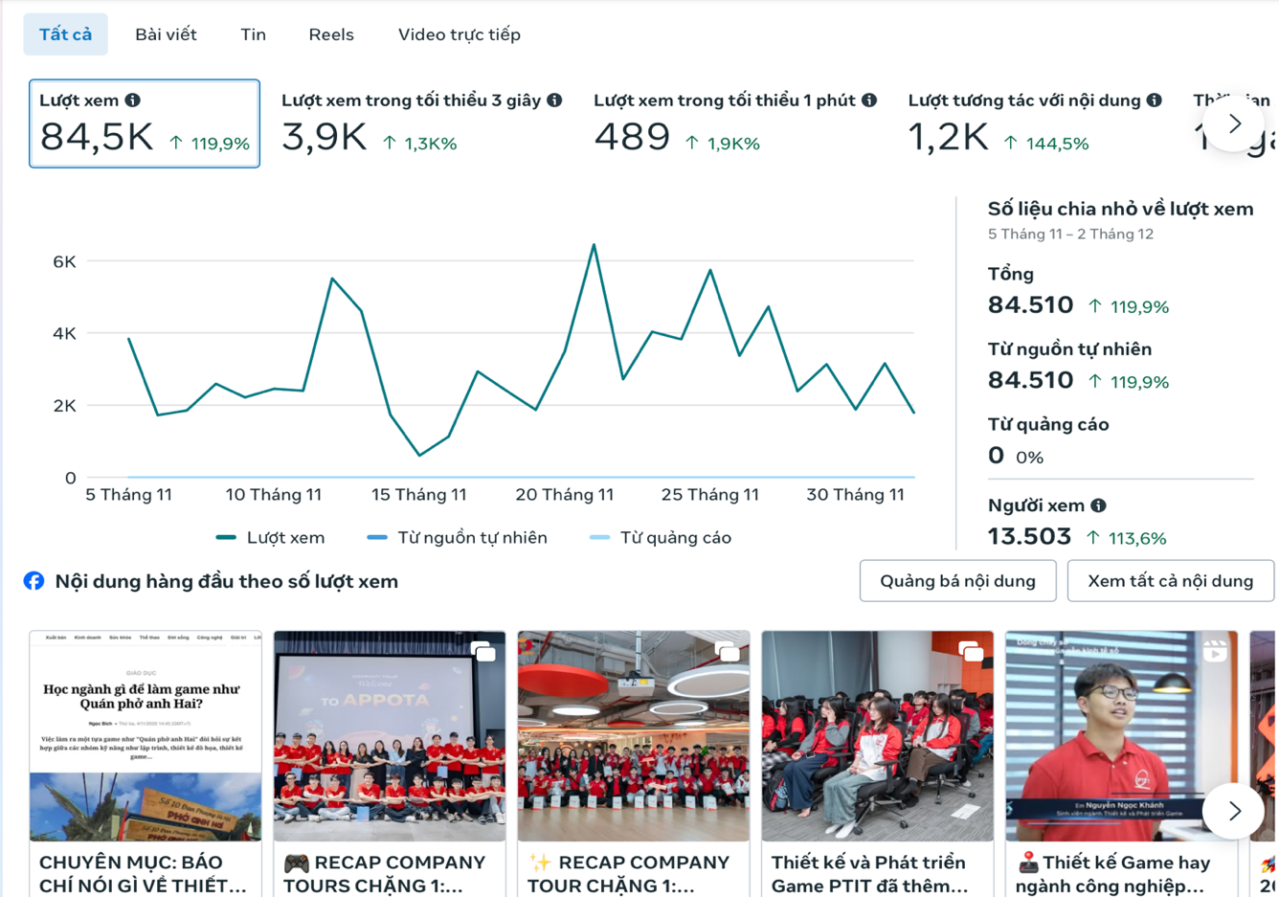
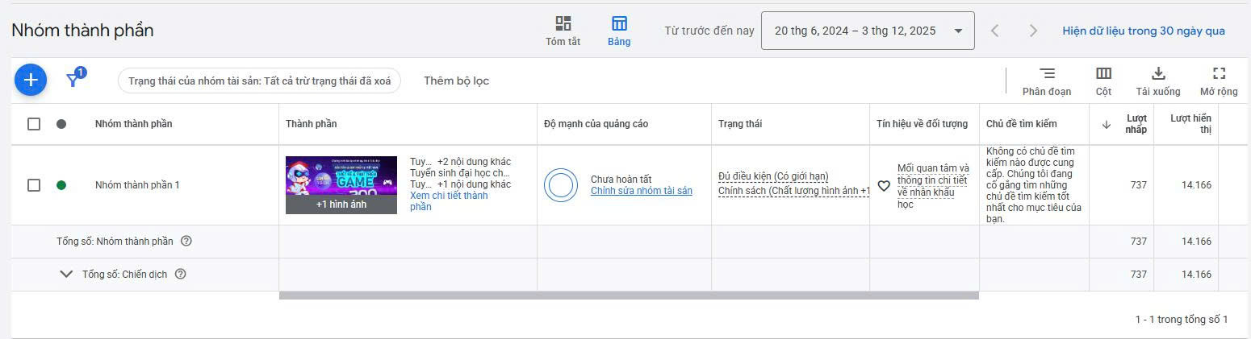

Hình 2. 10 Các chỉ số trong chiến dịch marketing qua công cụ Meta Business Suite và Google Analytics
(Nguồn: https://www.facebook.com/ptitgames)
Mặc dù các công cụ này cung cấp số liệu tương đối chi tiết về mức độ tiếp cận và hiệu suất quảng cáo, nhưng việc phân tích sâu hành vi người dùng, đặc biệt là hành trình chuyển đổi từ quan tâm đến đăng ký, vẫn chưa được triển khai một cách hệ thống.
Đối với các hoạt động truyền thông offline, công tác đo lường chủ yếu được thực hiện thông qua ghi nhận số lượng học sinh tham gia workshop, Open Day, talkshow, hoặc các cuộc thi trên nền tảng google form và checkin tham gia sự kiện trực tiếp. Nhiều hoạt động chưa có phương pháp thu thập dữ liệu người tham dự một cách đầy đủ như khảo sát sau sự kiện hoặc theo dõi mức độ chuyển đổi từ tham dự sang tìm hiểu thêm chương trình. Điều này làm cho việc đánh giá tác động thực sự của các hoạt động offline đối với quyết định chọn ngành của học sinh còn hạn chế.
Ngoài ra, các KPIs của hoạt động PR và báo chí chưa được lượng hóa rõ ràng, khiến việc đánh giá tác động thực tế của các bài báo, phóng sự còn mang tính định tính.
- So sánh kết quả thực hiện với các chỉ tiêu đánh giá
Quá trình đối chiếu kết quả với KPIs đã diễn ra nhưng mới dừng ở mức mô tả, chưa có hệ thống phân tích sâu theo từng kênh. Chẳng hạn, quảng cáo trên mạng xã hội đạt được lượt tiếp cận và tương tác cao, nhưng tỷ lệ chuyển đổi sang đăng ký tham gia sự kiện chưa được phân tích đầy đủ để tìm nguyên nhân.
Ở mảng sự kiện offline, Đối với hoạt động Offline, công tác đánh giá hiệu quả truyền thông chỉ đánh giá qua số lượng các trường THPT mà đoàn tuyển sinh đã đến, số lượng tờ rơi phát ra,… chứ chưa đánh giá được bao nhiêu người tiếp nhận thông tin và liệu trong số những tờ rơi được phát ra, có bao nhiêu người giữ lại và bao nhiêu người ghi nhớ thông điệp nên hiệu quả còn chưa rõ ràng. Bên cạnh đó, mặc dù thu hút đông học sinh tham dự các chương trình openday, tư vấn tuyển sinh, nhưng chưa có báo cáo định lượng về mức độ tác động đến đăng ký xét tuyển. Ngoài ra, dữ liệu đánh giá còn phân tán, thiếu sự tổng hợp theo chuỗi truyền thông, khiến việc đo lường tác động tổng thể của chiến dịch chưa thực sự chính xác.
- Điều chỉnh hoạt động truyền thông
Việc điều chỉnh truyền thông hiện chủ yếu phản ứng theo từng sự kiện và theo khuyến nghị của agency, chưa hình thành một cơ chế điều chỉnh chiến lược dựa trên dữ liệu định lượng đầy đủ. Một số điều chỉnh đã được thực hiện như thay đổi tệp đối tượng chạy quảng cáo, tối ưu nội dung video, điều chỉnh format hội thảo,… Tuy nhiên, các quyết định điều chỉnh chưa dựa trên hệ thống dữ liệu toàn diện và chưa có quy trình chuẩn cho việc đánh giá – rút kinh nghiệm giữa các mùa tuyển sinh.

2.4. Một số đánh giá về tình huống truyền thông Marketing cho chương trình Thiết kế và Phát triển Game của PTIT hiện nay

2.4.1 Khảo sát ý kiến của các đối tượng mục tiêu về hoạt động truyền thông Marketing chương trình Thiết kế và Phát triển Game PTIT
Để đánh giá cụ thể hơn về tình huống truyền thông Marketing cho chương trình Thiết kế và Phát triển Game hiện nay, tác giả đã làm một cuộc điều tra thăm dò ý kiến của học sinh, sinh viên, phụ huynh và đại diện các doanh nghiệp trong ngành về mức độ nhận biết và nhu cầu thông tin về chương trình Thiết kế và Phát triển Game của Học viện Công nghệ Bưu chính Viễn thông.
Phiếu khảo sát bao gồm: Phần I là thông tin nhân khẩu học của người trả lời, Phần II được thiết kế dựa trên kinh nghiệm và ý kiến riêng của người phản hồi về mức độ nhận biết và nhu cầu thông tin đối với chương trình Thiết kế và Phát triển Game PTIT, sử dụng thang đo Linkert 5 cấp độ: 1- Hoàn toàn không đồng ý, 2- Không đồng ý, 3- Bình thường, 4- Đồng ý, 5- Hoàn toàn đồng ý.
Hình thức khảo sát: Bảng hỏi trên google form được sử dụng để ghi nhận kết quả khảo sát từ các đáp viên (bảng hỏi trực tuyến trên googledocs tại địa chỉ https://forms.gle/9MRZVt3usuMtyGbG8).
Trong thời gian từ ngày 02/08/2025 đến ngày 22/10/2025, số phiếu trả lời thu được là 200 phiếu, trong đó có 192 phiếu hợp lệ và 08 phiếu không hợp lệ (08 phiếu trả lời không đáp ứng yêu cầu).
Cơ cấu nhân sự tham gia khảo sát được thể hiện trong hình sau:
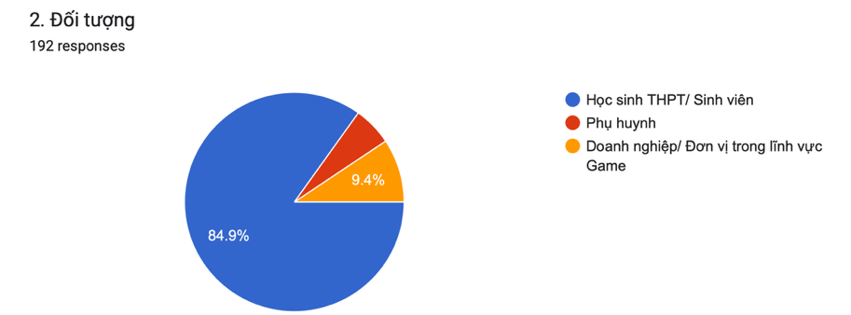
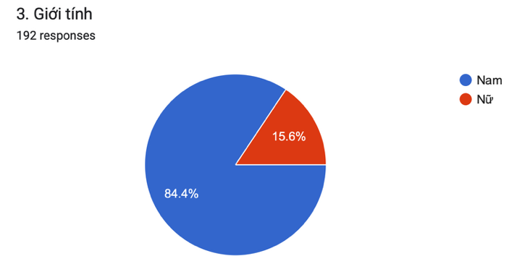
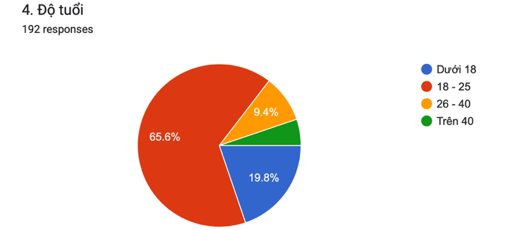
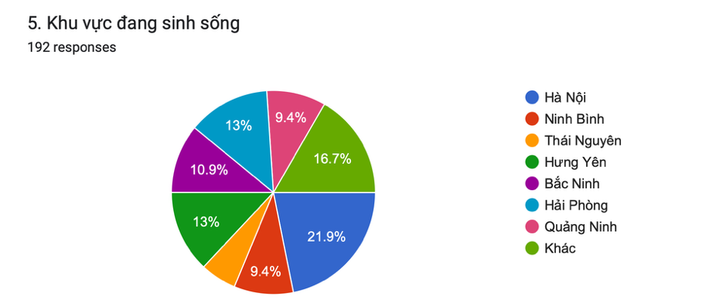

Hình 2. 11 Thông tin nhân khẩu học của người trả lời khảo sát
(Nguồn: Tổng hợp từ kết quả khảo sát của tác giả)
Bên cạnh đó, tác giả cũng thiết kế câu hỏi để thống kê tỷ lệ tiếp cận của đối tượng mục tiêu qua các kênh truyền thông, từ đó đánh giá hiệu quả của các kênh truyền thông hiện tại cũng như các kênh truyền thông vệ tinh:
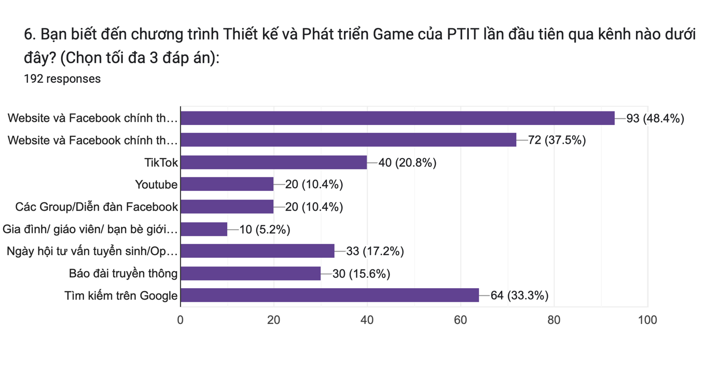

Hình 2. 12 Thống kê tỷ lệ tiếp cận của đối tượng mục tiêu qua các kênh truyền thông
(Nguồn: Tổng hợp từ kết quả khảo sát của tác giả)
Kết quả khảo sát cho thấy mức độ nhận biết về chương trình tập trung mạnh vào các kênh truyền thông online của PTIT và Viện CDIT, đặc biệt là hệ sinh thái Facebook. Cụ thể, Website và Fanpage chính thức của chương trình/ PTIT là nguồn kênh được học sinh tiếp cận nhiều nhất, với 93 lượt lựa chọn (48,4%), tiếp theo là Website/ Fanpage chính thức của chương trình với 72 lượt (37,5%). Điều này phản ánh rằng Facebook và Website đang là hai kênh truyền thông chủ lực, có mức độ nhận biết cao và đóng vai trò quan trọng trong việc đưa thông tin đến nhóm đối tượng mục tiêu.
Kênh Tìm kiếm trên Google xếp thứ ba với 64 lượt (33,3%), cho thấy học sinh có xu hướng chủ động tra cứu thêm thông tin về chương trình thông qua công cụ tìm kiếm. Đây là tín hiệu đáng chú ý, phản ánh rằng nội dung trên Website và khả năng SEO có ảnh hưởng trực tiếp đến hành vi tìm hiểu của học sinh.
Ở nhóm kênh mạng xã hội khác, TikTok ghi nhận 40 lượt (20,8%), cho thấy nền tảng này đã bắt đầu có vai trò nhất định trong việc tiếp cận học sinh, dù chưa phải kênh chủ đạo. Các nền tảng như YouTube và các group/diễn đàn Facebook cùng đạt 20 lượt lựa chọn (10,4%), cho thấy tiềm năng mở rộng truyền thông qua nội dung video hoặc cộng đồng nhưng hiệu suất hiện tại còn hạn chế.
Về các hình thức truyền thông truyền thống và truyền thông trực tiếp, Ngày hội tư vấn tuyển sinh/ Open Day đạt 33 lượt (17,2%), phản ánh tác động tích cực của các hoạt động offline, đặc biệt là những sự kiện có trải nghiệm thực tế. Tuy nhiên, tỷ lệ này vẫn thấp hơn so với mong đợi đối với một ngành học có tính trải nghiệm cao như Game, cho thấy cần tăng cường tổ chức và quảng bá các hoạt động offline. Báo đài truyền thông cũng đóng góp 30 lượt (15,6%), chứng tỏ truyền thông đại chúng có hiệu quả nhất định nhưng không phải nguồn tiếp cận chính.
Đáng chú ý, nhóm “Gia đình/ giáo viên/ bạn bè giới thiệu” chỉ đạt 10 lượt (5,2%), cho thấy truyền miệng chưa phải là kênh lan tỏa mạnh, phản ánh mức độ nhận diện thương hiệu chương trình trong cộng đồng vẫn còn hạn chế.
Kết quả khảo sát chi tiết:
Ý kiến của của học sinh, sinh viên, phụ huynh, đại diện doanh nghiệp về mức độ nhận biết và nhu cầu thông tin về chương trình Thiết kế và Phát triển Game của Học viện Công nghệ Bưu chính Viễn thông được thể hiện trong bảng dưới đây:

Bảng 2. 4 Kết quả khảo sát ý kiến học sinh, sinh viên, phụ huynh, đại diện doanh nghiệp về mức độ nhận biết và nhu cầu thông tin về chương trình Thiết kế và Phát triển Game
(Nguồn: Tổng hợp từ kết quả khảo sát của tác giả)
STT | Nội dung đánh giá | Điểm trung bình
1 | Mức độ nhận biết về chương trình Thiết kế và Phát triển Game PTIT
1.1 | Tôi đã từng nghe đến chương trình Thiết kế và Phát triển Game của PTIT | 3,7
1.2 | Tôi hiểu rõ về nội dung, mục tiêu và chuẩn đầu ra của chương trình đào tạo | 3,91
1.3 | Tôi có thể phân biệt chương trình Thiết kế và Phát triển Game của PTIT với các chương trình tương tự ở trường khác | 3,42
1.4 | Các thông tin về chương trình Thiết kế và Phát triển Game của PTIT dễ tiếp cận và dễ tìm kiếm | 3,78
2 | Đánh giá nhu cầu và sự quan tâm đối với chương trình Thiết kế và Phát triển Game PTIT
2.1 | Tôi quan tâm đến các ngành đào tạo liên quan đến Game (Thiết kế, lập trình, vận hành Game,…) | 3,6
2.2 | Tôi hoặc người thân có mong muốn tham gia học chương trình này tại PTIT | 3,74
2.3 | Tôi có nhu cầu tìm hiểu sâu hơn về nội dung đào tạo và cơ hội nghề nghiệp liên quan đến ngành Game | 3,92
2.4 | Tôi đánh giá ngành Game có nhiều cơ hội việc làm trong tương lai. | 3,98
2.5 | Tôi sẵn sàng tham gia (đối với học sinh, sinh viên, phụ huynh) hoặc hỗ trợ (đối với doanh nghiệp) các hoạt động trải nghiệm, workshop, open day ngành Game của PTIT | 3,6
3 | Đánh giá về kênh truyền thông và nội dung truyền thông
3.1 | Tôi thường xuyên cập nhật thông tin về chương trình đào tạo thông qua các kênh truyền thông của PTIT | 3,6
3.2 | Các kênh truyền thông hiện tại đã cung cấp đủ thông tin về chương trình | 2,85
3.3 | Nội dung truyền thông về chương trình đào tạo Thiết kế và Phát triển Game PTIT hấp dẫn và dễ hiểu | 3,97
3.4 | Tôi đánh giá cao các nội dung liên quan đến giới thiệu chương trình học, cơ sở vật chất, học bổng | 3,93
3.5 | Tôi đánh giá cao các nội dung liên quan đến trải nghiệm, hợp tác doanh nghiệp, cơ hội việc làm | 4,13
4 | Kỳ vọng và nhu cầu thông tin trong thời gian tới
4.1 | Tôi mong muốn được cung cấp thông tin về học phí, lộ trình học, điều kiện xét tuyển | 4,26
4.2 | Tôi muốn biết về đội ngũ giảng viên, chuyên gia tham gia đào tạo | 4,07
4.3 | Tôi quan tâm đến các chương trình hợp tác giữa nhà trường – doanh nghiệp, cơ hội thực tập, làm việc với doanh nghiệp ngành Game | 3,95
4.4 | Tôi mong muốn có thêm các chương trình hướng nghiệp ngành Game tại trường THPT | 4,13
4.5 | Tôi mong muốn xem các sản phẩm mẫu/ dự án của sinh viên trong quá trình học | 3,95
4.6 | Tôi kỳ vọng PTIT đẩy mạnh truyền thông qua các nền tảng số và sự kiện offline | 4,01
Qua kết quả khảo sát cho thấy, người tham gia khảo sát đánh giá tương đối tích cực về nhóm tiêu chí 1 – Mức độ nhận biết về chương trình Thiết kế và Phát triển Game PTIT, với điểm trung bình dao động từ 3,42 đến 3,91. Trong đó, tiêu chí “Tôi hiểu rõ về nội dung, mục tiêu và chuẩn đầu ra của chương trình đào tạo” được đánh giá cao nhất (3,91), phản ánh mức độ tiếp cận thông tin cơ bản về chương trình ở mức khá tốt. Tuy nhiên, tiêu chí “Tôi có thể phân biệt chương trình Thiết kế và Phát triển Game của PTIT với các chương trình tương tự ở trường khác” có điểm thấp nhất (3,42), cho thấy định vị và tính khác biệt của chương trình vẫn chưa thực sự rõ ràng, cần có các hoạt động truyền thông nhấn mạnh điểm mạnh đặc thù và lợi thế cạnh tranh của chương trình. Tiêu chí “Thông tin về chương trình dễ tiếp cận, dễ tìm kiếm” đạt mức 3,78, phản ánh khả năng tiếp cận tương đối tốt nhưng vẫn còn dư địa cải thiện, đặc biệt trong bối cảnh học sinh chủ động tìm kiếm thông tin qua nhiều nền tảng số.
Đối với nhóm tiêu chí 2 – Nhu cầu và sự quan tâm đối với chương trình, kết quả khảo sát cho thấy phần lớn người tham gia có mức độ quan tâm cao, với điểm trung bình từ 3,60 đến 3,98. Tiêu chí “Ngành Game có nhiều cơ hội việc làm trong tương lai” đạt điểm cao nhất (3,98), cho thấy nhận thức tích cực của người học về triển vọng nghề nghiệp. Nhu cầu tìm hiểu sâu hơn về nội dung đào tạo và đầu ra nghề nghiệp cũng được đánh giá rất cao (3,92), phản ánh rằng đối tượng mục tiêu không chỉ dừng lại ở mức quan tâm ban đầu mà đã có nhu cầu tiếp cận thông tin chuyên sâu. Tuy nhiên, mức độ sẵn sàng tham gia workshop, Open Day chỉ đạt 3,60, cho thấy hoạt động truyền thông offline tuy có sức hút nhưng chưa đủ mạnh để thúc đẩy hành vi tham gia, cần tăng cường truyền thông trải nghiệm và giới thiệu giá trị thiết thực của các sự kiện.
Nhóm tiêu chí 3 – Đánh giá kênh và nội dung truyền thông cho thấy sự phân hóa rõ rệt. Một mặt, người khảo sát đánh giá cao các nội dung truyền thông liên quan đến trải nghiệm, hợp tác doanh nghiệp và cơ hội việc làm (4,13) cũng như nội dung giới thiệu chương trình học và cơ sở vật chất (3,93). Điều này cho thấy những nội dung gắn với thực tế nghề nghiệp và cơ hội tương lai đặc biệt thu hút người học. Mặt khác, tiêu chí “Các kênh truyền thông cung cấp đủ thông tin về chương trình” đạt điểm thấp nhất toàn bộ khảo sát (2,85), phản ánh rõ ràng khoảng trống thông tin và cho thấy các kênh truyền thông chưa đáp ứng được đầy đủ nhu cầu tìm hiểu của người học. Mức độ thường xuyên cập nhật thông tin đạt 3,60, cho thấy mức độ theo dõi trung bình và phụ thuộc nhiều vào chiến dịch theo mùa.
Đối với nhóm tiêu chí 4 – Kỳ vọng và nhu cầu thông tin trong thời gian tới, các tiêu chí đều đạt điểm rất cao, dao động từ 3,95 đến 4,26. Tiêu chí “Cần được cung cấp thông tin về học phí, lộ trình học, điều kiện xét tuyển” có điểm cao nhất (4,26), cho thấy nhóm đối tượng khảo sát có nhu cầu rất lớn về các thông tin thiết yếu phục vụ quyết định lựa chọn ngành học. Bên cạnh đó, kỳ vọng được cung cấp thông tin về đội ngũ giảng viên (4,07) và thông tin về hợp tác doanh nghiệp, cơ hội thực tập (3,95) thể hiện sự quan tâm mạnh mẽ tới chất lượng đào tạo và tính ứng dụng thực tiễn của chương trình. Đáng chú ý, tiêu chí “Mong muốn có thêm các chương trình hướng nghiệp tại THPT” đạt 4,13, cho thấy nhu cầu mở rộng truyền thông trực tiếp đến trường phổ thông là hết sức cần thiết. Ngoài ra, người học cũng kỳ vọng PTIT đẩy mạnh truyền thông qua nền tảng số và các sự kiện offline (4,01), khẳng định hướng đi truyền thông đa kênh là phù hợp.
Tổng thể, kết quả khảo sát cho thấy người học có mức độ quan tâm cao đến ngành Game nói chung, chương trình Thiết kế và Phát triển Game PTIT nói riêng và đánh giá tích cực về nội dung truyền thông hiện có, đặc biệt là các nội dung liên quan đến cơ hội nghề nghiệp và trải nghiệm thực tế. Tuy nhiên, khảo sát cũng chỉ ra một số hạn chế quan trọng, gồm: tính khác biệt của chương trình chưa rõ rệt, thông tin chưa đầy đủ theo nhu cầu, và các hoạt động truyền thông chưa đủ mạnh để thúc đẩy hành vi tham gia sự kiện. Những phát hiện này sẽ là cơ sở quan trọng để điều chỉnh thông điệp, tăng cường cung cấp thông tin trọng yếu và xây dựng chiến lược truyền thông phù hợp hơn trong thời gian tới.

2.4.2 Đánh giá về tình huống truyền thông của chương trình Thiết kế và Phát triển Game PTIT
Trên cơ sở phân tích thực trạng triển khai hoạt động truyền thông trong giai đoạn 2024–2025, có thể nhận thấy rằng chương trình Thiết kế và Phát triển Game PTIT đã bước đầu xây dựng được hệ thống truyền thông đa kênh và đạt được một số kết quả tích cực trong việc tạo nhận diện ban đầu. Tuy nhiên, để chương trình có thể phát triển bền vững và cạnh tranh trong bối cảnh thị trường đào tạo ngành Game ngày càng mở rộng, hoạt động truyền thông vẫn tồn tại nhiều hạn chế đáng chú ý ở các phương diện: nội dung, kênh và công cụ, nguồn lực – ngân sách và hệ thống đo lường hiệu quả.
Thứ nhất, hạn chế về nội dung truyền thông: Nội dung truyền thông hiện tại chưa đáp ứng đầy đủ nhu cầu thông tin sâu của đối tượng học sinh THPT và phụ huynh – vốn là nhóm có nhu cầu rất cao về thông tin chi tiết như lộ trình đào tạo, học phí, đội ngũ giảng viên, cơ hội nghề nghiệp và sản phẩm sinh viên. Nội dung truyền thông nghiêng nhiều về giới thiệu tổng quan, chưa khai thác mạnh các “bằng chứng thuyết phục” như dự án sinh viên, hợp tác doanh nghiệp, đầu ra việc làm hay câu chuyện thành công. Điều này khiến thông điệp truyền thông chưa đủ sức cạnh tranh và chưa tạo được hình ảnh khác biệt rõ ràng cho chương trình. Bên cạnh đó, giá trị cốt lõi và lợi thế của chương trình chưa được chuyển hoá thành thông điệp thương hiệu nhất quán, dẫn đến hạn chế trong nhận biết và ghi nhớ thương hiệu.
Thứ hai, hạn chế về kênh và công cụ truyền thông: Mặc dù đã triển khai truyền thông đa kênh, chương trình vẫn phụ thuộc nhiều vào kênh digital (Facebook, website, quảng cáo trực tuyến), trong khi các kênh trải nghiệm trực tiếp – vốn rất quan trọng đối với ngành đào tạo sáng tạo – chưa được duy trì thường xuyên. Hoạt động sự kiện như workshop, talkshow hay tham gia Gameverse giúp tăng trải nghiệm và mức độ gắn kết, nhưng chưa được tổ chức thành chuỗi hoạt động liên tục quanh năm.
Thứ ba, hạn chế về nguồn lực và ngân sách truyền thông: Nguồn lực triển khai truyền thông còn mỏng và phân tán giữa các bộ phận, trong khi chưa có bộ máy điều phối thống nhất và quy trình phối hợp chuyên nghiệp hóa. Điều này dẫn đến độ trễ trong phê duyệt, thiếu nhất quán thông điệp và sự chồng chéo trong triển khai. Ngân sách truyền thông hạn chế và chưa được phân bổ hợp lý cho các hoạt động cốt lõi như xây dựng thương hiệu, sản xuất nội dung chuyên sâu hoặc đầu tư các sự kiện có tác động cao. Đặc biệt, ngân sách dành cho việc nghiên cứu và đo lường hiệu quả truyền thông gần như không được tách bạch, ảnh hưởng đến chất lượng đánh giá và tối ưu chiến dịch.
Thứ tư, hạn chế trong hoạt động đo lường hiệu quả truyền thông: Công tác đo lường mới chỉ dừng lại ở mức theo dõi các chỉ số cơ bản như lượt tiếp cận, lượt tương tác, số lượng người tham gia sự kiện… mà chưa xây dựng được hệ thống KPI theo từng mục tiêu nhận biết – tương tác – chuyển đổi. Chương trình chưa có cơ chế theo dõi hành trình người học, chưa đo lường hiệu quả của từng điểm chạm, và cũng chưa đánh giá mức độ tác động của truyền thông đến quyết định đăng ký xét tuyển. Ngoài ra, dữ liệu truyền thông bị phân tán giữa nhiều nền tảng, thiếu sự tích hợp và chưa được phân tích chuyên sâu. Việc thiếu công cụ và quy trình đánh giá bài bản khiến hoạt động truyền thông không có căn cứ mạnh để tối ưu hóa ngân sách và chiến lược.
Tổng thể, những hạn chế trên phản ánh rằng hoạt động truyền thông marketing của chương trình vẫn đang trong giai đoạn hình thành, thiếu tính chiến lược và chưa phát huy hết tiềm năng của truyền thông tích hợp. Để nâng cao hiệu quả trong giai đoạn tuyển sinh 2026, chương trình cần xây dựng hệ thống thông điệp rõ ràng, đa dạng hóa nội dung, tối ưu hoá sự phối hợp giữa các kênh, củng cố bộ máy truyền thông, phân bổ ngân sách hợp lý và đặc biệt là thiết lập một hệ thống đo lường – đánh giá dựa trên dữ liệu. Đây là nền tảng quan trọng để xây dựng kế hoạch truyền thông marketing bền vững, cạnh tranh và hiệu quả trong các năm tiếp theo.

CHƯƠNG 3: ĐỀ XUẤT KẾ HOẠCH TRUYỀN THÔNG MARKETING CHO CHƯƠNG TRÌNH ĐÀO TẠO THIẾT KẾ VÀ PHÁT TRIỂN GAME CỦA HỌC VIỆN CÔNG NGHỆ BƯU CHÍNH VIỄN THÔNG GIAI ĐOẠN TUYỂN SINH NĂM 2026.

3.1 Xác định mục tiêu truyền thông
Trên cơ sở phân tích thực trạng hoạt động truyền thông, kết quả khảo sát mức độ nhận biết, nhu cầu thông tin và đánh giá của đối tượng mục tiêu đối với chương trình Thiết kế và Phát triển Game PTIT, có thể nhận thấy hoạt động truyền thông hiện nay mới dừng lại ở mức tạo nhận biết ban đầu, trong khi tính khác biệt của chương trình, mức độ đầy đủ của thông tin cũng như hiệu quả chuyển đổi từ quan tâm sang hành động cụ thể (tìm hiểu sâu, tham gia sự kiện, đăng ký xét tuyển) còn hạn chế. Trong bối cảnh nhu cầu và kỳ vọng thông tin của học sinh, phụ huynh và doanh nghiệp về ngành Game ngày càng tăng, việc xây dựng một kế hoạch truyền thông marketing cho giai đoạn tuyển sinh 2026 cần được bắt đầu từ việc xác định rõ các mục tiêu truyền thông, vừa mang tính định hướng (định tính), vừa có chỉ số cụ thể (định lượng) để làm căn cứ triển khai và đánh giá.

3.1.1 Mục tiêu định tính
- Mục tiêu nhận biết (Awareness): Mục tiêu truyền thông năm 2026 là tiếp tục khẳng định vị thế của Chương trình đào tạo Thiết kế và Phát triển Game như một chương trình đào tạo chính quy bậc đại học, chuyên sâu về Game, có uy tín tại Việt Nam. Hoạt động truyền thông tập trung làm rõ định vị và sự khác biệt của chương trình so với các lựa chọn đào tạo khác như các chương trình liên kết quốc tế, cơ sở đào tạo ngoài công lập và các khóa học ngắn hạn, đồng thời nhấn mạnh các lợi thế đặc thù của PTIT và Viện CDIT trong đào tạo gắn với doanh nghiệp, định hướng nghề nghiệp và cơ hội việc làm.
- Mục tiêu hiểu biết (Comprehension): Mục tiêu ở cấp độ hiểu biết là giúp công chúng mục tiêu nắm bắt đầy đủ và chính xác về nội dung, mục tiêu đào tạo, chuẩn đầu ra và cơ hội nghề nghiệp của chương trình. Truyền thông hướng tới xây dựng hình ảnh chương trình như một lựa chọn học tập nghiêm túc, hiện đại, gắn với nhu cầu thực tiễn của ngành công nghiệp Game, đồng thời nâng cao mức độ hiện diện và tương tác trên các nền tảng số nhằm chuyển dịch nhận thức từ “biết đến” sang “hiểu rõ”.
- Mục tiêu thuyết phục (Conviction): Mục tiêu thuyết phục tập trung hình thành thái độ tích cực và củng cố niềm tin của học sinh và phụ huynh đối với chương trình. Truyền thông nhấn mạnh sự phù hợp của chương trình với năng lực, sở thích và định hướng nghề nghiệp của người học, đồng thời làm rõ các đặc trưng nổi bật và các yếu tố cam kết như cơ hội việc làm, học bổng và hỗ trợ khởi nghiệp nhằm gia tăng sức hấp dẫn và thu hút sinh viên có năng lực.
- Mục tiêu hành động (Action): Mục tiêu hành động hướng tới thúc đẩy công chúng mục tiêu thực hiện các hành vi cụ thể trong giai đoạn tuyển sinh, bao gồm tìm hiểu thông tin, tham gia hoạt động trải nghiệm, đăng ký tư vấn và đăng ký xét tuyển vào chương trình. Đồng thời, truyền thông tăng cường gắn kết, tương tác hai chiều với học sinh, phụ huynh, doanh nghiệp và cộng đồng Game; mở rộng hợp tác trong nước và quốc tế; và cung cấp thông tin tuyển sinh đầy đủ, rõ ràng nhằm nâng cao mức độ tin cậy và chuyển hóa sự quan tâm thành quyết định lựa chọn chương trình.

3.1.2 Mục tiêu định lượng
- Mục tiêu về nhận biết và phạm vi tiếp cận truyền thông
- Tăng 30% mức độ nhận biết về chương trình đối với nhóm đối tượng mục tiêu, trong đó có đối tượng học sinh THPT, đặc biệt là học sinh các trường THPT chuyên, có tiếng tại các địa bàn trọng điểm (Hà Nội, Nam Định, Nghệ An, Hà Tĩnh, các trường mạnh về đào tạo các lớp chuyên Toán, Lý, Tin).
- Tiếp cận tối thiểu 700.000 lượt qua các kênh truyền thông số (Facebook, Landing page, TikTok, YouTube) trong toàn bộ chiến dịch tuyển sinh 2026.
- Tăng 50% số lượt hiển thị quảng cáo (impressions) so với chiến dịch 2025.
- Mục tiêu về hiệu quả kênh online
- Landing page
- Đạt tối thiểu 5.000 lượt truy cập trong giai đoạn tuyển sinh (tăng ~2 lần so với 2025).
- Tỷ lệ chuyển đổi (đăng ký tư vấn/để lại thông tin) ≥ 10% so với cùng kỳ năm ngoái.
- Facebook Fanpage
- Tăng ít nhất 40% lượt tiếp cận (reach) và 30% lượt tương tác so với năm 2025.
- Tăng 20% số tin nhắn inbox liên quan đến tư vấn về chương trình học, cơ hội việc làm, các thông tin liên quan đến học bổng, học phí và tư vấn tuyển sinh.
- TikTok
- Xây dựng kênh Tiktok riêng của chương trình Thiết kế và Phát triển Game.
- Xây dựng và đăng tải tối thiểu 20 video trong mùa tuyển sinh, trong đó có tối thiểu 5 video về trải nghiệm sinh viên, dự án thực tế, sự kiện của chương trình, những đặc thù dành riêng cho sinh viên chương trình Thiết kế và Phát triển Game.
- Đạt tối thiểu 300.000 lượt xem trên toàn bộ kênh.
- Tỷ lệ giữ chân người xem trong 3 giây đầu ≥ 25%.
- Mục tiêu về hiệu quả quảng cáo trả phí (Ads)
- Đạt CTR trung bình ≥ 2,5% cho các chiến dịch quảng cáo tuyển sinh.
- Giảm 10% chi phí trên mỗi lượt click (CPC) so với năm 2025 thông qua tối ưu target và nội dung.
- Tối thiểu 1.500 lượt click về landing page trong toàn chiến dịch.
- Đạt 200–300 lead chất lượng (để lại thông tin tư vấn).
- Mục tiêu về hoạt động truyền thông offline
- Tổ chức tối thiểu 10–12 hoạt động offline trong mùa tuyển sinh (tiếp tục tham gia các hoạt động tư vấn tuyển sinh cùng các ngành, chương trình đào tạo tại Học viện, tham gia ngày hội Openday, tổ chức các sự kiện giới thiệu và tư vấn tuyển sinh tại các trường THPT, tổ chức các sự kiện ngành Game, các cuộc thi, chương trình dành cho sinh viên).
- Thu hút 1.000 – 1.200 học sinh tham gia/ đăng ký tham gia trực tiếp hoặc gián tiếp qua tất cả các sự kiện.
- Tất cả sự kiện đều có bài PR / video recap để tái sử dụng trên kênh online.
- Mục tiêu về truyền thông PR – báo chí
- Có 5–7 bài báo hoặc tin truyền thông trên các nền tảng báo điện tử uy tín về các cuộc thi, hoạt động sinh viên hoặc sự kiện của chương trình Thiết kế và Phát triển Game.
- Mục tiêu về tương tác với doanh nghiệp
- Thiết lập tối thiểu 3–5 mối quan hệ hợp tác mới với các doanh nghiệp hoạt động trong lĩnh vực Game trong và ngoài nước .
- Mời tối thiểu 5 chuyên gia doanh nghiệp tham gia giảng dạy chuyên đề, chia sẻ, truyền cảm hứng tại các talkshow, webinar, hội thảo, tổ chức trong năm 2026.

3.2 Xác định nhóm công chúng mục tiêu
Trong bối cảnh hoạt động truyền thông cho chương trình Thiết kế và Phát triển Game PTIT đã đạt được những kết quả tích cực trong giai đoạn 2024–2025 nhưng vẫn bộc lộ nhiều hạn chế về khả năng cung cấp thông tin đầy đủ, mức độ phân biệt chương trình và hiệu quả chuyển đổi, việc xác định lại nhóm công chúng mục tiêu cho giai đoạn tuyển sinh 2026 là yêu cầu quan trọng nhằm bảo đảm chiến lược truyền thông bám sát nhu cầu thực tế của thị trường. Bên cạnh đó, sự thay đổi nhanh của hành vi tiếp nhận thông tin ở học sinh và phụ huynh, cùng xu hướng tăng trưởng của ngành Game tại Việt Nam, đòi hỏi chương trình mở rộng phạm vi tiếp cận và điều chỉnh cách tiếp cận theo hướng hệ thống, linh hoạt và lấy đối tượng mục tiêu làm trung tâm.
Dựa trên mục tiêu truyền thông đã xác định, kết quả khảo sát đối tượng mục tiêu và phân tích hành vi truyền thông – tuyển sinh trong các năm trước, kế hoạch truyền thông 2026 xác định nhóm công chúng mục tiêu không chỉ dựa trên nhân khẩu học, mà còn dựa trên hành vi tìm kiếm thông tin, động cơ lựa chọn ngành học, nhu cầu nghề nghiệp và mức độ sẵn sàng tương tác với các hoạt động truyền thông. Theo đó, chương trình tiếp tục duy trì trọng tâm vào nhóm học sinh THPT – lực lượng chính trong tuyển sinh, đồng thời chiến lược mới mở rộng phạm vi tiếp cận sớm hơn tới học sinh THCS nhằm tạo dựng nhận thức ban đầu và khơi gợi hứng thú với ngành Game. Song hành, việc tăng cường kết nối với phụ huynh và các nhóm có sức lan tỏa trong cộng đồng (doanh nghiệp, CLB công nghệ, KOL/KOC, báo chí) đóng vai trò then chốt giúp củng cố niềm tin, tăng uy tín và mở rộng tầm ảnh hưởng của chương trình.

3.2.1. Nhóm công chúng mục tiêu chính
- Học sinh THPT (lớp 10–12) – Nhóm đối tượng trọng tâm
- Đặc điểm nhân khẩu học:
- Độ tuổi 15–18; tập trung tại các khu vực đô thị lớn và các tỉnh có nhu cầu theo học CNTT cao.
- Thuộc thế hệ Gen Z, có khả năng tiếp cận công nghệ nhanh và mức độ sử dụng mạng xã hội cao.
- Đặc điểm hành vi – tâm lý:
- Chủ động tìm kiếm thông tin nghề nghiệp qua Google, Facebook, TikTok, YouTube, nghe tư vấn của thầy cô, các anh chị khóa trên, và tư vấn tại các ngày hội tuyển sinh.
- Quan tâm đặc biệt đến cơ hội nghề nghiệp, trải nghiệm thực tế và môi trường học tập năng động.
- Khảo sát của tác giả cho thấy nhóm này đánh giá cao thông tin về cơ hội nghề nghiệp (4,13 điểm) và có nhu cầu tìm hiểu sâu về ngành (3,92 điểm).
- Quyết định lựa chọn ngành chịu ảnh hưởng từ bạn bè, người thân và các nhân vật truyền cảm hứng trong lĩnh vực công nghệ – game.
Với đối tượng này, cần tập trung truyền thông số, phát triển nội dung trực quan (video, infographic, review trải nghiệm), nhấn mạnh cơ hội nghề nghiệp và sản phẩm sinh viên; cung cấp đầy đủ thông tin xét tuyển để giảm rào cản tiếp cận.
- Phụ huynh học sinh – Nhóm ảnh hưởng trực tiếp đến quyết định chọn ngành học của học sinh
- Đặc điểm nhân khẩu học:
- Độ tuổi 38–55, theo những quan sát của tác giả, phụ huynh học sinh gần đây cũng khá cởi mở trong việc chấp thuận cho phép con mình đăng ký học các ngành sáng tạo, đặc biệt là chương trình đào tạo về Game.
- Đối tượng này thường quan tâm đến chi phí đào tạo, uy tín trường, chất lượng giảng viên và tiềm năng nghề nghiệp của ngành.
- Quan tâm đến các kỹ năng, sản phẩm, tỷ lệ ra trường có việc làm của các sinh viên khóa trước.
- Đặc điểm hành vi – tâm lý:
- Tìm kiếm thông tin qua website nhà trường, theo dõi các kênh báo đài và các chương trình tư vấn tuyển sinh.
- Coi trọng sự ổn định của nghề nghiệp hơn yếu tố đam mê.
- Có xu hướng thận trọng khi xem xét ngành Game; đòi hỏi thông tin minh bạch, thuyết phục.
- Có nhu cầu tìm hiểu rất cao về thông tin học phí, lộ trình học và điều kiện xét tuyển.
Cần tăng cường nội dung mang tính tư vấn – giáo dục, giải thích tiềm năng nghề nghiệp, mô hình đào tạo gắn doanh nghiệp, chia sẻ từ chuyên gia và cựu sinh viên; cung cấp thông tin minh bạch, đầy đủ để củng cố niềm tin cho đối tượng là phụ huynh học sinh.
- Giáo viên THPT
- Đặc điểm nhân khẩu học:
- Giáo viên chủ nhiệm, giáo viên bộ môn Tin học, giáo viên làm công tác tư vấn hướng nghiệp tại các trường THPT có độ tuổi trung bình từ 28–50, có vai trò quan trọng trong việc định hướng và hỗ trợ học sinh lựa chọn ngành nghề.
- Đặc điểm hành vi – tâm lý:
- Thường xuyên tiếp cận thông tin thông qua các kênh chính thống như website trường đại học, tài liệu hướng nghiệp, các buổi hội thảo tuyển sinh, hoặc thông qua thông báo từ Sở/Phòng Giáo dục.
- Có xu hướng ưu tiên những chương trình đào tạo rõ ràng về mục tiêu, lộ trình học và cơ hội việc làm.
- Đánh giá cao những chương trình có tính thực tiễn, gắn với nhu cầu nhân lực và sự phát triển của thị trường công nghệ.
- Có mức độ ảnh hưởng trực tiếp đến nhận thức của học sinh thông qua việc giới thiệu ngành học, chia sẻ triển vọng nghề nghiệp và định hướng học tập phù hợp.
- Là nhóm trung gian quan trọng giúp lan tỏa thông tin chính thống, khách quan tới học sinh và phụ huynh.
- Nhu cầu thông tin:
- Các tài liệu chính thức về chương trình (brochure, poster, cẩm nang tuyển sinh).
- Thông tin về cơ hội nghề nghiệp, xu hướng phát triển ngành Game và nhu cầu nhân lực.
- Các chương trình hợp tác trường – trường như hướng nghiệp, talkshow, seminar chuyên đề hoặc hoạt động trải nghiệm dành cho học sinh.
- Thông tin về điều kiện xét tuyển, phương thức tuyển sinh, lợi thế và điểm khác biệt của chương trình.
Giáo viên THPT cần được xem như một nhóm đại sứ truyền thông quan trọng, góp phần lan tỏa thông tin chính xác đến học sinh. Do đó, kế hoạch truyền thông nên xây dựng các hoạt động tiếp cận trực tiếp như: chương trình hướng nghiệp tại THPT, thư ngỏ gửi giáo viên, workshop dành cho giáo viên, tài liệu giới thiệu ngành học, bản tin tuyển sinh định kỳ. Cần cung cấp thông tin rõ ràng, chính thống, khoa học để giáo viên có đủ cơ sở tư vấn cho học sinh và phụ huynh. Đồng thời tăng cường kết nối thông qua các hoạt động như hợp tác đưa chương trình hướng nghiệp đến trường THPT, hoặc mời giáo viên tham dự sự kiện Open Day, ngày hội ngành Game.
- Doanh nghiệp ngành Game
- Đặc điểm tổ chức:
- Bao gồm studio game, các doanh nghiệp phát hành và phát triển Game, doanh nghiệp outsourcing, doanh nghiệp giải trí số, start-up công nghệ.
- Nhu cầu nhân lực trẻ cao, thành thạo kỹ năng thực hành và sản xuất sản phẩm thực tế.
- Đặc điểm hành vi – nhu cầu:
- Quan tâm đến chất lượng sinh viên, năng lực thực hành và khả năng làm việc theo dự án.
- Sẵn sàng tham gia hoạt động workshop, talkshow, tuyển dụng thực tập, hợp tác truyền thông nếu phù hợp với nhu cầu nhân lực.
Tập trung truyền thông hợp tác doanh nghiệp, showcase sản phẩm sinh viên, mô hình đào tạo gắn thực tiễn và các hoạt động nghề nghiệp, tạo điều kiện hình thành hệ sinh thái đào tạo – doanh nghiệp bền vững.

3.2.2. Nhóm công chúng mục tiêu mở rộng
- Nhóm công chúng cộng đồng
Nhóm này bao gồm các group, cộng đồng Game và các các CLB, cựu sinh viên, những người đã và đang làm việc, hoạt động trong lĩnh vực game chính là những minh chứng sống động cho chất lượng đào tạo của chương trình. Việc kết nối và tạo dựng mạng lưới cựu sinh viên không chỉ giúp lan tỏa hình ảnh thương hiệu, mà còn tạo ra những cơ hội hợp tác và hỗ trợ quý báu cho sinh viên hiện tại.
- Nhóm công chúng truyền thông
Bao gồm nhóm báo chí, truyền thông giáo dục và KOL/KOC công nghệ. Đây là những người có sức ảnh hưởng trên các nền tảng mạng xã hội, đặc biệt là những người có ảnh hưởng đến giới trẻ, đóng vai trò quan trọng trong việc định hình xu hướng và lan tỏa thông tin. Việc hợp tác với họ sẽ giúp chương trình tiếp cận một lượng lớn khán giả trẻ, tạo ra sự lan tỏa mạnh mẽ và thu hút sự quan tâm của cộng đồng.

3.3 Xác định thông điệp truyền thông
Để truyền tải hiệu quả tầm nhìn, mục tiêu và định hướng phát triển của chương trình Thiết kế và Phát triển Game trong giai đoạn tuyển sinh 2026, việc xây dựng một hệ thống thông điệp truyền thông nhất quán, rõ ràng và có sức thuyết phục là hết sức cần thiết. Thông điệp truyền thông không chỉ phản ánh giá trị cốt lõi của chương trình, mà còn phải phù hợp với chiến lược phát triển của Học viện Công nghệ Bưu chính Viễn thông (PTIT), định hướng đào tạo của Viện Công nghệ Thông tin và Truyền thông CDIT, cũng như xu thế của ngành công nghiệp game trong nước và quốc tế.
Kế thừa định hướng truyền thông năm 2025, chương trình Thiết kế và Phát triển Game tiếp tục khẳng định mục tiêu xây dựng PTIT trở thành một trong những cơ sở đào tạo uy tín hàng đầu trong lĩnh vực game tại Việt Nam. Trong bối cảnh ngành công nghiệp game tăng trưởng mạnh mẽ và nhu cầu nhân lực chất lượng cao ngày càng lớn, chương trình đặt trọng tâm vào việc đào tạo thế hệ nhà thiết kế và phát triển game trẻ, sáng tạo, có tư duy công nghệ và khả năng hội nhập quốc tế. Với vị thế là một trong năm trường đại học trọng điểm về công nghệ, PTIT hướng đến xây dựng môi trường đào tạo hiện đại, học đi đôi với hành, nơi sinh viên được tiếp cận doanh nghiệp, tham gia dự án thực tế và phát triển sản phẩm ngay trong quá trình học.

3.3.1. Cơ sở xác định thông điệp truyền thông
Trong khuôn khổ nghiên cứu đề án, tác giả đã tiến hành phỏng vấn chuyên sâu cá nhân đối với lãnh đạo Viện CDIT nhằm làm rõ định hướng chiến lược, quan điểm quản trị truyền thông và kỳ vọng đối với chương trình Thiết kế và Phát triển Game. Kết quả phỏng vấn cho thấy một số nội dung quan trọng sau:
- Định hướng chiến lược đào tạo: Lãnh đạo Viện CDIT nhấn mạnh mục tiêu phát triển chương trình theo hướng thực hành – ứng dụng, chú trọng năng lực nghề nghiệp, kỹ năng làm việc nhóm, tư duy thiết kế sản phẩm và khả năng tham gia dự án thực tế ngay từ năm thứ nhất. Viện đặc biệt coi trọng sự gắn kết giữa đào tạo và doanh nghiệp để thúc đẩy có những doanh nghiệp start up ngành Game của sinh viên ngay từ khi còn ngồi trên ghế nhà trường, và xem đây là yếu tố quyết định để nâng cao chất lượng nguồn nhân lực ngành Game.
- Quan điểm về truyền thông: Truyền thông cần làm rõ hình ảnh chương trình là một mô hình đào tạo hiện đại, cập nhật công nghệ, gắn với hệ sinh thái doanh nghiệp và tạo cơ hội nghề nghiệp rõ ràng cho sinh viên. Thông điệp truyền thông phải thể hiện được sự khác biệt của PTIT so với các đơn vị đào tạo khác, đặc biệt ở tính thực tiễn, môi trường công nghệ – viễn thông và chất lượng giảng viên.
- Kỳ vọng đối với công tác truyền thông tuyển sinh: Viện kỳ vọng truyền thông năm 2026 không chỉ dừng ở mức nâng cao nhận biết, mà phải chuyển dịch sang giai đoạn tăng cường niềm tin, thúc đẩy tương tác sâu và tạo động lực để thí sinh tham gia hoạt động trải nghiệm trước khi ra quyết định đăng ký xét tuyển. Truyền thông cũng cần tập trung nhiều hơn vào việc giới thiệu sản phẩm sinh viên, quá trình học tập thực tế và thành công của cựu sinh viên.
- Các vấn đề quản trị truyền thông: Lãnh đạo Viện CDIT đề cao việc triển khai truyền thông theo hướng chuyên nghiệp, có hệ thống, dựa trên dữ liệu và đồng bộ giữa các kênh.
Những nội dung rút ra từ phỏng vấn đã cung cấp cơ sở khoa học và thực tiễn để xây dựng thông điệp truyền thông phù hợp, đồng thời đảm bảo tính thống nhất với chiến lược phát triển của chương trình.

3.3.2. Đề xuất thông điệp truyền thông
Trong bối cảnh chương trình Thiết kế và Phát triển Game của PTIT đã bước sang năm đào tạo thứ ba và ghi nhận sự trưởng thành rõ rệt của khóa sinh viên đầu tiên, thông điệp truyền thông năm 2026 được định hướng theo hướng nhấn mạnh chất lượng đào tạo gắn thực tiễn và năng lực sáng tạo sản phẩm của người học. Trên cơ sở định hướng chiến lược của Viện CDIT về mô hình đào tạo thực hành – ứng dụng với sự tham gia sâu của doanh nghiệp trong toàn bộ quá trình học tập, thông điệp truyền thông cần thể hiện được hình ảnh sinh viên PTIT như những nhà phát triển game trẻ, sáng tạo, có khả năng tham gia dự án doanh nghiệp và tạo ra sản phẩm thực tế, từ đó từng bước xây dựng dấu ấn cá nhân trong lĩnh vực game.
Xuất phát từ những định hướng này, tác giả đề xuất thông điệp truyền thông chủ đạo cho năm 2026 và cho giai đoạn phát triển hai năm tiếp theo của chương trình Thiết kế và Phát triển Game, hướng tới khẳng định PTIT như một hệ sinh thái kết nối chặt chẽ giữa nhà trường – doanh nghiệp – sinh viên. Theo đó, chương trình không chỉ đào tạo nguồn nhân lực chất lượng cao mà còn kiến tạo môi trường để sinh viên hiện thực hóa ý tưởng, hợp tác cùng doanh nghiệp và phát triển các dự án khởi nghiệp ngay trong quá trình học, góp phần ươm mầm những nhà phát triển game và lãnh đạo trẻ tương lai của ngành Game Việt Nam.
Thông điệp này phản ánh nhất quán triết lý đào tạo của Viện CDIT, đồng thời đáp ứng kỳ vọng của xã hội về một thế hệ nhân lực sáng tạo, chủ động và sẵn sàng hội nhập vào ngành công nghiệp game đang tăng trưởng mạnh mẽ. Bên cạnh đó, thông điệp đề xuất đảm bảo các tiêu chí quan trọng của một chiến lược truyền thông hiệu quả:
- Khẳng định giá trị cốt lõi của chương trình trong việc gắn kết đam mê với công nghệ và nghề nghiệp thực tế.
- Nhấn mạnh điểm khác biệt thông qua môi trường đào tạo hiện đại, thực hành, gắn với hệ sinh thái doanh nghiệp.
- Phù hợp với thị hiếu và kỳ vọng của thế hệ trẻ, tạo cảm hứng, định hướng rõ ràng và củng cố niềm tin vào cơ hội nghề nghiệp.
- Thống nhất với định hướng chiến lược của PTIT – CDIT, chú trọng đào tạo thực tiễn, hội nhập và phát triển nhân lực chất lượng cao cho ngành công nghiệp game Việt Nam.

3.4 Lựa chọn kênh truyền thông
Việc xác định và lựa chọn hệ thống kênh truyền thông phù hợp đóng vai trò then chốt trong việc bảo đảm hiệu quả của kế hoạch truyền thông marketing năm 2026. Dựa trên phân tích hành vi của nhóm công chúng mục tiêu, kết quả thực hiện truyền thông giai đoạn 2024–2025 và xu hướng sử dụng truyền thông số của thế hệ trẻ, chương trình Thiết kế và Phát triển Game của PTIT cần vừa duy trì các kênh hiện có, vừa mở rộng sang những nền tảng có tiềm năng lan tỏa cao, tương tác mạnh và hỗ trợ chuyển đổi hiệu quả. Việc lựa chọn kênh truyền thông không chỉ phục vụ mục tiêu tiếp cận rộng rãi, mà còn bảo đảm cung cấp thông tin một cách chính xác, nhất quán và phù hợp với nhu cầu thông tin của từng nhóm đối tượng.

3.4.1. Duy trì và tối ưu hóa các kênh truyền thông hiện có
Trong giai đoạn 2024–2025, chương trình đã xây dựng nền tảng truyền thông khá ổn định thông qua các kênh chính thức của Học viện và của Viện CDIT, bao gồm website PTIT, website chương trình, fanpage Học viện và fanpage Thiết kế và Phát triển Game. Các kênh này tiếp tục được duy trì như các kênh truyền thông trọng yếu trong năm 2026 với vai trò cung cấp thông tin chính thống và hỗ trợ tuyển sinh.
- Website PTIT và Landing page của chương trình: tiếp tục được sử dụng như nguồn thông tin trung tâm, nơi cung cấp đầy đủ dữ liệu về chương trình, lộ trình học, điều kiện tuyển sinh, hoạt động của sinh viên và các sản phẩm dự án. Đối với landing page của chương trình, trong năm 2026, cần cập nhật các thông tin mới nhất về chương trình (về các giải thưởng, giới thiệu dự án của sinh viên, học phí, sự khác biệt,…), tối ưu hóa trải nghiệm người dùng, nâng cao tốc độ tải trang và tăng cường tích hợp các tính năng thu hút đăng ký nhằm tăng tỷ lệ chuyển đổi từ truy cập sang hành động tìm hiểu sâu hoặc để lại thông tin đăng ký tư vấn.
- Fanpage Học viện và fanpage chương trình: tiếp tục là kênh truyền thông chủ lực trên mạng xã hội, phục vụ mục tiêu nâng cao nhận biết, tăng mức độ tương tác và cập nhật liên tục các hoạt động học tập – trải nghiệm của sinh viên. Năm 2026, nội dung trên trang fanpage cần được đa dạng hóa hơn dưới dạng video ngắn, infographic, livestream tư vấn tuyển sinh, chia sẻ sản phẩm và câu chuyện thành công của sinh viên năm 3, tuyến nội dung trên trang này cũng cần phải lên kế hoạch cụ thể và đa dạng, duy trì đều đặn hơn.
Việc duy trì các kênh này bảo đảm sự ổn định trong nhận diện thương hiệu, đồng thời là nền tảng để mở rộng sang các kênh truyền thông mới phù hợp với hành vi của thế hệ trẻ.

3.4.2. Phát triển các kênh truyền thông mới
Nhằm bắt kịp xu hướng truyền thông hiện đại và gia tăng khả năng tiếp cận đối tượng mục tiêu, năm 2026 chương trình sẽ mở rộng sang ba nhóm kênh mới: Zalo OA, TikTok và diễn đàn cộng đồng chuyên sâu.
- Xây dựng kênh Zalo Official Account (Zalo OA)
Zalo OA là nền tảng phù hợp với hành vi tra cứu và tương tác thông tin của phụ huynh và học sinh, đặc biệt tại các tỉnh thành. Khi áp dụng triển khai kênh Zalo OA, sẽ giúp cho việc cung cấp thông tin nhanh chóng, giải đáp các thắc mắc một cách thuận tiện. Bên cạnh đó, các thông tin về sự kiện, ngày hội Openday, thông tin về phương thức xét tuyển cũng có thể được cài đặt và gửi tới những đối tượng liên quan thông qua kênh này. Việc phát triển kênh Zalo OA góp phần mở rộng độ phủ truyền thông và tăng khả năng chuyển đổi đối tượng quan tâm nhờ tính cá nhân hóa và tốc độ tiếp cận cao của nền tảng.
- Phát triển kênh TikTok riêng biệt cho chương trình
TikTok là nền tảng đang chiếm ưu thế trong nhóm học sinh THPT và sinh viên, phù hợp với xu hướng tiếp nhận thông tin qua video ngắn. Trong năm 2026, chương trình Thiết kế và Phát triển Game PTIT sẽ xây dựng kênh TikTok riêng biệt, tập trung vào các nội dung:
- Video ngắn về trải nghiệm học tập, hoạt động nhóm, workshop và sự kiện chuyên ngành.
- Giới thiệu sản phẩm game của sinh viên năm 2 và năm 3.
- Chia sẻ câu chuyện nghề nghiệp, hành trình phát triển kỹ năng, góc nhìn của sinh viên và giảng viên.
- Video bắt trend sáng tạo, mang tính giải trí nhưng giữ được chất lượng học thuật, giải đáp các thắc mắc của học sinh THPT khi lựa chọn ngành nghề.
TikTok không chỉ là kênh lan tỏa mạnh mẽ mà còn giúp xây dựng hình ảnh chương trình trẻ trung, năng động, sáng tạo – phù hợp với tâm lý đối tượng mục tiêu.

3.4.3. Xây dựng diễn đàn cộng đồng chuyên sâu
Kế thừa thành công trong việc vận hành nhóm cộng đồng trên Facebook giai đoạn trước, năm 2026 chương trình định hướng xây dựng một diễn đàn chuyên sâu hơn nhằm kết nối ba lực lượng quan trọng: sinh viên – cựu sinh viên – doanh nghiệp ngành Game. Diễn đàn này sẽ:
- Là nơi chia sẻ kiến thức chuyên môn về thiết kế, lập trình và phát triển game.
- Giúp sinh viên trao đổi kinh nghiệm thực tập, học tập và làm dự án.
- Kết nối với doanh nghiệp để tìm kiếm mentor, cơ hội nghề nghiệp hoặc nhà đầu tư cho các dự án tiềm năng.
- Tạo không gian để sinh viên trình bày các sản phẩm game, nhận phản hồi và cải thiện kỹ năng.
Việc xây dựng diễn đàn chuyên sâu không chỉ mang ý nghĩa truyền thông mà còn góp phần xây dựng hệ sinh thái đào tạo – thực hành – nghề nghiệp cho chương trình theo đúng định hướng của Viện CDIT.

3.5 Xác định kế hoạch hành động

3.5.1 Kế hoạch tổng thể
Dựa trên những phân tích về nhu cầu thông tin của nhóm đối tượng mục tiêu của chuơng trình Thiết kế và Phát triển Game PTIT, căn cứ vào các mốc thời gian tuyển sinh 2026:
- Thời gian hoàn thành chương trình học THPT: tháng 5/2026
- Lịch thi THPT dự kiến: ngày 11-12/06/2026
Cùng với việc hướng tới mục tiêu truyền thông với thông điệp đã đặt ra, tôi xin đề xuất các chương trình truyền thông trọng điểm năm 2026 và kế hoạch marketing tổng thể cho chương trình Thiết kế và Phát triển Game của Học viện Công nghệ Bưu chính Viễn thông với 3 giai đoạn, được thiết kế nhằm tối ưu hóa việc tiếp cận và tương tác với các học sinh THPT, những người có đam mê và tiềm năng trong lĩnh vực thiết kế và phát triển game, đồng thời đảm bảo rằng thông tin về chương trình được truyền tải một cách chính xác và kịp thời đến đối tượng mục tiêu. Kế hoạch này không chỉ tập trung vào việc cung cấp thông tin tuyển sinh, mà còn xây dựng hình ảnh chương trình như một môi trường đào tạo chuyên nghiệp, sáng tạo và đầy tiềm năng, đáp ứng nhu cầu của thị trường lao động trong ngành công nghiệp game đang phát triển mạnh mẽ.
- Các chương trình truyền thông trọng điểm năm 2026:
Chương trình: Chuỗi tư vấn tuyển sinh tại các trường THPT
- Ý nghĩa: Giúp học sinh THPT hiểu rõ cơ hội nghề nghiệp, bức tranh tổng quan về ngành game, chương trình học tại PTIT qua hoạt động tư vấn tuyển sinh trực tiếp.
- Nội dung: Giới thiệu ngành nghề, chương trình học, chuẩn đầu ra, cơ hội việc làm,...
- Tác động truyền thông: Tăng tương tác thực tế, tăng mức độ nhận biết, tạo tệp quan tâm mới tại các trường THPT.
Chương trình: Game Talks cùng Chuyên gia
- Mời doanh nghiệp tham gia chia sẻ về xu hướng nghề nghiệp, yêu cầu kỹ năng.
- Phù hợp cho học sinh cần định hướng rõ ràng về tương lai nghề nghiệp.
- Kết hợp phát livestream để tăng độ phủ nội dung.
Chương trình: One Day as a Game Student – Trải nghiệm một ngày làm sinh viên ngành Game
- Học sinh được học thử, thực hành trực tiếp tại phòng lab của PTIT.
- Tăng mức độ tin tưởng của phụ huynh nhờ chứng kiến môi trường đào tạo thực tế.
Chương trình: Tham gia sự kiện ngày hội Gameverse 2026
- Sự kiện lớn nhất năm, thu hút hàng nghìn học sinh, sinh viên, doanh nghiệp, những người có quan tâm đến lĩnh vực Game.
- Hoạt động gồm: triển lãm sản phẩm của sinh viên, đăng ký cho sinh viên tham gia dự thi Game Hub – cuộc thi kêu gọi đầu tư sản phẩm Game tiềm năng nằm trong khuôn khổ sự kiện Gameverse, tư vấn tuyển sinh, gặp gỡ giảng viên.
- Là dịp quảng bá mạnh nhất thương hiệu chương trình Thiết kế và Phát triển Game của PTIT.
- Đề xuất kế hoạch tổng thể:

Bảng 3. 1 Bảng đề xuất kế hoạch truyền thông 2026 của chương trình Thiết kế và Phát triển Game PTIT
(Nguồn: Tác giả tự tổng hợp)

Giai đoạn | Giai đoạn tháng 1-3/2026Khởi động | Giai đoạn tháng 4-8/2026Lan toả, tạo tiếng vang | Giai đoạn tháng 9 trở điKhẳng định vị thế
Mục tiêu giai đoạn | - Tăng 650 lượt theo dõi trên mạng xã hội Facebook  - Đạt 5.000 lượt tiếp cận tới các đối tượng mục tiêu | - Tăng 950 lượt theo dõi trên mạng xã hội Facebook  - Đạt 10.000 lượt tiếp cận tới các đối tượng mục tiêu | - Tăng 1.100 lượt theo dõi trên mạng xã hội Facebook  - Đạt 5.000 lượt tiếp cận tới các đối tượng mục tiêu
Mục tiêu giai đoạn | Xây dựng nội dung và định vị thương hiệu, chuẩn bị các nguồn lực về truyền thông, quan hệ truyền thông. | Tăng nhận diện, độ phủ và mức độ uy tín thương hiệu của chương trình đào tạo, nêu bật những cam kết, điểm khác biệt và lợi ích dành cho Sinh viên., thu hút đối tượng tiềm năng quan tâm và đăng ký nguyện vọng cho chương trình đào tạo Thiết kế và Phát triển Game của PTIT | Khẳng định vị thế bằng các minh chứng, giới thiệu các hoạt động tại PTIT dành cho tân sinh viên, xây dựng cộng đồng giữa sinh viên – doanh nghiệp
Định hướng truyền thông | - Đăng các bài viết/post cung cấp thông tin về chương trình học (mục tiêu, thời gian đào tạo, các môn học, cơ hội việc làm, ưu đãi, cơ sở vật chất, hoạt động trải nghiệm của sinh viên, vv...); cung cấp các tuyến nội dung liên quan đến nhu cầu về nguồn nhân lực ngành Game tại các doanh nghiệp hiện nay  - Lan toả các video ngắn giới thiệu về chương trình, cơ sở vật chất và đội ngũ giảng viên.  - Chạy các chiến dịch quảng cáo trên các kênh truyền thông mạng xã hội. | - Chia sẻ thông tin về quá trình tuyển sinh, nhấn mạnh vào tiềm năng đầu ra, các hoạt động liên kết, hợp tác với doanh nghiệp, cơ hội học tập, làm việc tại các công ty game… ​  - Sự khác biệt của TK&PT Game so với các ngành CNTT, CN ĐPT và các ngành đào tạo Game tại các trường quốc tế và các khoá đào tạo ngắn hạn  - Chia sẻ câu chuyện thành công của sinh viên ngành Game, tin bài về dự án với doanh nghiệp, mentor, thực tập.  - Tổ chức livestream để tư vấn trực tiếp cho học sinh và phụ huynh.- Topic “Game Talks” chia sẻ đến từ các doanh nghiệp, chuyên gia trong ngành về chương trình đào tạo Thiết kế và Phát triển Game của Học viện.  - Chạy quảng cáo với thông điệp khuyến khích đăng ký (Call to Action - CTA) mạnh mẽ.  - Gửi email hoặc tin nhắn SMS đến các học sinh đã quan tâm hoặc tham gia hội thảo, sự kiện của chương trình.  - Cập nhật thông tin liên quan đến tuyển sinh (điểm chuẩn các mă, trước, chỉ tiêu, phương thức xét tuyển,…) ​ | - Công bố điểm trúng tuyển, thứ tự nguyện vọng- Lưu ý khi nhập học, hồ sơ cần chuẩn bị- Truyền thông về các hoạt động của sinh viên năm 1: trải nghiệm học và làm board Game, chia sẻ kinh nghiệm từ khoá trước  - Các dự án của sinh viên chương trình Thiết kế và Phát triển Game đã được đầu tư.  - Sản xuất các video giới thiệu về các hoạt động nghiên cứu, phát triển game của sinh viên và giảng viên PTIT.
Kênh truyền thông | Báo chí  Website  Tiktok/ Zalo OA  Facebook | Website  Tiktok/ Zalo OA  Facebook | Tiktok/ Zalo OA  Facebook
Hoạt động | - Chuẩn bị tuyến nội dung truyền thông đa kênh, đa phương tiện, đa định dạng (tài liệu, thông tin về chương trình đào tạo, ấn phẩm truyền thông, video clip,…), Ra mắt video “Giới thiệu ngành Game PTIT năm 2026”  - Chạy quảng cáo nhận biết trên Facebook & TikTok  - Xây dựng kênh Tiktok, chuẩn bị nguồn lực để triển khai chiến dịch với các nội dung sáng tạo về chương trình đào tạo Thiết kế và Phát triển Game tại Học viện.  - Xây dựng kênh Zalo OA, cung cấp các thông tin, giải đáp thắc mắc của học sinh, sinh viên và phụ huynh.  - Tham gia vào chuỗi tư vấn tuyển sinh cùng các khoa đào tạo của Học viện Công nghệ Bưu chính Viễn thông  - Tổ chức cuộc thi Global Game Jam Việt Nam dành cho sinh viên, học sinh THPT | - Tham gia sự kiện Việt Nam Gameverse, truyền thông cho sinh viên đăng ký tham cuộc thi Game Hub trong khuôn khổ sự kiện, chuẩn bị các nguồn lực báo chí để truyền thông, lan toả rộng rãi về thương hiệu Thiết kế và Phát triển Game PTIT  - Phối hợp cùng các đối tác triển khai các dự án cho sinh viên  - Xây dựng diễn đàn “PGames – Cơ hội rộng mở” tập trung vào việc kết nối giữa sinh viên, cựu sinh viên và các chuyên gia trong ngành, chia sẻ các thông tin về cơ hội việc làm, kêu gọi đầu tư.  - Phối hợp cùng đối tác của Học viện là Công ty Game Geek và Hiệp Hội phát triển Game Việt Nam tổ chức chuỗi Game Maker Workshop Series với các chủ đề chuyên sâu về ngành game, mời các chuyên gia đến từ doanh nghiệp chia sẻ kinh nghiệm.  - Livestream tư vấn tuyển sinh, giải đáp các thắc mắc của học sinh, phụ huynh  - Triển khai chương trình One Day as a Game Student – Trải nghiệm một ngày làm sinh viên ngành Game | - Chương trình Chào tân sv dành riêng cho SV TK&PT Game PTIT với sự tham gia của các doanh nghiệp là đối tác của Học viện  - Kết nối với các đối tác như Falcon, iKame triển khai hoạt động company tour, workshop chia sẻ và trải nghiệm làm game trực tiếp cho sinh viên  - Phát hành báo cáo thường niên về ngành game, đưa ra các phân tích đánh giá thị trường và xu hướng phát triển.  - Tổ chức ngày hội Game PTIT, Trưng bày các sản phẩm game do sinh viên PTIT phát triển, thể hiện năng lực và sự sáng tạo  - Tổ chức, tham gia sự kiện Openday, tổ chức dẫn tour cho học sinh, sinh viên tham quan phòng lab, cơ sở vật chất của Học viện, trải nghiệm test game.
- Kế hoạch nhân sự triển khai:

Bảng 3. 2 Bảng đề xuất kế hoạch truyền thông 2026 của chương trình Thiết kế và Phát triển Game PTIT
(Nguồn: Tác giả tự tổng hợp)
STT | Nhóm | Số lượng nhân sự | Vai trò
1 | Ban lãnh đạo | 2 | Phê duyệt thông điệp, ngân sách, định hướng chiến lược truyền thông, phê duyệt nội dung truyền thông
2 | Team nội dung | 5 | Biên tập, viết nội dung fanpage – landing page, sản xuất nội dung chuyên sâu, lên kế hoạch tổ chức các hoạt động, sự kiện, tư vấn tuyển sinh online, offline.
3 | Team thiết kế | 2 | Thiết kế các ẩn phẩm truyền thông, media sự kiện
4 | Agency | 3 | Triển khai các chiến dịch quảng cáo, tối ưu ngân sách quảng cáo, tư vấn các chiến dịch truyền thông, định hướng các hoạt động truyền thông, chương trình, sự kiện

3.5.2 Phân bổ ngân sách
3.5.2.1. Phương pháp xác định ngân sách
Ngân sách truyền thông marketing cho Chương trình đào tạo Thiết kế và Phát triển Game năm 2026 được xác định trên cơ sở kết hợp phương pháp mục tiêu – nhiệm vụ và phương pháp theo khả năng của tổ chức.
Theo phương pháp mục tiêu – nhiệm vụ, ngân sách được xây dựng xuất phát từ mục tiêu tuyển sinh cụ thể là 200 sinh viên, đồng thời hướng tới nâng cao hình ảnh và vị thế của chương trình trong lĩnh vực đào tạo Game. Trên cơ sở đó, các nhiệm vụ truyền thông chủ yếu được xác định và lượng hóa thành các hoạt động cụ thể, từ đó ước tính chi phí cần thiết để hoàn thành các mục tiêu truyền thông đã đề ra.
Bên cạnh đó, ngân sách được điều chỉnh theo khả năng tài chính và nguồn lực thực tế của Viện CDIT, nhằm bảo đảm tính khả thi trong triển khai và phù hợp với kế hoạch tài chính chung của đơn vị.
Trên cơ sở các phương pháp trên, tổng ngân sách truyền thông marketing năm 2026 được đề xuất là 900 triệu đồng, được đánh giá là phù hợp với quy mô mục tiêu tuyển sinh, phạm vi triển khai và yêu cầu nâng cao chất lượng truyền thông.
3.5.2.2. Cơ cấu phân bổ ngân sách:
Trên cơ sở mục tiêu truyền thông tuyển sinh năm 2026 và đặc thù của chương trình đào tạo Thiết kế và Phát triển Game, ngân sách truyền thông của chương trình sẽ được phân bổ lại theo các công cụ truyền thông chủ đạo, giúp phản ánh đúng vai trò của từng công cụ trong giai đoạn tuyển sinh.
- Chi phí quảng cáo – 180 triệu đồng (~20%):
Ngân sách quảng cáo năm 2026 đề xuất chiếm 20% tổng ngân sách, giữ vai trò hỗ trợ và khuếch đại thông tin cho các hoạt động trọng tâm như PR và sự kiện trải nghiệm của chương trình. Nguồn ngân sách này được sử dụng chủ yếu cho quảng cáo số trên các nền tảng mạng xã hội (Facebook, TikTok) và quảng cáo tìm kiếm (Google Ads), tập trung vào các nội dung: giới thiệu chương trình, quảng bá các sự kiện, cuộc thi Game Jam, Open Day, Gameverse 2026, chuỗi workshop và livestream tư vấn tuyển sinh. Việc tăng ngân sách quảng cáo so với năm trước cho phép triển khai chiến dịch liên tục trong giai đoạn cao điểm từ tháng 4 đến tháng 8, không chỉ phục vụ mục tiêu nhận diện mà còn hỗ trợ chuyển đổi sang đăng ký tư vấn và xét tuyển.
- Xúc tiến bán hàng – 45 triệu đồng (~5%):
Ngân sách dành cho xúc tiến bán hàng được đề xuất ở mức 5%, nhằm hỗ trợ các chương trình khuyến khích học sinh tham gia hoạt động trải nghiệm. Khoản ngân sách này được sử dụng cho quà tặng truyền thông, hỗ trợ chi phí tham gia cuộc thi Game Jam, Game Hub, workshop, cuộc thi và chương trình “One Day as a Game Student”.
Việc tăng nhẹ ngân sách xúc tiến bán hàng so với năm 2025 xuất phát từ mục tiêu gia tăng hành động tham gia thực tế của học sinh, đặc biệt trong bối cảnh cạnh tranh giữa các chương trình đào tạo ngày càng gay gắt.
- Quan hệ công chúng – 360 triệu đồng (40%)
PR tiếp tục là công cụ chiếm tỷ trọng cao nhất trong cơ cấu ngân sách năm 2026. Ngân sách này được phân bổ cho các hoạt động trọng điểm như: tổ chức và tham gia sự kiện Gameverse 2026, chuỗi Game Talks cùng chuyên gia, workshop chuyên sâu, hoạt động hợp tác doanh nghiệp, truyền thông báo chí và xây dựng các nội dung mang tính học thuật – định hướng nghề nghiệp.
Việc dành 40% ngân sách cho PR phản ánh định hướng chiến lược của chương trình trong giai đoạn 2026: chuyển trọng tâm từ tạo nhận biết sang xây dựng uy tín, niềm tin và khẳng định vị thế trong hệ sinh thái đào tạo ngành Game.
- Marketing trực tiếp – 90 triệu đồng (10%):
Ngân sách marketing trực tiếp chiếm 10% tổng ngân sách, được sử dụng cho các hoạt động tư vấn cá nhân hóa qua Zalo OA, email, fanpage, điện thoại và chăm sóc tệp người quan tâm sau các chiến dịch quảng cáo và sự kiện. Công cụ này đóng vai trò then chốt trong việc chuyển đổi từ quan tâm sang hành động, đặc biệt là đăng ký tham gia sự kiện và đăng ký xét tuyển.
So với năm 2025, ngân sách marketing trực tiếp tăng tương ứng với quy mô tổng ngân sách, nhằm đáp ứng yêu cầu chuyên nghiệp hóa công tác tư vấn và chăm sóc người học.
- Bán hàng cá nhân – 90 triệu đồng (10%):
Ngân sách bán hàng cá nhân được duy trì ở mức 10%, phù hợp với vai trò tư vấn trực tiếp tại các trường THPT, Open Day, Gameverse và các hoạt động trải nghiệm tại Học viện. Khoản ngân sách này được sử dụng cho đào tạo đội ngũ tư vấn, chuẩn bị tài liệu, công cụ trưng bày và tổ chức hoạt động tư vấn tại chỗ.
Trong bối cảnh quyết định chọn ngành, chọn trường chịu ảnh hưởng lớn từ phụ huynh, bán hàng cá nhân tiếp tục là công cụ quan trọng để gia tăng mức độ tin cậy và tỷ lệ chuyển đổi cuối cùng.
- Marketing trực tuyến – 135 triệu đồng (15%):
Ngân sách marketing trực tuyến và mạng xã hội chiếm 15%, tập trung cho sản xuất nội dung chuyên sâu, video, livestream, xây dựng câu chuyện về dự án sinh viên, hợp tác doanh nghiệp và đời sống học tập ngành Game. Khoản ngân sách này cũng được sử dụng để duy trì và phát triển các kênh truyền thông số của chương trình như website, fanpage và cộng đồng trực tuyến.
Việc tăng tỷ trọng ngân sách cho marketing trực tuyến phản ánh sự thay đổi trong hành vi tiếp nhận thông tin của học sinh THPT và sinh viên, đồng thời góp phần xây dựng sự hiện diện liên tục và nhất quán của chương trình trên môi trường số.

3.6 Đánh giá và đo lường hoạt động truyền thông.
Các hoạt động đánh giá và đo lường hiệu quả hoạt động truyền thông về thương hiệu của chương trình đào tạo Thiết kế và Phát triển Game năm 2025 chủ yếu dựa vào sự đo lường về lượt tiếp cận, tương tác trên trang mạng xã hội Facebook. Để đánh giá và đo lường hiệu quả hoạt động truyền thông marketing của chương trình Thiết kế và Phát triển Game PTIT năm 2026 một cách toàn diện và chính xác, cần kết hợp nhiều phương pháp khác nhau, bao gồm cả định lượng và định tính. Dưới đây là một số đề xuất:

3.6.1. Đo lường kết quả định lượng
- Dựa trên các chỉ số trực tuyến:
- Lưu lượng truy cập Landing page của chương trình: Theo dõi số lượng người truy cập landing page của chương trình, thời gian họ ở lại trang, các thông tin mà đối tượng truy cập thường theo dõi nhiều và ở lại lâu nhất,…
- Tương tác trên mạng xã hội: Đo lường số lượng lượt thích, chia sẻ, bình luận, theo dõi trên các kênh mạng xã hội Facebook, diễn đàn, Tiktok hay Zalo OA
- Phạm vi tiếp cận: Theo dõi số lượng người đã xem nội dung truyền thông trên các kênh truyền thông của chương trình.
- Tỷ lệ chuyển đổi: Đo lường số lượng người đã để lại thông tin tư vấn về chương trình học/ nhắn tin quan tâm đến chương trình học sau khi tiếp xúc với nội dung truyền thông.
- Công cụ sử dụng:
- Google Analytics: đo lường hành vi trên website và landing page (nguồn truy cập, hành trình người dùng, mức độ quan tâm, thời gian duy trì phiên truy cập).
- Meta Business Suite: phân tích toàn bộ hoạt động của Facebook, fanpage của chương trình (tương tác, hiển thị, tối ưu lịch đăng).
- TikTok Analytics: đánh giá hiệu quả video (độ giữ chân người xem, hành vi chia sẻ, tệp khán giả).
- Zalo OA Insight: theo dõi tin nhắn, lượt truy cập, phản hồi từ phụ huynh và học sinh.
- Ads Manager (Facebook, Google, TikTok): đánh giá hiệu quả quảng cáo trả phí, giúp tối ưu phân phối ngân sách theo thời gian thực.
- Dựa trên các chỉ số ngoại tuyến:
- Số lượng người tham gia sự kiện: Đo lường số lượng người tham gia các sự kiện do chương trình tổ chức (Workshop, Talkshow, v.v.).
- Số lượng bài báo, phóng sự: Theo dõi số lượng bài báo, phóng sự về chương trình trên các phương tiện truyền thông truyền thống.
- Số lượng hồ sơ đăng ký: Đo lường số lượng hồ sơ đăng ký xét tuyển vào chương trình.
- Công cụ sử dụng:
- QR check-in: ghi nhận số lượng tham dự theo thời gian thực.
- Phiếu khảo sát nhanh (offline or online): thu thập mức độ hài lòng và nhu cầu tìm hiểu thêm thông tin về chương trình đào tạo.
- Hệ thống quản lý dữ liệu của Học viện trên trang website tuyển sinh.

3.6.2. Đo lường kết quả định tính
- Khảo sát ý kiến công chúng:
- Thực hiện các cuộc khảo sát trực tuyến hoặc trực tiếp để thu thập ý kiến của công chúng về chương trình, hình ảnh thương hiệu, v.v.
- Phỏng vấn sâu các đối tượng mục tiêu (học sinh, phụ huynh, doanh nghiệp, v.v.) để hiểu rõ hơn về nhận thức và thái độ của họ đối với chương trình.
- Phân tích nội dung truyền thông:
- Phân tích các bài báo, bài viết, bình luận trên mạng xã hội để đánh giá mức độ tích cực/tiêu cực của dư luận về chương trình.
- Theo dõi các xu hướng thảo luận trên mạng xã hội để nắm bắt các vấn đề được quan tâm.

3.6.3. Báo cáo và đánh giá
- Lập báo cáo định kỳ về hiệu quả hoạt động truyền thông, bao gồm các số liệu và phân tích chi tiết.
- Đánh giá mức độ đạt được các mục tiêu truyền thông đã đề ra.
- Đề xuất các biện pháp cải thiện và tối ưu hóa hoạt động truyền thông trong tương lai.

3.6.4. Quản trị rủi ro
Chiến dịch truyền thông tuyển sinh quy mô lớn, đa kênh và kéo dài xuyên suốt năm học luôn tiềm ẩn nhiều rủi ro về vận hành, thương hiệu, kỹ thuật và dư luận. Vì vậy, việc chuẩn bị những phương án phòng ngừa rủi ro nhằm giảm thiểu tác động tiêu cực và xử lý kịp thời là yêu cầu bắt buộc.

Bảng 3. 3 Phương án phòng ngừa rủi ro
(Nguồn: Tác giả tự tổng hợp)
Nhóm rủi ro | Rủi ro | Mức ảnh hưởng | Biện pháp phòng ngừa | Kế hoạch ứng phó
Chiến lược | Thông điệp không đồng nhất | Cao | Quy trình duyệt nội dung 2 cấp | Điều chỉnh – thống nhất lại guideline
Nội dung | Bài đăng gây hiểu nhầm | Cao | Kiểm duyệt chéo | Gỡ nội dung – đăng đính chính
Quảng cáo | CPC tăng, ads không hiệu quả | Cao | A/B Testing – pilot 2 tuần | Tắt nhóm ads không hiệu quả, tối ưu lại target
Sự kiện offline | Ít người tham gia | Cao | Remind Zalo OA, đăng ký trước | Hỗ trợ phương tiện – tặng quà trải nghiệm
Khủng hoảng truyền thông | Bình luận tiêu cực, thông tin sai lệch | Rất cao | Xây dựng SOP phản hồi | Phát ngôn chính thức + xử lý truyền thông

KẾT LUẬN
Trong bối cảnh thị trường giáo dục đại học đang chịu sự cạnh tranh ngày càng gia tăng và ngành công nghiệp game phát triển mạnh mẽ tại Việt Nam cũng như trên thế giới, việc xây dựng một kế hoạch truyền thông Marketing bài bản, có định hướng chiến lược và triển khai đồng bộ trở thành yêu cầu tất yếu đối với các chương trình đào tạo mới, đặc biệt là các ngành thuộc lĩnh vực công nghệ – sáng tạo. Đối với chương trình Thiết kế và Phát triển Game của Học viện Công nghệ Bưu chính Viễn thông (PTIT), truyền thông không chỉ đóng vai trò lan tỏa thông tin tuyển sinh mà còn góp phần khẳng định chất lượng đào tạo, triết lý giáo dục và năng lực hội nhập của sinh viên trong ngành công nghiệp game.
Thông qua quá trình nghiên cứu, đề án đã hệ thống hóa những vấn đề lý luận cốt lõi về truyền thông Marketing trong giáo dục đại học, đồng thời tiến hành phân tích toàn diện thực trạng hoạt động truyền thông của chương trình trên cả phương diện công cụ, nội dung, ngân sách, và đo lường hiệu quả. Bằng việc kết hợp dữ liệu khảo sát, phỏng vấn chuyên sâu cùng quan sát thực tiễn triển khai truyền thông giai đoạn 2024–2025, đề án đã chỉ ra những điểm mạnh cần phát huy, những hạn chế cần cải thiện và những cơ hội chiến lược mà chương trình có thể khai thác trong thời gian tới.
Trên nền tảng đó, đề án đề xuất kế hoạch truyền thông Marketing cho chương trình đào tạo Thiết kế và Phát triển Game của Học viện Công nghệ Bưu chính Viễn thông trong giai đoạn tuyển sinh năm 2026, với thông điệp định vị rõ ràng, chiến lược nội dung theo từng giai đoạn cùng việc xây dựng các kênh truyền thông hiệu quả mang tính khả thi, phù hợp với năng lực triển khai của chương trình và nhu cầu tiếp cận của các nhóm công chúng mục tiêu. Những đề xuất này không chỉ góp phần nâng cao hiệu quả truyền thông tuyển sinh mà còn hướng đến mục tiêu lâu dài: xây dựng PTIT và CDIT trở thành hệ sinh thái đào tạo – thực hành – khởi nghiệp uy tín trong lĩnh vực game, nơi sinh viên có thể hiện thực hóa ý tưởng, làm việc cùng doanh nghiệp và phát triển năng lực nghề nghiệp một cách toàn diện.
Đề án kỳ vọng rằng kế hoạch truyền thông Maketing mà tác giả đề xuất sẽ hỗ trợ chương trình Thiết kế và Phát triển Game tăng cường nhận diện thương hiệu, mở rộng tệp sinh viên tiềm năng, cải thiện chất lượng tuyển sinh và củng cố vị thế cạnh tranh của chương trình trong hệ thống giáo dục đại học Việt Nam. Quan trọng hơn, việc triển khai kế hoạch truyền thông một cách nhất quán, chuyên nghiệp và bền vững sẽ góp phần thúc đẩy sự phát triển của ngành công nghiệp game trong nước thông qua việc đào tạo và nuôi dưỡng thế hệ nhà phát triển game trẻ, sáng tạo và giàu năng lực – đúng với định hướng chiến lược của Học viện và Viện CDIT trong những năm tới.

TÀI LIỆU THAM KHẢO
  - Tài liệu Tiếng Việt:
- Kotler & Keller (2020), Quản trị Marketing, NXB Hồng Đức, TP Hồ Chí Minh
- Nguyễn Thị Như Quỳnh (2022), “Hoàn thiện hoạt động truyền thông Thương hiệu của các cơ sở đào tạo thuộc Đại học Huế”, đề án thạc sĩ Đại học Huế, trường Du lịch.
- Nguyễn Văn Linh (2016), “Hoạt động truyền thông của trường Đại học Nội vụ Hà Nội: thực trạng và định hướng đến năm 2020”, đề án thạc sĩ Học viện báo chí và tuyên truyền.
- Trần Thị Nhật Quỳnh (2012), “Xây dựng kế hoạch truyền thông nhằm quảng bá thương hiệu cho Đại học Đông Á Đà Nẵng”, đề án thạc sĩ Trường đại học Đông Á.
- Ngô Xuân Hiếu (2021), “Nâng cao hiệu quả của hoạt động truyền thông tuyển sinh trực tuyến tại Trường đại học thủ đô Hà Nội”, Tạp chí Khoa học – số 47/2021, 77-89.
- Trần Thị Thập (2015), Truyền thông Marekting tích hợp, Nhà xuất bản Thông tin và Truyền thông.
  - Tài liệu Tiếng Anh:
9. Philip Kotler & Kevin Lane Keller (2025), Marketing Management (16th ed.), Pearson Education.
10. Philip Kotler & Gary Armstrong (2024), Principles of Marketing (19th ed.), Pearson.
11. George E. Belch & Michael A.Belch (2015), Advertising and promotion: An integrated marketing communications perspective 10th, New York: McGraw-Hil l.
12. Philip Kotler & Kevin Lane Keller (2016). Marketing Management (15th ed.). Pearson Education.
13. Kenneth E. Clow, Donald Baack (2016). Integrated Advertising, Promotion, and Marketing Communications. Pearson Education.
14. Damian Ryan & Calvin Jones (2009), Understanding Digital Marketing, London and Philadelphia.
15. Dave Chaffey, PR Smith (2013), Emarketing Excellence – Planning and optimizing your digital marketing, London.
16. Fill, C. (2009). Marketing Communications: Interactivity, Communities and Content. Pearson Education.
  - Các website:
16. Trang thông tin điện tử của Học viện Công nghệ Bưu chính Viễn thông: https://ptit.edu.vn/
17. Trang Landing page của chương trình Thiết kế và Phát triển Game: https://games.ptit.edu.vn/

PHỤ LỤC
Phiếu khảo sát
Đánh giá mức độ nhận biết và nhu cầu thông tin về Chương trình đào tạo Thiết kế và Phát triển Game – Học viện Công nghệ Bưu chính Viễn thông(Phục vụ xây dựng kế hoạch truyền thông tuyển sinh năm 2026)
Kính gửi: Quý học sinh, phụ huynh và đại diện các doanh nghiệp trong lĩnh vực Game
Khảo sát này nhằm thu thập ý kiến để xây dựng kế hoạch truyền thông marketing cho Chương trình đào tạo Thiết kế và Phát triển Game của Học viện Công nghệ Bưu chính Viễn thông trong năm 2026 và định hướng các năm tiếp theo.
Mọi thông tin chỉ phục vụ cho mục đích nghiên cứu, hoàn toàn bảo mật và không sử dụng cho bất kỳ mục đích cá nhân nào.
Hướng dẫn: Xin vui lòng đánh dấu (✔) vào một ô tương ứng với mức độ đồng ý đối với từng phát biểu dưới đây theo thang đo:
1 - Hoàn toàn không đồng ý
2 - Không đồng ý
3 - Phân vân / Trung lập
4 - Đồng ý
5 - Hoàn toàn đồng ý
I. Thông tin chung
1. Họ và tên (Không bắt buộc): ..........................................................................
2. Đối tượng
☐ Học sinh THPT☐ Phụ huynh☐ Doanh nghiệp / Đơn vị trong lĩnh vực Game
3. Giới tính: ☐ Nam ☐ Nữ
4. Độ tuổi: ☐ Dưới 18 ☐ 18 - 25 ☐ 26 - 40 ☐ Trên 40
5. Khu vực đang sinh sống:
☐ Hà Nội
☐ Ninh Bình
☐ Thái Nguyên
☐ Hưng Yên
☐ Bắc Ninh
☐ Hải Phòng
☐ Quảng Ninh
☐ Khác
6. Bạn biết đến chương trình Thiết kế và Phát triển Game của PTIT lần đầu tiên qua kênh nào dưới đây? (Chọn tối đa 3 đáp án):
☐ Website và Facebook chính thức của Học viện Công nghệ Bưu chính Viễn thông (PTIT)
☐ Website và Facebook chính thức của chương trình Thiết kế và Phát triển Game
☐ Tiktok
☐ Youtube
☐ Các Group/Diễn đàn Facebook (sinh viên, game dev,...)
☐ Gia đình, giáo viên, bạn bè giới thiệu
☐ Ngày hội tư vấn tuyển sinh/Open Day của PTIT
☐ Báo đài, truyền thông
☐ Tìm kiếm trên Google
☐ Khác
II. Nội dung khảo sát
STT | Nội dung đánh giá | 1 | 2 | 3 | 4 | 5
TC 1 | Mức độ nhận biết về chương trình Thiết kế và Phát triển Game PTIT
1.1 | Tôi đã từng nghe đến chương trình Thiết kế và Phát triển Game của PTIT
1.2 | Tôi hiểu rõ về nội dung, mục tiêu và chuẩn đầu ra của chương trình đào tạo
1.3 | Tôi có thể phân biệt chương trình Thiết kế và Phát triển Game của PTIT với các chương trình tương tự ở trường khác
1.4 | Các thông tin về chương trình Thiết kế và Phát triển Game của PTIT dễ tiếp cận và dễ tìm kiếm
TC 2 | Đánh giá nhu cầu và sự quan tâm đối với chương trình Thiết kế và Phát triển Game PTIT
2.1 | Tôi quan tâm đến các ngành đào tạo liên quan đến Game (Thiết kế, lập trình, vận hành Game,…)
2.2 | Tôi hoặc người thân có mong muốn tham gia học chương trình này tại PTIT
2.3 | Tôi có nhu cầu tìm hiểu sâu hơn về nội dung đào tạo và cơ hội nghề nghiệp liên quan đến ngành Game
2.4 | Tôi đánh giá ngành Game có nhiều cơ hội việc làm trong tương lai.
2.5 | Tôi sẵn sàng tham gia (đối với học sinh, sinh viên, phụ huynh) hoặc hỗ trợ (đối với doanh nghiệp) các hoạt động trải nghiệm, workshop, open day ngành Game của PTIT
TC 3 | Đánh giá về kênh truyền thông và nội dung truyền thông
3.1 | Tôi thường xuyên cập nhật thông tin về chương trình đào tạo thông qua các kênh truyền thông của PTIT
3.2 | Các kênh truyền thông hiện tại đã cung cấp đủ thông tin về chương trình
3.3 | Nội dung truyền thông về chương trình đào tạo Thiết kế và Phát triển Game PTIT hấp dẫn và dễ hiểu
3.4 | Tôi đánh giá cao các nội dung liên quan đến giới thiệu chương trình học, cơ sở vật chất, học bổng
3.5 | Tôi đánh giá cao các nội dung liên quan đến trải nghiệm, hợp tác doanh nghiệp, cơ hội việc làm
TC 4 | Kỳ vọng và nhu cầu thông tin trong thời gian tới
4.1 | Tôi mong muốn được cung cấp thông tin về học phí, lộ trình học, điều kiện xét tuyển
4.2 | Tôi muốn biết về đội ngũ giảng viên, chuyên gia tham gia đào tạo
4.3 | Tôi quan tâm đến các chương trình hợp tác giữa nhà trường – doanh nghiệp, cơ hội thực tập, làm việc với doanh nghiệp ngành Game
4.4 | Tôi mong muốn có thêm các chương trình hướng nghiệp ngành Game tại trường THPT
4.5 | Tôi mong muốn xem các sản phẩm mẫu/ dự án của sinh viên trong quá trình học
4.6 | Tôi kỳ vọng PTIT đẩy mạnh truyền thông qua các nền tảng số và sự kiện offline
II. Góp ý khác (nếu có):
…………………………………………………………………………………
…………………………………………………………………………………
…………………………………………………………………………………
Xin chân thành cảm ơn!

BẢN CAM ĐOAN
Tôi xin cam đoan đã thực hiện kiểm tra mức độ tương đồng nội dung luận văn qua phần mềm Turnitin một cách trung thực và đạt kết quả mức độ tương đồng là 18% toàn bộ nội dung luận văn. Bản kiểm tra luận văn qua phần mềm là bản cứng luận văn đã nộp để bảo vệ trước hội đồng. Nếu sai tôi hoàn toàn chịu trách nhiệm các hình thức kỷ luật theo quy định hiện hành của Học viện.
Hà Nội, ngày tháng năm 2025
Học viên cao học

Đỗ Thị Huyền Thương

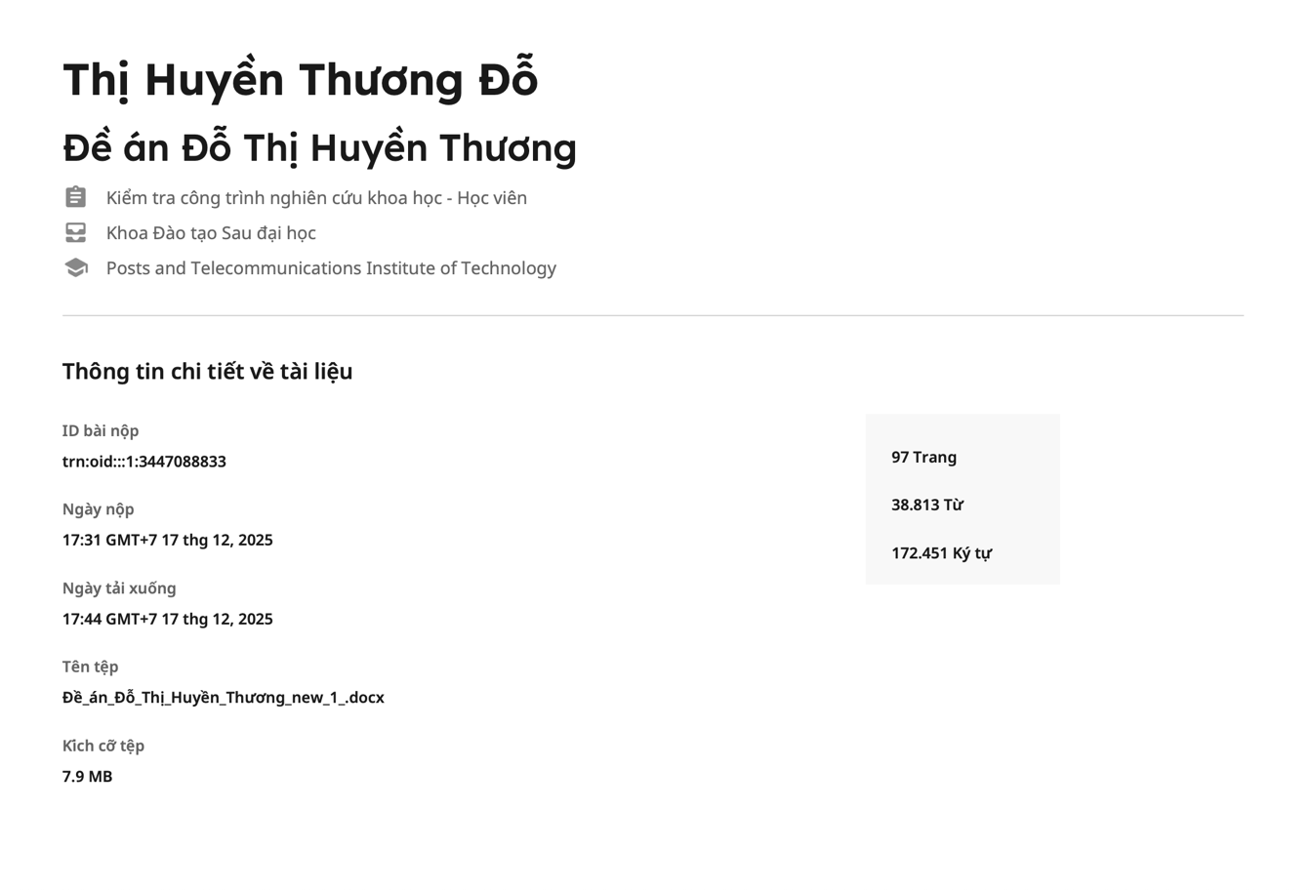
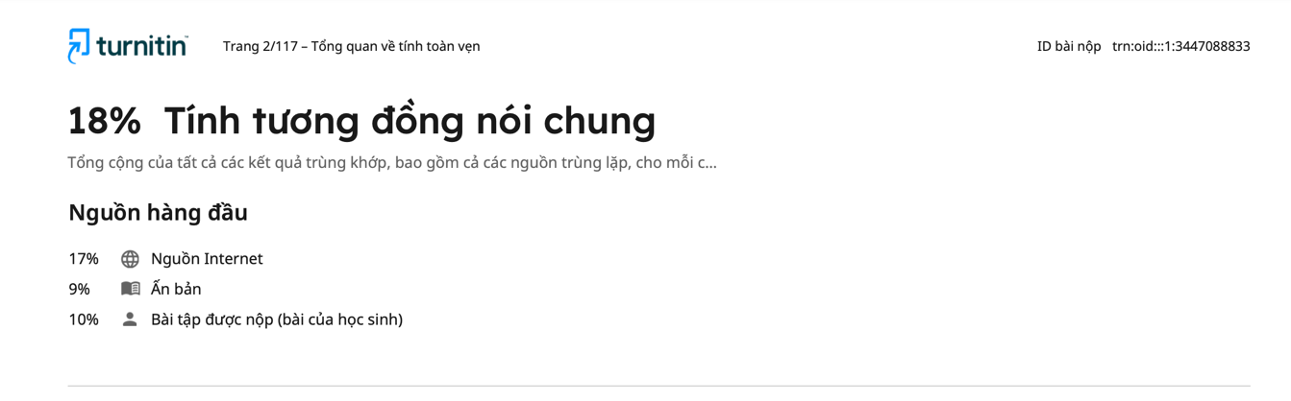
Học viên thực hiện | Giảng viên hướng dẫn
Đỗ Thị Huyền Thương | TS. Trần Thị Thập

